CEZAR PETRESCU

CEI TREI REGI
C A R T E A S A T U L U I

1



CAROL I

FĂURITORUL REGATULUI

CUM A VENIT PE DUNĂRE, DRUM FĂRĂ PULBERE

În dimineaţa zilei de Vineri 6 Mai, anul 1866, după calendarul bisericii răsăritene, tihnitul cătun dunărean Baziaş se afla în neobişnuită frământare.
Bătea vânt rece dinspre malul sârbesc. Lumina se încruntase gheţoasă şi aspră, sub plumbul norilor, ca în săptămâna cea urâtă de la începutul lui Martie, când babele îşi scutură cojocul iernii şi sângele oamenilor se strepezeşte, împingându-i la harţă. Peste băltoacele posomorâtelor uliţi, trecătorii păşeau zgribuliţi în mantălile ude de bură. O trâmbiţă suna undeva ascuţit şi metalic. Rezerva oastei chezaro-crăieşti, chemată sub arme, se îmbulzea în gară şi în port, aşteptându-şi rândul la îmbarcare. Se pregătea războiul între împărăţia austriacă şi Prusia. Se vorbea despre apropiata declaraţie de război a Italiei. Vremuia, afară, vremuia în cancelariile diplomaţilor şi vremuia în suflete. Goarna de alarmă chema de zor. Ca la toate despărţirile pentru câmpurile de bătălii, încă o dată erau sughiţuri de plâns, mame petrecându-şi feciorii, bătrâni împietriţi cu mâna la gură să-şi ascundă tremurai buzelor, copii bătând voioşi talpa în coada batalioanelor.
Din trenul de Timişoara, care venea încă mai de departe, de la Seghedin, Pesta şi Viena, au coborât câţiva călători îndată mistuiţi de forfota norodului. Păreau că nu se cunosc, cu toate că aveau aceeaşi ţintă. Mulţimea i-a despărţit. S-au întâlnit din nou, în port, la debarcader, unde au arătat semne de mare nemulţumire, aflând că vaporul şi-a amânat drumul pe Dunăre, în jos, până ce se va scurge grosul trupelor. Treabă de două zile. Căpitănia portului vestea cea mai apropiată plecare pentru Duminecă, înainte de amiază, dacă nu se vor ivi alte schimbări de orânduială.
Fără să-şi vorbească şi să-şi facă semne, călătorii s-au îndreptat spre piaţa cătunului să caute adăpost. Au găsit un han murdar şi sărac; un birt înjghebat într-o cămăruţă scundă, cu pereţi afumaţi şi cu mesele alipite. Venind rândul să-şi arate hârtiile de călătorie, ceilalţi drumeţi se traseră la o parte, lăsând întâietate cetăţeanului Carol Hettingen, particular din Thal, după cum arăta paşaportul elveţian, plecat la Odessa pentru afaceri. Pe urmă şi-au scos îndreptările şi necunoscuţii rămaşi lângă uşă: locotenentul Sergiu Lenş din armata română, un baron şi alt baron. Hangiul îşi ceru iertare că nu are încăperi mai arătoase pentru oaspeţi atât de aleşi.
Călătorul Carol Hettingen, particular din Thal, făcu un semn de nepăsare cu mâna. Nu-l băteau asemenea griji: casă, masă şi pat. Îl apăsau altele, altfel mai hotărâtoare. Hangiul zâmbi în puterea obiceiului, clătinând din cap, cu palma sprijinită pe condică. Înţelegea prea bine că un om care călătoreşte pentru afaceri spre ţinuturi atât de tulburi ca acelea răsăritene, e deprins cu tot soiul de adăposturi şi cu neajunsurile necunoscute în ţara şlefuită a Elveţiei. Mai greu era să se împace cu ele cei doi nobili baroni şi chipeşul ofiţer din armata românească, proaspăt întors din capitalele mari ale apusului, după cum arătau peceţile paşaportului. Călătorul Carol Hettingen, particular din
Thal, îşi stăpâni anevoie înveselirea la astfel de păreri. Îşi acoperi surâsul tainic ducând degetele la mustaţa subţire şi neagră. Apoi surâsul se stinse îndată. Între sprâncene apăru cuta adâncă şi pretimpurie a gândurilor severe. Era un om cu înfăţişarea potrivit de înaltă, cu părul şi sprâncenele negre, cu ochii albaştri, nas vulturesc, mustăţile moi şi barba mijindă; întocmai cum întărea paşaportul numărul 160, eliberat de ocârmuirea cantonului Sankt-Gallen din republica federativă a Şviţerii. Paşaportul mai prevedea drept semn particular portul ochelarilor. Se vede însă că particularul Carol Hettingen n-avea nevoie de dânşii decât poate cumva la citit, căci acum uitase să-i pună. Astfel privirea rămânea limpede, albastră, cu luciri străfulgerate de oţel.
Bagajele erau puţine. Sacul de călătorie ca oricare altul. Poate un ochi mai cercetător ar fi descoperit deasupra iniţialei C semnul unei coroane princiare de curând ştearsă. Dar ochii cercetători erau îndreptaţi aiurea. Afară se auzea goarna vestind altă plecare. Pe sub ferestre ropoteau paşi cadenţaţi de trupă.
Ajuns în camera sa, călătorul îşi spălă funinginea drumului, rândui oarecare hârtii şi le închise răsucind de două ori cheiţa. Privi gânditor afară, pe fereastra cu sticla turbure, murdară verzuie. Cuta dintre sprâncene se săpa mai adânc. În zbaterea neogoită şi aspră a vântului, afla ceva din zbaterea sa lăuntrică, necunoscută de nimeni, şi în orice caz, cu totul străină de îngrijorările obişnuite ale particularilor care cutreeră lumea dintr-un capăt la celălalt, mânaţi numai de grija afacerilor. Îşi aminti cuvintele dascălului de la Dresda, din vremea anilor de învăţătură. Spunea acel om pătruns de semnele timpului că este nevoie de multă şi grea osteneală pentru un prinţ de sânge ca să-şi facă iertată naşterea de către ceilalţi muritori.
Spusele de atunci căpătau acum o mai arzătoare tâlcuire. Răspunsurile se arătau cu o îndoită povară. Viitorul se deschidea înainte plin de ameninţări şi primejdii. Dar tocmai aceste furtuni îi îndârjeau voinţa, căci era plăsmuit din aluatul oamenilor tari pe care orice piedică îi căleşte şi nu-şi află odihnă până ce n-au biruit. Fără voie, în singurătatea încăperii, îşi sumeţi pieptul. Ţinuta mândră a capului trăda sângele crăiesc din viţa caselor domnitoare peste mai multe regate şi împărăţii europene, tot aşa cum dovedea o încercată experienţă ostăşească. Straiul civil după portul vremii, ales înadins fără strălucire ca să se potrivească modestelor îndeletniciri ale presupusului particular Carol Hettingen din Thal, nu mai putea ascunde adevărata fiinţă a călătorului. În vreme ce firul telegrafului zbârnâia de întrebări şi răspunsuri, de la o cancelarie împărătească la alta, hotărând că Principele Carol nu are de ce asculta chemarea poporului românesc, Domnitorul ales de Principatele Unite pentru a statornici o dinastie trainică peste veac se afla în cămara hanului sărăcăcios din Baziaş.
Nu luase o hotărâre pripită. Nu-i stătea în fire. Nu-l ispitise o poftă necugetată a măririi, căci ştia că e chemat la o domnie grea cu începuturi amare. Dar socotea o datorie de neînlăturat să răspundă unui popor bântuit de vitregia timpurilor, care i-a arătat încredere neţărmurită şi i-a cerut ajutor să-l izbăvească. A avut răgaz, înainte de a hotărî, să cerceteze slova cronicilor. Şi închizând cărţile vechi, datoria i-a apărut mai apăsată. Poporul era vrednic, bun, isteţ, inimos, dar nefericit. Urgii se abătuseră de veacuri asupra pământului udat de sângele bătăliilor şi scormonit de copitele seminţiilor năvălitoare. La vitregiile din afară, răspundeau destrămări lăuntrice. Căci huma omenească e moale şi pe ea se întipăresc urât degetele
soartei. Aşezate la răscrucea marilor împărăţii, cele două principate dunărene fuseseră de veacuri prada unora şi a altora. Acolo unde nu biruia fierul armelor, fiindcă poporul era viteaz şi îşi apăra moşia cu îndărătnicie, biruia ademenirea şi vicleşugul. Neamul vechilor Voievozi ai descălicătorii, Muşatinii şi Basarabi, era stins, amestecat, istovit. Domnitorii de sânge mai nou, chiar atunci când se încumetau să plănuiască înfăptuiri de laudă, n-ajungeau până la săvârşirea lor, căci îi izgonea peste noapte pofta Sultanului şi a Vizirilor nesăţioşi sau uneltirile lăuntrice al căror nărav intrase în sânge. Unirea celor două ţărişoare deschidea către viitor o zarişte nouă. Iar viitorul nu putea veni decât prin mijlocirea unei dinastii statornice, crescută în simţul înalt al datoriei şi în învăţământul îndelung al ocârmuirilor. Poporul românesc îşi spusese cuvântul.
Marile împărăţii europene nu priveau cu ochi buni această cutezanţă a neînsemnatelor şi robitelor ţărişoare de la Dunăre, învrednicite să-şi hotărască singure soarta. Cu osebirea Franciei, care ne lua sub ocrotire, dar era prea departe, toate îşi arătau nerăbdarea să mântuie o dată pentru totdeauna cu aceste pământuri ale discordiei, împărţindu-le, precum mai făcut-au cândva cu Polonia. Amintirea lui Mircea cel Bătrân, a lui Alexandru cel Bun, a lui Ştefan cel Mare şi a lui Mihai Bravul fusese pentru prea mulţi pierdută. Poporul le mai păstra credinţă. Cancelariile împărăteşti uitaseră însă că aceşti voievozi au condus odată oşti nebiruite şi că au domnit peste un popor mândru şi aprig. Erau acum deprinse cu Domnitorii vremelnici şi smeriţi, cu un popor vlăguit, cu două ţărişoare întâmplător unite, al căror pământ îl călcau ca să-şi deschidă loc de bătălii şi ale căror hotare le despoiau după voie, la tocmeala tratatelor de pace. Un Domnitor
tânăr, hotărât, cu sufletul şi cugetul oţelit la învăţătura ocârmuirilor din Asfinţit, strica toate socotelile. De aceea telegraful a zbârnâit ridicând împotrivire asupra alegerii. Şi de aceea Domnitorul ales se strecura acum în primejdioasa călătorie, sub straiul şi cu paşaportul elveţian al particularului Carol Hettingen din Thal.
Vântul se întărâta mai vrăjmaş, răsucind în foşnet frunzele pomului de la fereastră. Călătorul simţi că-l sugrumă singurătatea şi gândurile. Părăsi încăperea şi se îndreptă spre ţărmul Dunării. Plimbarea fu lungă, biciuită de vânt, dar înviorătoare. Întâlni ţărani cu port şi grai românesc. Se gândi că şi aceştia, oricât sunt ei de îndepărtaţi de hotarul ţării, au drept la o viaţă liberă în patrie liberă. Înlătură gândul, ca fiind prea cutezător. Se opri privind peste apă hotarul sârbesc. Dunărea era lată, cu unda încreţită de vânt. Îşi aminti cu înduioşare că aceeaşi Dunăre, aproape de izvoare, i-a legănat anii de copilărie şi de întâie tinereţe. Era, poate, un semn că destinul îl adusese aci, spre noua şi veşnica sa ţară, scăldată de acelaşi fluviu cu apele mărite, puternice şi maiestoase. Micşoră privirea. O clipă priveliştea dispăru. Avu înainte numai harta închipuită a ţării, aşa cum o cercetase amănunţit şi se săpase pentru totdeauna în minte, cu şiragul munţilor, râurile albastre, şesurile prelungite până în nisipurile şi luncile Dunării. Lipseau încă multe de pe această hartă. Hotarele nu erau cele cuvenite după dreptul ginţilor. Gurile Dunării stăteau sub altă stăpânire... Din nou alungă gândul încă nepotrivit ceasului. Îşi spuse că de pe harta strâmtă aşa cum era, lipseau deocamdată semnele unei gospodării lăuntrice de durată. Drumurile, căile ferate, legăturile fireşti între oraşe şi sate, între codrii munţilor şi poduri, între porturi şi hambarele grânelor. Harta era presărată de goluri, aşa cum mai întâmpinase
deşerturi în călătoria sa din Africa, în anul 1861. Şi în biciuirea aspră a vântului, îşi lămuri cele dintâi datorii de îndeplinit în noua sa ţară aşezată la marginea civilizaţiei apusene.
La întoarcere, poposi într-o bisericuţă ortodoxă. Uşa era deschisă. Zugrăveala săracă, lumina mâhnită, bolta afumată. La o icoană câteva lumânărele de ceară pâlpâindu-şi flacăra puţină. O bătrână în portul valah îngenunchiase şi săruta lemnul icoanei. Poate o bătrână care şi-a petrecut feciorul, plecat să lupte sub steagul împărătesc.

Seara, în încăperea birtului s-au adunat slujbaşii din Baziaş să bea bere şi să dezbată treburile politicei. Într-un ungher, la o masă, se afla particularul Carol Hettingen din Thal, cu privirea apărată de ochelarii înscrişi înadins în paşaport numai ca să-i schimbe înfăţişarea. La alta, tovarăşii de drum cari-i ocoleau ochii, după înţelegerea că nu se vor cunoaşte decât la trecerea hotarului românesc. Iar în mijloc, la masa cea mare şi rotundă, obişnuiţii localnici ai birtului. Isprăvind dezbaterea în legătură cu războiul şi cu mişcarea trupelor, vorbitorii au ajuns şi la stările din Principatele Unite. Alegerea noului Domnitor nu le era pe plac, cum nu era nici pe gustul împărăţiei. Unul se dădu cu părerea că Principele Carol n-are s-ajungă a călca vreodată pământul Valahiei. Au să-l împiedice alţii, dacă nu-l opreşte propria sa cuminţenie.
Adăugă un al doilea:
– Cu atât mai bine pentru Prinţişorul acesta prea îndrăzneţ. Fiindcă de-ar fi chiar să ajungă şi să ia Domnia, în scurtă vreme are să li se pară Românilor tot aşa de nesuferit, cum s-au săturat îndată de Cuza.
– Aceasta e scris, recunoscu fără şovăială cel dintâi. N-o să treacă multă vreme şi au să-l gonească şi pe acesta. E un fel de nărav naţional.
Al treilea, până atunci tăcu, crezu de cuviinţă să amintească:
– Totuşi poporul românesc are o vorbă înţeleaptă, care pare învăţată din necaz şi amar. Anume: schimbarea domnilor, bucuria nebunilor!
Conmesenii izbucniră în gălăgioasă veselie. După ce s-au potolit, îşi lămuriră râsul:
– Dar de zicale înţelepte e plină limba românească până aici, ca halbele noastre de bere! Numai că nu le folosesc Românii pentru dânşii. Le împrumută altora, iar când e vorba să se cârmuiască în viaţă, o iau razna, tocmai împotriva zicalelor înţelepte. Asta-i lege!
Locotenentul Sergiu Lenş îşi muşca mustaţa. Particularul Carol Hettingen din Thal privea în talerul cu mâncarea neatinsă. Conmesenii localnici nu isprăviseră însă tot ce aveau de spus. Despăturind o gazetă, începură să dezbată vestea născocită că trupele turceşti ar fi intrat în România, ca să tămăduiască Moldo-valahii de pofta nebunească să-şi aleagă domnitor după mintea lor, fără să ceară învoire. Gazeta mai adăuga ştirea că s-ar fi dat lupte, că mai ales se pregătesc alte hotărâtoare. Dacă Principele ales se afla cumva pe drum, nu-i rămânea decât să facă stânga-mprejur şi să fugă cât mai departe de asemenea viespar, unde mulţi şi-au pierdut Domnia şi alţii capul, retezat cu iataganul şi înfipt sub ferestrele închisorii cu şapte turnuri, Edicule din Stambul, să stea înfricoşată pilduire. Cum este datina în satele şi târgurile mărginaşe de oriunde, toţi conmesenii, roşi în coate şi cu tălpile pingelite, se credeau a pricepe treburile politice ale lumii mai isteţ decât cancelarii împărăţiilor; aveau gata planuri
pentru alte orânduieli politice; tăiau şi împărţeau imperiile ca feliile de pâine şi roţile de salam.
Particularul Carol Hettingen din Thal, scârbit de deşertăciunea acestei vorbării, se ridică de la masă şi trecu în odaia de culcare. Somnul i-a fost zbuciumat pe patul tare cu cearceafurile vinete. Zbuciumat, fiindcă şi prin vis firea sa chibzuită urma să cântărească, să măsoare, să socotească bunele şi relele unei hotărâri de-acum neclintită. A doua zi răsuci cheia şi pregăti scrisorile şi telegramele pe care Principele Carol I, Domnitorul României, avea să le trimită îndată ce va păşi pe pământul ţării, la Turnu Severin. Iar a treia zi, în dimineaţa Rusaliilor după calendarul apusean, se urcă în vaporul sosit de la Belgrad, amestecându-se printre călătorii de clasa a doua, între saci şi lăzi de bagaj. Acolo, pe-o scândură de ladă prefăcută în masă, scrise împăratului Francisc Iosef un scurt şi simţit răvaş, arătând că a primit coroana română fără gând de duşmănie pentru vecini, cu hotărârea de a ajutora un popor vitregit să-şi statornicească aşezările lăuntrice şi să ajungă în rând cu ţările Apusului.
De pe puntea de clasa întâia îl urmăreau cu ochii tovarăşii de drum, suita sa nemărturisită, la care se adăugase un proaspăt trimis al locotenenţei domneşti, venind de-a dreptul de la Paris, cu bune împuterniciri de la împăratul Napoleon al Franciei.
La Orşova, călătorii s-au strămutat pe un vapor mai sprinten, căci apele erau scăzute şi trecerea prin Porţile de Fier anevoioasă. Principele Carol I îşi luă locul stingher, cu faţa şi cu ochii spre malul românesc. Vaporaşul se strecură printre stânci, săltând pe valurile spumegoase. S-au ivit Carpaţii, apa Cernii, vânătorii grăniceri români în măntăile sure, suflate de vânt.
O clipă norii s-au destrămat luminând un ochi albastru de cer, limpede şi adânc. A izbucnit un snop aurit de raze. S-a boltit un arc de curcubeu, străveziu şi mătăsos, ca o podoabă de sărbătoare a slăvilor.
Pe sub el, în pulberea de lumină rotea lin o pajură – aceeaşi din stema ţării, din stema lui Radu Negru, aceeaşi din stema neamului vechiu de Sigmaringen, cu hrisoave de la anul o mie.
Ea l-a primit, pajura, înaintea oamenilor şi a locurilor.

ŢARA DE-ATUNCI, POPORUL DE-ATUNCI

La Turnu Severin, când puntea vaporului s-a lipit de ţărm, căpitanul arătă mirare că drumeţul cu bilet pentru Odessa vrea să coboare.
Înainte însă de a da un răspuns, Principele a sărit pe uscat, pe pământ românesc.
Suita făcu deodată front, după cum erau adevăratele orânduieli de Curte. Capetele s-au înclinat descoperite, mâinile au deschis calea. Căpitanul bastimentului rosti cu năduf, ducându-şi mâna la frunte:
– Pe Dumnezeul meu dacă acesta n-a fost Domnitorul cel nou al Românilor!
Dar ochii prea târziu i se deschiseseră. Ţara îşi avea Principele cerut. Principele îşi găsise ţara care-l ceruse. Marile puteri nu mai aveau cuvânt în faţa faptului îndeplinit. În cronica veacurilor se întorcea o foaie nouă.
Norodul, îmbulzit ca în orice zi de Duminecă să privească sosirea vaporului, nici nu bănuia la ce clipă neuitată a luat parte. Nu se dumirea cam cine ar putea fi călătorul înconjurat de micul alai: tânărul cu nas vulturesc, cu ochii albaştri, străfulgeraţi de sclipiri oţelite, cu mers hotărât.
Când s-a ştiut, într-un pătrar de ceas zvonul a scos până şi ultimul om din casă. S-au împânzit pieţele şi uliţele. Au răstunat urale, cântece, chiotul vechilor arcaşi şi stegari.
Primirea nu prevedea nimic din obşteasca desfăşurare a sărbătorilor oficiale. Taina fusese păstrată aşa încât nici ispravnicul ţinutului nu ştiuse ce oaspe îi va sosi. Dar sărbătoarea s-a alcătuit îndată de la sine, în freamăt de uşurare şi de bucurie, cum hotărăşte numai sufletul poporului când presimte că providenţa s-a îmblânzit şi că începe zodia primenirilor bune. N-a fost vreme pentru cununi de brad şi mănunchiuri de flori. Acestea îl aşteptau pe Domnitor mai departe, în calea spre Capitala ţării, unde bătea telegraful răspândind cuvântul de bun găsit. Aci, în orăşelul dunărean, poporul s-a înfăţişat numai cu piepturile şi cu inimile. Destul atât pentru a vădi ce aleasă plămadă omenească tresălta acum de bucuria izbăvirii.
Uliţele erau sărăcăcioase, neîngrijite, desfundate de gropi şi hârtoape; casele se pitulau în fundul livezilor de sat. Portul târgoveţilor mai purta încă pecetea asiatică, în mijlocul pieţii rumegau bouleni dejugaţi, lângă car şi movili de coceni. Ţăranii erau desculţi, nu lepădaseră cuşma dacică de miel. Pretutindeni lipsea gospodăria orăşănească a Apusului, cu cetăţile vechi de la începutul creştinătăţii şi încă mai dinainte, din vremea legiunilor romane. Dar ce lumină arzătoare în toţi ochii! Ce răsunet curat de cleştar în toate glasurile!
Principele Carol I al Românilor a priceput, cu o dulce destindere a inimii, că atunci când alte orânduieli se vor învrednici să plivească buruiana cea urâtă şi rea, lăsată de toate seminţiile trecătoare cu ale lor stricăcioase năravuri, acest popor va da la iveală virtuţi ascunse ca florile cele sfioase şi proaspete ale câmpului: credinţă, răbdare, statornicie, isteţime de cuget. Oraşul i s-a părut mai puţin sărac şi balcanic. Sclipirea cercetătoare a privirii s-a
înmuiat. Datoria sa se lămurea cu atât mai împovărată şi sfântă. Soborul marilor împărăţii, cu ale lor socoteli uscate şi tocmeli mărunte, se arăta ceva foarte îndepărtat, zadarnic şi mort. Viaţa cea vie era aci, fierbinte, învăluitoare, cerându-şi drepturi pe cari nimic şi nimeni nu le mai poate înăbuşi.
Poştalioanele aşteptau la scară. Caii mărunţi şi pietroşi băteau cu neastâmpăr din copite. Telegraful aducea din Capitală rugăminte către Principe să-şi urmeze calea fără zăbavă, pentru a preîntâmpina turburările uneltirilor.
O dată cu Asfinţitul, alaiul a pornit la drum.
Trăsura Domnitorului era deschisă, înhămătura şubredă ca aţele de paianjen; dar cei opt căluţi sprinteni la picior ca demonii şi tot ca demonii de gălăgioşi surugiii. Cu pocnete de harapnic şi chiote spărgeau pustietatea nopţii. Roţile sfârâiau săltând în hârtoape. Rămâneau în urmă câmpuri negre, adunări somnoroase de sălaşuri omeneşti, cu luminile stinse, cu un hămăit întărâtat de câine petrecându-i un timp. Prin vadul pâraielor, caii treceau în galop cu icnete scurte. La ceasurile patru din noapte au ajuns la apa Jiului şi au fost nevoiţi să aştepte până ce s-a înjghebat o plută, tot aşa de şubredă ca aţa hamurilor. Pe urmă zorile, Craiova, cetatea Banilor olteni; mulţimea întâmpinându-i cu detunări de urale, ploaie de flori şi cunune, escorta călăraşilor cu uniforma de huzari, covoare desfăşurate la ferestre, cele dintâi cuvântări şi răspunsuri.
Dincolo de Craiova goana ameţitoare se desfăşură de-a dreptul peste câmpuri. Pierise orice urmă de drum bătut. Soarele însă se înălţa strălucitor peste lanuri, în fundul zării se zugrăveau crestele albastre ale Carpaţilor cu argintate încrustări de zăpadă; primăvara românească împodobită cu flori şi îmbălsămată de miresmele pajiştilor
îşi primea Domnitorul. Se vedeau miei zburdând pe coline. Sate alb ascunse în verdeaţa livezilor, turle cu sclipitoare cruci, bisericuţe de ţintirim în răzoare – o viaţă veche şi patriarhală, venind din depărtări, parcă din adânc de timpuri.
Ochiul Domnitorului le însemna toate, gânditor, făcând legături şi scoţând învăţăminte. Primirea strălucită a târgurilor, pe măsură ce înaintau, îi întărea credinţa că a fost aşteptat într-adevăr ca un izbăvitor în ceasuri de cumpănă. Dar târgurile sunt nestatornice, lumea lor e amestecată, în însufleţirea de-o zi intră ades şi-o socoteală politică. Ţara cea mare e a satelor, a plugarilor şi a păstorilor. De aceea mai adânc i s-a săpat în suflet închinarea ţăranilor pletoşi, cu pieptul gol şi cu faţa smolită de arşiţă; salutul ciudat şi mândru al femeilor, drepte în veşmintele voievodale, cu marame de borangic auriu fâlfâite în vânt.
Portul soldaţilor îl nemulţumi de la început. Crescut în severă pregătire ostăşească, nu înţelegea aceste apucături de strânsură. Ştia că românul a fost ostaş vrednic din născare, prin firea lucrurilor, silit să-şi apere singur moşia şi neamul, în vreme ce aiurea principii luptau cu armate de lefegii. Timpul arcaşilor, al baltagului şi al securii, însă, trecuse. Sculele de război ale vremii cereau mai destoinică ucenicie în mânuirea lor, o mai rânduită supunere la comanda căpitanilor. Ceva din destrămarea gospodăriei vădită pretutindeni, se simţea şi aci. Ba încă mai îngrijorătoare. Uniformele erau încărcate, sclipind de fireturi; ţinuta moale şi nepotrivită vestmântului. Îşi spuse că întâia sa grijă va trebui închinată oştirii. Cu fiecare poştă de drum spre Capitala ţării, se limpezeau astfel chibzuirile începutului de Domnie. Gândurile se aflau întrerupte de urale şi de cetele diregătorilor ieşiţi înainte cu pâine şi cu
sare după obiceiul ospitalier al pământului; Domnitorul cel nou ştia că dincolo de această însufleţire a sărbătoarei, înainte încă de a se scutura cetina cununilor de brazi şi înainte încă de a se ofili florile ghirlănzilor îl aşteaptă faţa cea aspră a vieţii, cu aprigi datorii cari nu îngăduie amânare.
S-au schimbat caii poştalioanelor rând după rând, au răsărit în cale muzici militare, boierii din vechea protipendadă a ţării, beizadele şi domniţe subţiri cu toată gingăşia arătărilor de vis, generalul Golescu din locotenenţa domnească. Ţara îl cuprindea pe încetul. Dar gândul stăruitor al răspunderilor nu se lăsa furat de apa amăgitoare a bucuriei, după care deşteptarea de a doua zi lăsă un gol dacă n-a fost întărită de-un învăţământ. Când, în dimineaţa zilei de 10 Mai 1866, convoiul de sărbătoare a purces de la Băneasa să străbată Capitala, Princepele Carol al României nu mai arăta nici o mirare la amestecul de bogăţie şi de sărăcie, de strălucire şi de lipsuri al poporului său. Îndărătul zidului de trupe, mulţimea îmbulzită nu contenea să-şi aclame Domnitorul. În pavajul de lemn desfundat roţile săltau, însă, mai crunt decât pe şleaul de peste câmpuri. Iar dincolo de steagurile desfăşurate în ferestre, de scoarţele aşternute peste balcoane, dincolo de flori, ghirlănzi, porumbei şi cordele tricolore, pe podul Mogoşoaiei se iţeau case ticăloase de tăvăluci, alături cu palatele luminoase. La o clădire scundă, cu un singur rând, fâlfâia un steag şi făcea de strajă o gardă de onoare.
Principele îşi întrebă însoţitorii:
– Ce se află, mă rog, în casa aceasta?
Generalul Golescu răspunse stânjenit:
– Palatul...
– Nu înţeleg. Ce palat?
– Palatul domnesc, Măria Ta.
În faţa domnescului palat se lăţea o mlaştină stătută în care se răcoreau dobitoacele cu rât, neturburate de larma alaiului, de bubuitul tunurilor, de sunetul trâmbiţelor şi ropotul toboşarilor. Se cunoştea că, după judecata ţării, un palat domnesc nu merita mai mult. Prea adeseori un asemenea palat slujea numai pentru Hospodarii vremelnici, a căror trecere dura abia câteva săptămâni. De o parte şi de alta, palate mult mai semeţe stăteau mărturie a unei boierimi cu alte puteri. O boierime veche, deprinsă pe vremuri să-şi înfrunte şi să-şi răstoarne Domnii când nu-i erau pe plac. O boierime proaspătă, fanariotă, deprinsă aceasta să uneltească pe alte căi la Stambul, când scaunul domnesc era pus la mezat.
Cuta dintre sprâncene, deasupra nasului vulturesc, se adânci iarăşi o clipă, numai o clipă.
Fiecare semn îşi avea o tălmăcire, pentru cine ştie să-l citească.
Principele luase aminte şi la acest semn.
Pe urmă, din nou voios, după ce-a trecut această umbră, Domnitorul ridică braţul să mulţumească uralelor nesfârşite.
Cortegiul înainta agale, în pasul cailor, abia despicând tălăzuirea mulţimii.
Salve de tun, dangăt de clopote, muzici militare şi glasuri: mii de glasuri răsunând din mii de piepturi. Pe toate chipurile se desluşea o neţărmurită încredere; în mulţi ochi străluceau lacrimi. Din înălţimea caleştei de gală, Domnitorul îşi prefira privirea peste aceste chipuri omeneşti, îşi oprea ochii în aceşti ochi omeneşti. Năravurile puteau fi îndoielnice, aduse de putreziciunea împărăţiei turceşti după veacuri de împilare şi amărâte robii; în adâncimile lor sufletele erau curate ca şuviţa de
apă vie a izvoarelor. Domnitorul uită mlaştina bălăcită din faţa palatului, casele strâmbe între clădiri trufaşe, şleaurile fără poduri şi oastea fără ţinută. Pentru toate se afla o îndreptare, dacă sufletele au venit către el, dacă el va şti să le păstreze.
La întâiul portal al Mitropoliei, Înalt Prea Sfinţitul Vlădică Nifon, înfăşurat în vesminte aurite, sprijinit în toiag de argint, îşi întâmpină Domnitorul după datina ţării, înconjurat de prelaţi cu foşnitoare odăjdii. În timpul slujbei Principele Carol I a înălţat rugare lui Dumnezeu, pentru a-l învrednici cu îndestulă răbdare, fiindcă înainte de toate de răbdare se arăta nevoie întru îndreptarea stărilor şi tămăduirea relelor. Iar după încheierea slujbei, când a trecut în sala de adunare, cu hotărâre nestrămutată a rostit jurământul de a păzi legile ţării, de a păstra drepturile şi hotarele neştirbite. Apoi, la cuvântarea rostită atunci de mai marele sfatului ţării, Domnitorul a răspuns cu al doilea legământ:
«În clipa în care am pus piciorul pe acest pământ, cu sfinţenie apărat, am devenit român. Cetăţean astăzi, iar mâine soldat de va fi nevoie, eu voi împărtăşi cu Românii şi soarta cea bună, şi soarta cea rea...»
Soarta cea bună şi soarta cea rea, amândouă îngemănate şi tăinuite în sâmburele viitorului, n-au aşteptat mult ca să pună la încercare temeinicia cuvântului dat.

CEI DINTÂI ANI DE DOMNIE

Vechii Voievozi ai ţărilor dunărene prea arareori au cunoscut zece ani de pace deplină.
Soarta nu le-a hărăzit asemenea răgaz pentru întocmirea aşezărilor lăuntrice. Hotarele erau deschise hoardelor. Împărăţii puternice şi cotropitoare îşi făceau drum de trecere, când îşi trimeteau armiile să se întâlnească pentru ale lor sângeroase răfuieli. Îi mai ispitea bogăţia pământului. Holde îmbelşugate, turme de mioare, mierea prisăcilor, stejarul fără pereche la făuritul corăbiilor. Poveste veche, durând de pe vremea când au poposit pe aceste locuri urmaşii lui Alecsandru cel Mare, Macedoneanul, ca să-şi lase oasele înnălbite pe câmpuri. Voievozii încălcatelor ţări îşi petreceau viaţa în fruntea oştilor, sărind cu mânie de bouri şi cu sprinteneală ascuţită de şoimi, să-şi apere legea, moşia, neamul. Dumnezeul Românilor a fost un Dumnezeu al războaielor, cum spunea un cântăreţ al întâmplărilor trecute. Numai puterea oştilor ne-a mântuit capul. Iar când puterea oştilor a slăbit, capetele au prins să se plece ca să nu cadă retezate de sabie.
Vina n-a stat întotdeauna în afară. Asmuţările porneau şi de la oamenii locului, din vrajba taberilor boiereşti pentru domnie. Aceasta se arată a fi fost meteahna cea mare a neamului şi pricina multor pierzanii.
Pribegii vânturau Curţile vecine în ceasuri de năpraznă. Cereau adăpost vremelnic şi ajutoare ca să răstoarne un Domnitor şi să-i ia locul şi să pună altul prieten în scaun. Unul pândea cu ochi neostoit la Curtea Craiului leşesc, altul la Principii Ardealului ori ai Ungariei, la Saşii şi Săcuii de dincolo de munte. Aşteptau ceas prielnic şi săreau cu joimiri şi catane străine în cârca fratelui, ori a cumnatului, ori a părintelui, scurtându-l de-un cap şi măcelărindu-i seminţia ca să nu se mai ivească din osul lor alt răsculat cu drepturi. În pribegia lor duceau însă oarecare stăpânire de sine. Prinţi ori boieri de viţă aleasă mergeau să caute sprijin la alţi prinţi ori curteni, primiţi şi găzduiţi ca atare.
Târziu, după ce s-a istovit sângele cel viteaz al Muşatinilor şi al Basarabilor, urmaşii au pierdut pietroasa lor mândrie. Nu pregetau să îngenunche cu smerenie la tronuri străine şi nu pregetau să amaneteze ţara, ca să capete Domnia. Umili la Curtea Padişahului, călcau în vârful degetelor îndelaolaltă cu slujile, sărutau papucii şi pulpana caftanelor, îşi făceau tovarăşi şi ajutoare din viermii cari se târau în pulbere. Pe urmă, îndată ce se întorceau acasă, înălţau fruntea şi drămăluiau cu mare trufie orânduirea boieriilor, cu trepte şi ranguri închise prostimii. Vremea fanarioţilor cu ale sale năravuri a zdruncinat şi aceste trepte de boierie, vândute oricui pe pungi de galbeni, precum se vindea şi scaunul domnesc. Nu-i locul de mirare, când socotim că un singur domn fanariot, Constantin Mavrocordat, a fost de zece ori rânduit şi scos din scaun, de şase ori în Valahia şi de patru ori în Moldova, după pofta Sultanului şi a Vizirilor. Cinstitul boier de sânge moldovean, Eudoxiu Hurmuzachi, spune, cu drept cuvânt, despre urmările acestor stări: «Românii au fost traşi în putreziciunea Orientului, care a
pătruns de la Grecii bizantini şi de la Turci până în toate păturile poporului, cufundând întreaga viaţă a Statului şi răspândindu-se din Capitală, ca din vatra de căpetenie, asupra întregii ţări. Cine erau oare oamenii cari se mişcau şi ce înfăptuiau oare dânşii? Uzurpatori care dispreţuind legăturile fireşti de înrudire, răsturnau de pe tron proprii lor fraţi, scoţându-le ochii şi aruncându-i pe urmă în mănăstiri. Domnii cari se certau pentru minciuni de tot soiul, în loc de a ocârmui cu înţelepciune şi cu virtute, în loc de a vedea propria lor slăbiciune şi primejdiile ce ameninţau din afară. Pretendenţi la coroană cari uitau făţiş credinţa jurată, călcau fără cuget tratate solemn întărite şi întindeau mâna la orice nelegiuire, ca să-şi ajungă ţinta. Oameni cu rosturi înalte şi cu răspundere mare, pilde de nevrednică slugărnicie către cei de sus şi de neomenească trufie către cei de jos, folosind pentru îndestulările lor slujbele şi uneltind împotriva Statului. Lipsa desăvârşită de cuvânt şi de bună credinţă în treburile dinlăuntrul şi din afară ale ţării, făţărnicia şi înşelăciunea din viaţa publică se aşezară ca orânduieli statornice şi se întinseră şi asupra vieţii de toată ziua a Românului. Urmele acestor apucături mâhnitoare care înnăduşau virtuţile precum buruiana înnăduşeşte grâul, au rămas din vremile cele nu de mult trecute, până astăzi, şi se vădesc în fiinţa noului Stat român într-un chip care nu se potriveşte cu fiinţa de viţă bună a românului şi cu deşteptăciunea lui...» Acestea le mărturisea cu amar preacinstitul boier cărturar al timpului, Eudoxiu Hurmuzachi, în dragostea cea mare a îndreptărilor. Iar dragostea de mai bine, nu era singuratecă. Răsunase în Divanul Ad-Hoc. Străbătea în scrisul şi vorbirile multora. O lume nouă se frământa de sus şi de jos. Tinerii învăţaţi la şcolile înalte de peste graniţă deşteptau norodul dintr-un somn lung şi urât, întorcându-i
ochii spre vremile de mărire ale Voievozilor ca să capete din această amintire puterea îndreptărilor. Dar aveau aceşti tineri de luptat cu năravuri adânc înfipte în rădăcină. Schimbările repezi aduse după răsturnarea fanarioţilor erau mai mult în portul veştmintelor apusene cari au luat locul giubelelor, comanacului şi ciubucului decât se dovedeau în faptă. Primenirile se întindeau numai pe-o pojghiţă subţire, amăgitoare, gata să plesnească şi să dea la iveală colţul neghinei lăsată de stăpânirea turcească şi grecească. Mai ales că Turcii îşi mai socoteau drepturi asupra Principatelor Unite, cereau închinarea Domnului şi tribut, ţineau oştile gata în cetăţile de pe malul drept al Dunării şi mai aveau răfuieli de încheiat.
Principele Carol I a cunoscut multe nopţi de nesomn în cei dintâi ani de domnie. Fereastra de la odaia de lucru a palatului rămânea luminată până târziu, dincolo de miezul nopţii. Brazda dintre sprâncene încă s-a mai adâncit. Însemnările şi răvaşele sale din aceşti ani mărturisesc lupte pe cari nimeni nu le-a ştiut, nici nu le-a bănuit măcar, când se simţea împresurat de vrăjmăşiile de la hotare, părăsit de prieteni, pus la grea încercare de nerăbdarea şi nestatornicia sfetnicilor. Erau toţi aceşti sfetnici cu multă tragere de inimă, dar mistuiţi de neastâmpărul ţărilor proaspăt intrate în orânduiala cea nouă a lumii. Fiindcă se întorceau de la învăţăturile apusene, suspinau după cele văzute şi împlinite acolo. Ar fi dorit şi pentru neamul lor schimbări repezi, peste noapte, ca sub vărguţa vraciului din poveste. «Să încercăm... Să facem... Să aducem...» Domnitorul era şi el tânăr, mai tânăr ca toţi, însă venea cu altă învăţătură intrată în sânge; aducea încercata chibzuinţă a unui neam domnesc deprins de o mie de ani cu tainele ocârmuirilor şi cu răspunderea greşelilor cari nu iartă. De aceea a ţinut frâiele ţării dintr-un început domol, cu măsură, băgător de seamă, cum se cuvin mânuite când purcezi la drum lung, cu suişuri pieptişe şi cotituri viclene.
S-a fost astfel văzut de la început că sunt pregătiri pentru Domnie lungă şi mare.
Deocamdată visteria ţării era goală. Oştirea fără arme. Magaziile fără iarbă de puşcă. Marile puteri mânioase amarnic pe Domnitor şi pe ţară, pentru că şi-au întocmit soarta fără să le ceară învoire, s-aştepte, să se roage.
Încă din săptămâna întâia au început să curgă ştiri de primejdie.
înălţimea Sa Sultanul Abdul Azis (Hamid III), de pe tronul de aur bătut cu nestemate, a slobozit din Ţarigrad veste către trimişii săi de la Paris că nu pofteşte a lua în seamă noua orânduială din Principatele româneşti. O asemenea necuviinţă, ca alegerea de Domnitor peste voia şi pofta înălţimii Sale, se cerea numaidecât şi crunt pedepsită. Domnitorul cel nou mai cutezase să trimită încă de la Severin, un răvaş de vestire, poate frumos după regula de slovă a Apusului, dar nu îndestul de smerit după cea a Răsăritului. Se încheia acest răvaş cu arătarea că Principele înţelege să intre în ţara sa fără gânduri duşmane; «credincios amic». Ce însemnau aceste împerecheri nebune de vorbe? Înălţimea Sa nu este deprins să socotească Hospodarii Moldavii şi ai Valahiei, amic. Nici să-i dea dânşii ghes cu prietenia lor credincioasă. N-are nevoie de aşa ceva. Plecate slugi, da. Târâtoare făpturi, trăind şi răsuflând din mila înălţimii Sale, da. Aşa cum până la Vodă-Cuza, toţi au sărutat papucul Padişahului şi poala straiului de două sute de ani încoace; aşa cum i-au ţinut calul de frâu când încăleca şi îngenunchiau cu fruntea în ţărână. Vodă Cuza arătase semn că începea să se strice o bună şi veche supunere, Cestălalt Domnitor nou întrecuse măsura. Astfel, ivindu-se grabnică nevoie de
muştruluială pentru smintitorii întocmirilor întărite cu firmane şi tratate, armatele de la Dunăre ale Înălţimii Sale au primit poruncă să se afle gata pentru a păşi apa şi a trage un iureş în ţările vinovate, precum se aşezase obicei tare din veac. Oştile cunoşteau drumul bătut. Prada era mai sleită decât în vremile cele vechi, înainte de crâşcarea fanariotă. Dar nu era chiar de lepădat. Împărăţia pătimea de mari lipsuri băneşti. În cetăţile de la Dunăre se aflau magaziile pline de pulbere şi de obuzuri, dar hambarele cu provizii erau goale. După o raită pe ţărmul de dincoace s-ar fi îndestulat şi hambarele cu pradă nouă, după legea nemilostivă a încălcărilor.
Cunoscând semn despre asemenea pregătiri, Domnitorul a chemat batalioanele româneşti în lagăre pe ţinuturi.
La o pregătire nu se poate răspunde decât cu o altă pregătire.
Unele batalioane s-au înfăţişat grabnic în lagăre. Altele s-au lăsat mai greu. Supunerea şi iuţeala în mişcări a trupelor erau acum virtuţi pierdute şi uitate. Domnitorul, oştean tânăr, însă pretimpuriu încercat în meşteşugul războiului, a măsurat cu acest prilej de aproape, cu ochiul său, lipsa muniţiilor, nepotrivirea armelor, slăbiciunea comenzilor şi şovăiala supunerilor. Adică tot ce numai a presimţit de la întâia întâlnire şi se dovedea încă mai plin de îngrijorare. Soldaţii strigau: Ura! Strigau din toată inima. Numai cu strigăte şi cu inimă, fără scule nu se câştigă bătăliile. În nopţile acelea, n-a mai cunoscut Măria-Sa de fel somnul.
Dar cumpăna a trecut.
Straja de la Dunăre a înălţimii Sale, Abdul Azis, Sultanul, n-a mai primit cuvânt să păşească de sârg la expediţia de pedepsire. Peste pământul Principatelor
româneşti se încrucişau prea multe şi protivnice pofte. Ceea ce a fost pricină de bântuire şi amarnic prăpăd pentru ţara Moldovei şi a Valahiei încă de la începuturile descălicătorii s-a prefăcut măcar o singură dată, prin minune, în chezăşie de pace pentru o bucată de vreme. Turcia şi-a tras gheara în carne, aşteptând un ceas mai prielnic. Fostul bei de Samos, boierul de vechi sânge domnesc, Ion Ghica, a luat fără întârziere calea Stambulului pentru a îmblânzi mânia faţă de ţară şi de Principele său. Dar Domnitorul Carol I a luat aminte la un nou şi cutremurat învăţământ. Cu ochi de soldat văzuse cât de uşor i-ar fi fost Padi- şahului să măture o oştire fără muniţii şi arme. Numai să fi ostenit a mişca un deget şi a slobozi o poruncă. N-a făcut-o fiindcă îl opriseră alte socoteli. A doua zi socotelile se putea întâmpla să nu-şi mai aibă rostul. Atunci se va abate asupra ţării urgie şi jaf, cum stă scris în cronici. Şi mai nestrămutat s-a înfipt în cugetul Domnitorului hotărârea să înceapă întocmirea cea nouă a ţării, cu înzdrăvenirea şi înzestrarea oştilor. Această grijă avea să-i rămână, pe urmă, îndeletnicirea cea mai scumpă pentru toată viaţa.
O cumpănă a trecut. S-au ivit altele zece. Holera din Moldova. Neînţelegerile sfetnicilor. Amestecul marilor puteri în lucrările adunării care făurea legea de temelie a ţării. Peste toate Domnitorul a trecut cu bine, chibzuin- du-şi cuvântul şi fapta, punând sfat de împăciuire între învrăjbiţi, cerând răgaz cancelariilor împărăteşti până ce aleşii ţării îşi vor afla singuri înţelepciunea hotărârilor. Printre picături, în zile de sărbătoare, se repezea călare la mănăstirile din preajma Bucureştilor. Alteori întindea drum mai lung, până la Târgovişte, leagăn al vechilor Voevozi, cetate căzută în părăsire şi ruină. Căruţa domnească îl purta atunci iarăşi pe drumuri desfundate şi barbare, prin vaduri de pâraie şi pe podeţe
clătinându-se sub roţi. Dar priveliştea frumuseţilor, munţii şi apele şi holdele, îi mergeau la inimă. Planul înfăptuirilor începea să se lărgească. Oştirea a căpătat nouă orânduială. Pentru mănăstirile intrate în paragină a dat ajutoare din punga sa. Tot aşa a purtat grijă pentru spitalele măreţe, înălţate din ctitoria bătrânilor Domni şi boieri, însă pe dinlăuntrul cu aşezări acum mai prejos de învăţătura doftoricească a Apusului. Balta cu mascuri din faţa palatului domnesc a fost uscată. S-a purces la întărirea şi feţuirea zidurilor. Pentru lunile fierbinţi de vară, a strămutat casa princiară în chiliile mănăstirii Cotroceni, scunde, tihnite şi răcoroase, aşezări călugăreşti fără nimic din arătoasa înfăţişare a palatului ridicat din temelie mult mai târziu.
Faţă de greutăţile îmbulzite încă din cea dintâi săptămână a Domniei, drumul prin ţara Moldovei a fost o alinare. Erau şleaurile ticăloase. Satele purtau urma apăsărilor. Târgurile nu se prea deosebeau de gospodăria întocmirilor de ţară. Erau doar ceva mai urâte încă şi mai murdare, după chipul şi asemănarea îngrămădirilor de sălaşuri din Orient. Însă pretutindeni norodul năvălea întru întâmpinare cu însufleţire; iar vechii boieri, păstrători ai obiceiurilor blânde şi primitoare dinainte de stricarea sufletelor, deschideau larg porţile curţilor cu livezi bătrâneşti, uşile caselor cu moi sofale; întindeau mesele ospeţelor cuviincioase de bun venit. Şi încă o răspicată deosebire se lămurea. Cuprindea ţara două rânduri de boierime. Una care căpătase pitac nou de la vremelnicii stăpânitori, înfumurată, nesăţioasă şi stearpă de virtuţi. Alta mai veche, care în timpul de urgie şi aman s-a tras la o parte, a închis porţile şi a oblonit ferestrele, aşteptând semnul uşurărilor. Când semnul s-a arătat, toţi au ieşit în calea Domnitorului. Se aflau printre dânşii cărturari cu
învăţătură subţire. Se aflau strănepoţi de pârcălabi şi armaşi care-au apărat cetăţile de al Dunăre, de la Nistru şi de la Mare, în veacuri de strălucire ale ţării Moldovei. Se mai aflau feciori de răzeşi cu nume tari, mândri de hrisoavele lor domneşti, fără aleasă stare, cu moşiile hrenţuite de stăpânirile lacome, dar în vine cu sânge fierbinte de oşteni. Străbunii lor avuseseră în seamă paza hotarelor. Ei răspundeau la chemare, ivindu-se în fruntea pâlcurilor de călăreţi când suna buciumul pe dealuri şi se aprindeau focurile vestind arătare vrăjmaşă. Ei loveau din coastă oştile, prăvălindu-le în smârcuri şi în văgăuni de munte, ca să le lase mai apoi în socoteala pedestrimii ţărăneşti, învăţată să-i hăcuiască în scurt cu armele lor necioplite: topoare şi coase, baltag şi ţapină. Sângele nu se prefăcuse în apă şi în slei. Amorţise. Aţipise. Se păstra ascuns, aşteptând ceas de deşteptare.
Domnitorul s-a întors din cea dintâi mare călătorie de-a lungul ţării, îmbărbătat de cu desăvârşire. Nu mai era loc de nici o îndoială. Acum ştia că pentru viitoarea oaste de apărare a hotarelor se află braţe criţuite şi piepturi tari, viitori soldaţi şi viitori căpitani aşteptând numai învăţătura sculelor nou născocite şi căpitanul cel mare al războiului. Cu această neclintită încredere a păşit ţinând fruntea sus, în faţa Padişahului, când a fost chemat să primească din mâna înălţimii Sale, firmanul de Domnie.
Toate pregătirile Vizirului şi Curtenilor de la Sublima Poartă orânduiau întâlnirea într-un anume chip. Sultanul îşi călcase pe inimă. De la ameninţări şi mânie trecuse la oarecare îndurare. Era şubredă împărăţia. Trosnea din încheieturi. Şubred şi tronul Înălţimii Sale, lucrat pe dedesubt de viermele neastâmpărat al uneltirilor de Serai. Nu iertase pedeapsa. Înălţimea Sa o amânase. Deocamdată voia ca supusul să dovedească smerenie şi să aducă umil cuvânt de căinţă din partea ţării, care de la o vreme încoace dădea semne de nestrunită libertate.
Aşadar, în sala de întâlnire, lângă sofaua înălţimii Sale, a fost aşezat un scaun. Un scaun drept şi tare, unde omul e silit să stea ţeapăn şi să se simtă stânjenit. Hotărât încă nu se cunoştea dacă înălţimea Sa va binevoi ori nu să poftească Domnitorul pentru a lua loc, chiar şi pe acest scaun de casnă. De asemenea cinste nu se mai bucuraseră Hospodarii Moldovei şi ai Valahiei, de două sute de ani, până la Vodă Alexandru Ion Cuza. Era un semn pus de încercare, având în vedere că Principele venea să se supună iertării şi că, după îngenunchiatele temenele, Padişahul îi va îngădui poate să şadă, semn că asupra sa a căzut milostivirea. Principele Carol I îşi avea însă alte socoteli. A împins scaunul înlături şi s-a aşezat pe sofa, lângă Înălţimea Sa, cu dreptul sângelui domnesc vechi de o mie de ani. Curtenii au holbat ochii cu spaimă, aşteptând să se cutremure şi să se spintece catapeteasma palatului. Domnitorul a privit mirat la această spaimă, cu o mare nevinovăţie. Înălţimea Sa, scund, buged, muncit de întunecate temeri şi ros de putreziciunea vieţii de Serai, a înghiţit un nod. Altădată, altfel ar fi răspuns un Padişah la asemenea nemaipomenită îndrăzneală. Un anume semn din degetul leneş. S-ar fi ridicat perdeaua uşii, ar fi năvălit ienicerii, ar fi târât vinovatul şi l-ar fi încredinţat în mâinile gâdelui, să-i înfigă capul retezat în stâlpii porţii. Acum înălţimea Sa s-a mulţumit să surâdă cu făţarnică bunăvoie şi să întindă firmanul răsucit sul. Domnitorul nu l-a desfăcut. După ale sale socoteli, încă nu isprăvise. Îşi lăsase sfetnicii în sala de alături, unde aşteptau în picioare, cu nelinişte, să se milostivească înălţimea Sa şi să se arate la chip. Domnitorul a luat-o înaintea hotărârilor prescrise. A cerut învoire să-i cheme, dar n-a aşteptat încuviinţarea. S-a
ridicat de pe sofa, a mers singur să le deschidă uşa şi i-a înfăţişat Padişahului, care nu-şi venise încă în fire. Apoi a întins firmanul de Domnie, neatins, sfetnicului său pentru treburile din afară ale ţării. Răsuflările curtenilor au stătut oprite în piept. Nu mai foşnea nici un strai. Încremenise neclintit în văzduh şi fumul din căţuia cu miresme moleşitoare.
Se aflau două lumi faţă în faţă. Una care se ducea la fund; alta care se ridica semeţ către viaţă şi lumină.
Înălţimea Sa, Abdul Hamid, a gemut încetişor şi s-a silit să-şi păstreze zâmbetul de bunăvoie. Cu mâna a alungat o vedenie spăimoasă a viitorului, cum dai în lături o muscă supărătoare. Mâna a împrăştiat numai fumul.
Viitorul însă venea neîndurat către toţi.
Legământul de supunere al ţării Româneşti mai rămânea scris cu vorbe deşarte pe petecul de pergament răsucit sul. Dar dintr-acel ceas libertatea neştirbită stătea scrisă aiurea, cu litere de foc. Şi, cum cere legea războiului, cu litere de sânge.
Până la cumpăna cea mare mai aveau să treacă unsprezece ani. Principele Carol I i-a folosit pregătindu-şi armata, veghind zi de zi la înzestrarea deplină, luând parte la toate manevrele de toamnă, unde, cu mare bucurie, vedea an de an că aşteptările nu i-au fost amăgite. Oastea se ridica tânără şi vârtoasă. Soldatul îşi dădea la iveală ascuţimea cea veche, din străbuni, mintea ageră şi mâna iute. Căpitanii lepădaseră fireturile prea sclipitoare. În schimb ştiau acum să poruncească şi să-şi facă porunca ascultată.
Ţara a cunoscut în aceşti unsprezece ani întâmplări lăuntrice de nelinişte, căci nici copilul nu-i cruţat de pătimirile creşterii. Mai zace, mai slăbeşte, mai nu mănâncă, mai doarme rău şi mai visează urât; mai încearcă
să nu dea ascultare şi să se poarte cu răzvrătire la sfatul cuminte al părintelui. Dar toate călesc trupul şi sufletul. După ce a ieşit copilul din ele, tinereţea care vine pe urmă e încă mai zdravănă şi omul mai întreg.
Domnitorului i s-a tras faţa. Ochii albaştri s-au adâncit sub arcada sprâncenelor, de griji şi de neodihnă. S-a schimbat şi faţa ţării. Altfel întru totul. Acum întinderile erau străbătute de drum de fier. Meşterii băteau cu necurmare la alţi stâlpi de poduri. Târgurile începeau să se ridice din ticăloşia turcească; erau legate cu drumuri cari nu se puteau asemăna fără îndoială cu şoselele Apusului, însă nu mai semănau nici cu şleaurile unde se împotmolea cu zece ani în urmă căruţa poştii. S-au întocmit şcoli de tot soiul, pentru sate şi pentru oraşe, pentru învăţătura celor mulţi şi pentru învăţătura mai anevoioasă a celor puţini aleşi. S-au întărit zidurile mănăstirilor şi bisericilor căzute. Satele au prins a se împresura de mai mândre livezi. Călătorii străini îşi alegeau pe aci trecerea între lumea de Apus şi lumea de Răsărit, ducând pretutindeni minunata veste despre schimbările adânci din Ţara Românească. În cancelariile împărăţiilor a fost mirare nemaipomenită. Deci, ţara nu fusese atât de netrebnică precum o zugrăveau vrăjmaşii! îndată ce a simţit mână tare la schiptrul Domniei, a prins să se scuture din somn şi să săvârşească minune.
în hanul din cătunul de vamă dunărean, Baziaş, se mai adunau şi acum slujbaşii localnici să bea bere şi să dezbată treburile politice. Erau mai bătrâni slujbaşii şi mai umflaţi de bere. Unul nu mai avea voie să mănânce salam, iar altul şchiopăta de-un picior, lovit de glonţ într-un nenorocos război al împărăţiei. Dar sfatul aprins nu se deosebea prea mult de acel care se deschidea în fiştece seară, de zece, de unsprezece ani, dintotdeauna, în satele, cătunele şi târgurile mărginaşe de oriunde se află un han, un birt şi slujbaşi adunaţi la o masă.
– Aşa ceva încă n-aş fi crezut că se poate întâmpla! rostea un cuvântător lepădând halba şi ştergând spuma de pe mustăţi cu dosul palmei.
– Anume?
– Schimbările din Ţara Românească... Vă aduceţi aminte fraţilor ce spunea toată lumea şi ce scriau gazetele când a trecut Principele Carol pe aci? Că toate sunt încercări osândite să nu cunoască izbândă. Îi dădeau toţi câteva luni de Domnie, unii nici câteva zile... Când colo, nimic nu-l clinteşte.
– Răbdare, să avem răbdare! se înverşună cel spârcuit în pulpă de glonţ. Până acum a scăpat, fiindcă l-au apărat vremurile. Se arată semne de război. Atunci să-l vedem...
Al treilea începu să râdă acru, cum râd cu răutate toţi oamenii opriţi de doctori să se înfrupte din bunătatea mâncărilor jinduite:
– Şi eu aş dori grozav să-l vedem. Mă tem însă că avem să-l vedem venind tot pe-aci, cum a mai trecut, de astă dată fugind înapoi şi lepădându-se de domnie. Ceteam azi în gazete că Ruşii fac pregătiri de război şi că Turcii nu se lasă mai prejos.
– Cum s-ar spune are să intre şi el, şi ţara, între ciocan şi nicovală.
– Întocmai. Are să fie ceva foarte frumos.
Slujbaşii din hanul cătunului Baziaş rămâneau până noaptea târziu să dreagă cu vorba greşitele întocmeli ale lumii şi să profeţească tot soiul de cumplite urgii. Trecătorul pe-acolo, din luna Mai 1866, îşi sărbătorea în ţara sa zece ani de Domnie.
În dimineaţa de 10 Mai 1876, după slujba de la Mitropolie, Principele Carol I primea călare defilarea trupelor pe
bulevard, între Universitate şi Statuia lui Mihai Vodă Viteazul. Înconjurat de sfetnici şi de generali, cu un tremur uşor al buzelor îşi stăpânea simţământul lăuntric. Treceau batalioanele de vânători, de linie şi de dorobanţi, săpătorii şi escadroanele de roşiori, bateriile de tunari şi compăniile de tren. Flăcăi cu faţa aspră, ofiţeri cu ochi ageri, uniforme strânse pe trupuri pietroase, talpa lovind voiniceşte pământul. Steagurile încă nesfâşiate de gloanţe. Ropot de copite; scrâşnet de roţi. Alte şi alte rânduri de flăcăi, pregătiţi în toate chipurile pentru cumpăna cea mare.
Principele se ţinea neclintit în scări. Îi bătea lumina strălucitoare în obraz. Aşa, norodul şi oastea îl vedeau mai bine; şi-l întipăreau mai trainic în minte. Barba neagră se împlinise bărbăteşte. Se iviseră ici-colo, spre tâmple, fire pretimpurii cărunte. Zece ani apasă în viaţa oricărui om. Apasă îndoit într-o viaţă de Domnitor, strâns în cleştele atâtor răspunderi. În ochii albaştri, cu toată cuta severă dintre sprâncene de-acum aşezată acolo pentru vecie, lucea o mulţumire stăpânită şi meritată. Tot ce se arăta împrejur, tot ce-i trecea pe sub privirea dreaptă, prin voinţa sa luase fiinţă, prin chibzuinţă sa fusese apărat să nu lunece pe povârnişul pierzaniilor. Se înălţa spre cer slava fanfarelor militare, se cutremura pământul de urale, îl căutau mii şi mii de ochi, unii înlăcrimaţi, cum se întâmplă la orice paradă. Câţi într-adevăr erau oare atât de pătrunzători ca să vadă cu ce preţ le-a dat el toate ţării? Tinereţea, viaţa, copila îngropată în pământ, atâtea dureri şi nelinişti şi amărăciuni tăinuite. Unii din sfetnicii de-alături au şovăit câteodată şi s-au abătut de la jurământ. S-au tras la o parte să murmure. S-au întors pocăiţi când li s-au limpezit cugetele. Peste toate anii au cernut cenuşă, aştern uitare. Răsplata era aici, împlinită, în virtutea şi credinţa oştirii, a ţării, împresurându-l sub soarele strălucitor de Mai.
Noaptea târziu, după ce s-au isprăvit ospeţele şi închinările, după ce s-au potolit retragerile cu torţe, când fanfarele au tăcut şi lampioanele s-au stins, la palat, în camera de lucru a Domnitorului, mai stăruia un singur licăr de lumină.
Înainte de a pleca la odihna meritată a somnului, Principele ţinuse să scoată din dulap o cronică a ţării şi să mai cetească încă o dată o anumită filă. Îi trebuia aceasta sufletului său din acel ceas. Era pomenirea despre testamentul lui Ştefan cel Mare, lăsat pe patul morţii, când a chemat în juru-i Mitropolitul ţării, sfetnicii cu bătrâne bărbii şi căpitanii de oaste încărunţiţi în războaie, pe urmaşul său, Voievodul de a doua zi, Bogdan. Şi testamentul acela, de multă vreme uitat şi călcat, astfel se încheia: «Iar dacă vrăjmaşul vostru v-ar strâmtora cu ruşinoase închinări, atunci mai bine muriţi prin paloşul lui decât să fiţi privitori împilării şi ticăloşiei ţării voastre. Dumnezeul părinţilor voştri însă se va îndura de lacrimile slugilor sale şi va scula dintre voi pe cineva, carele va aşeza iarăşi pe urmaşii voştri în libertatea şi puterea de mai înainte».
Mâna Domnitorului rămase îndelung pe foaia deschisă, ca într-un legământ tăinuit faţă de umbra Voievodului îngropat la Putna. Ochii albaştri priveau gânditori, în depărtări nevăzute.
Afară, dincolo de ferestrele palatului, norodul se potolise.
Noaptea era tăcută, adâncă, deşartă.
Pentru toţi sfârşise o sărbătoare şi toţi şi-au socotit câştigat dreptul să intre în aşternuturile lor, la somn şi la nălucile visurilor.
În singurătatea palatului, Domnitorul veghea.
Căci semnele timpului, s-au arătat aproape.

RĂZBOIUL, NEATÂRNAREA, REGATUL

Turcii au ţinut îndelungă vreme două cetăţi tari pe malul românesc al Dunării, Brăila şi Giurgiu. Dincolo, câte un paşă cu strajă de başbuzuci şi cerchezi, aţintea vadul trecerilor şi împingea îndată călăreţi să pună ascultare între supuşii Înaltului Padişah, să le ia sânge şi să-i aducă la cuminţenie. Straja mai purta grijă de împlinirea tributului la soroc, vămuia corăbiile şi chervanele negustorilor. Cetăţile erau aşezări cu a lor însemnătate în deopotrivă de mare pe timp de pace şi de război. Pe urmă, Sultanul a binevoit să-şi tragă puterile numai pe celălalt ţărm, în vechile cetăţi nerăzbite: Vidin, Lom-Palanca, Rahova, Nicopole, Rusciuc, Turtucaia, Silistra, cu mai măruntele locuri de sprijin.
De întărituri straşnice nu s-ar fi arătat nevoie. Malul drept e înalt şi râpos; ţărmul românesc neted ca în palmă, dincolo de zăvoaiele cu mladă şi cioate de sălcii. Ochiul de strajă pândeşte de sus toate mişcările din şes. Numai Vidinul e coborît într-o deschizătură neprielnică de vâlcea; pentru care slăbiciune de aşezare faţă de Calafatul românesc s-a bucurat de-o îmbelşugare deosebită de zidărie, şanţuri, metereze şi parapete. După slova cronicarilor, numai un singur Voievod românesc şi numai o singură dată s-a învrednicit să pătrundă de nădejde în partea
dreaptă a Dunării, să bată cetăţile şi să intre până în inima ţinuturilor. A fost Mihai Vodă Viteazul, cel care lupta de pe cal cu securea rotită în mâna stângă. Avea o răfuială mai veche cu Turcii, anume cu însăşi Înălţimea Sa Padişa- hul pentru o vorbă de fală. Ca să răspundă sumeţiei, a aşteptat iarna şi îngheţul. Când sloiul a tras punte peste Dunăre, a năpădit şi el cu săcurea în fruntea oştilor, a pus steag pe cetatea Nicopolei, a intrat în Rusciuc, a dat foc Drâstiorului, a cules turme şi robi, iar la întoarcere a bătut şi cetatea Vidinului vreme de zece zile, fără să-i spargă porţile. Înălţimea Sa Padişahul a sughiţat amintindu-şi necugetata vorbă de fală. Dar întâmplarea a rămas fără urmare, fiindcă Mihai Vodă Viteazul a purces îndată spre alte câmpuri de bătălie, încotro îl mâna de la spate îngerul cu aripi de foc al războiului şi al soartei sale năprasnice.
Cetăţile, o singură dată căzute, au spălat ruşinea. Trei veacuri nu le-a mai atins oaste românească. I-a fost dat Principelui Carol I să mai bată a doua oară drumul uitat, de astădată întru izbândă statornică şi cu folos adânc chibzuit pentru ţară şi pentru Domnie. După cuceriri nu umbla. Nici după pradă. Cuvânt de fală n-avea de răstălmăcit. Altul era crugul vremilor. Dar tocmai aceste vremi le aştepta de unsprezece ani, pregătindu-se. Pe ţară apăsa jug nedrept. Porunca Sultanului, amestecul Vizirilor, tribut, iscoade de la Ţarigrad şi poprelişti năzărite din senin la cancelariile imperiale, unde se pomenea despre pământul românesc ca despre un trup nedespărţit din împărăţia Osmanilor. Cu anii slăbiseră treptat asemenea nălucite şi îngâmfate uzurpări, supravieţuind dintr-un veac sfârşit. Nu mai găseau destulă ascultare, însă fiinţau. Tributul ieşea la zi din vistieria sleită. Toate aşezările hotărâte de sfatul ţării şi de Domnitor aşteptau încuviinţarea Înălţimii Sale, chiar dacă încuviinţarea ajunsese
adesea numai o împlinire deşartă, pe hârtie. Noroadele creştine de peste Dunăre, Macedonenii, Albanezii şi Bulgarii, se mişcau în răzvrătiri de mult mocnite. Acolo apăsarea fusese mai cruntă, robia deplină. Şi sub cuvânt că merg să apere creştinătatea, oştile ruseşti se adunau la Prut şi la Nistru, gata să năvălească. Intra încă o dată Ţara Românească între ciocanul şi nicovala marilor împărăţii. Primejdia se arăta în alegerea câmpurilor de bătălie. Dacă pe de o parte Turcii treceau dincoace Dunărea şi pe de alta Ruşii înaintau spre câmpiile Munteniei, atunci se abăteau iarăşi pârjolul şi jalea asupra noastră, cum a mai fost şi altădată scris. Împăratul tuturor Rusiilor vestea că vine cu gânduri de prietenie. Dar prietenia muscălească o cunoşteau toţi cât preţuieşte. Cu prietenie vânduse Bucovina Austriecilor, la o încheiere de tratat; cu pravoslavnică milă răşluise jumătate din ţinutul Basarabiei. Cine s-a fript cu scânteia, suflă şi în bulgărele de zăpadă. Domnitorul României a luat toate măsurile de pază, cumpănindu-şi de zece ori gândul înainte de a da un răspuns. Oştile ruseşti au căpătat învoire de trecere. Altfel nu se putea. S-ar fi năpustit cu silnicie şi ţara ar fi păgubit înainte de a se război.
Domnitorul şi-a tras armata către Oltenia, răsfirând-o pe malul Dunării, în faţa întăriturilor turceşti. Armata Ţarului se scurgea pe trei coloane, orânduite după bună înţelegere ca să nu aducă stricăciune şi jaf. Erau regimente bine hrănite şi mândru îmbrăcate, cum se cuvin unei împărăţii unde nu apune soarele. În urma lor se târau nesfârşite tabere de pahonţi pletoşi, bărboşi şi soioşi, cu încărcături îmbelşugate de provizii. Falnică era oastea, îndestulată şi odihnită. Încât mai marele Căpitan peste căpitanii ei, nici n-a vrut să asculte cuvânt despre vreo înţelegere pentru împreunarea cu armatele româneşti, ca să
bată războiul îndelaolaltă. După ale sale socoteli, bătălia avea să fie scurtă, biruinţa uşoară. Datoria Românilor se mărginea să-şi păzească o treime din Dunărea lor, de la Severin până la Olt. În ziua de 10 Mai 1877, România s-a hotărât pentru totdeauna desfăcută de lanţurile Osmanilor. Era al unsprezecelea an de Domnie şi începea cel dintâi de neatârnare pe veci. Marele Duce Nicolae al Rusiei s-a înfăţişat cu strălucita-i suită să ia parte la sărbătoare. Dar rostul armatei noastre rămânea tot neînsemnat, pe ţărmul Dunării. Şi Împăratul tuturor Rusiilor, Alexandru al II-lea Nicolaievici, cu toate făgăduielile de prietenie, arăta semne încă de la început că se socoate stăpân pe ţară. N-avea să treacă multă vreme până la amara ispaşă a trufiilor.
La Calafat a primit Domnitorul botezul de sânge şi foc. S-a întâmplat aceasta în seara de Duminecă 15 Mai, anul 1877. Principele cercetase întăriturile, taberile sale, bateriile. La ceasurile şapte, în lumina amurgului, a dat ordin de tragere asupra Vidinului. Se afla între tunuri, iar bateria îi purta numele. Pe dată au răspuns şi gurile turceşti de foc, dovedindu-se îndreptate de meşteri ochitori. Trei ghiulele s-au sfărâmat în faţa şi în lăturile Principelui, împroşcându-l cu ţărna scurmată de schijă. Domnitorul Carol I le-a salutat, ducând mâna la chipiu, pe urmă şi-a scuturat în linişte pământul şi funinginea de pe mânecă. Au înţeles atuncea tunarii şi după dânşii oastea întreagă, şi mai apoi toată ţara, că acesta le era căpitanul hărăzit de Pronia cerească să-i poarte la biruinţă. Altădată, pe vremea domniilor slăbănoage, cum bubuia tunul, Voievodul îşi încărca avutul, soaţa şi pruncii, slugile şi copiii de casă, plecând în bejănie, sub munte, ori peste munte, spre locuri ferite. Ţara rămânea în pradă, călcată de copite şi tăiată de sabie. Acum ieşea Domnitorul înaintea obuzelor să le primească.
Zvonul a mers din om în om. Dacă vor mai fi fost îndoieli şi temeri asupra sfârşitului, după acea seară din Calafat s-au risipit.
Oştean născut şi crescut în ştiinţa armelor, cât a ţinut războiul, Principele nu s-a despărţit de tabăra oştilor sale. Ruşilor a prins de îndată să le meargă rău. Nu-i destul să ai oaste nenumărată, cât iarba câmpului şi cât nisipul mării. Mai este nevoie de obişnuinţa războiului şi de chibzuiala poruncilor. Scoşi din huzur şi de la petreceri cu tarafuri de lăutari şi cu danţuri, generalii împăratului de la Moscova s-au poticnit în tristele câmpuri ale Bulgariei, unde nu mai erau cântece şi flori. Plănuitul drum spre Ţarigrad s-a arătat a fi plin de spini. S-a ivit de-a curmezişul un om priceput şi dârz, Osman Paşa, păstrătorul cel din urmă al virtuţilor vechi ostăşeşti, cu cari au sbrăncuit odinioară lumea, Baiazid Fulgerul şi Mahomed, El-Fatâh, Cuceritorul. Neamul turcesc se năruia; pârâia tronul Sultanilor. Neînfricarea de pe vremuri se adunase într-un singur căpitan nebiruit până atunci în toate bătăliile. Acest Osman Paşa a adus el mult necaz şi multă pierdere de oameni Ruşilor. Cuibărit la Plevna, după întărituri de redute şi şanţuri, sărea pe neaşteptate risipind măreţele regimente ale marelui Duce Nicolae. Iar Marele Duce, uitând semeţia celor dintâi răspunsuri, a început să trimeată răvaşe şi să bată telegrame cu rugare după ajutor românesc.
Rugăminţile se înteţau tot mai deznădăjduite. Osman Paşa nu slăbea armata împăratului de la Moscova. Coloane rătăcite în munţi îşi prăpădeau tunurile şi caii în prăpăstii. Domnitorul a văzut creştinătatea la strâmtoare. A iertat şi a uitat obida din primăvară, pricinuită de purtările şi vorbele îngâmfării ruseşti. În luna lui August a întins pod la Corabia. Alte regimente de călăreţi trecuseră mai din vreme la Nicopole. Împăratul tuturor Rusiilor şi
Marele Duce Nicolae n-au găsit cuvinte destul de fierbinţi pentru mulţumită. Li s-a luat o piatră de pe inimă. Domnitorul Românilor avea şi dânsul alta, pe care trebuia numai decât s-o lepede. Marele Duce zvârlise o vorbă nechibzuită. Şi-a arătat adică îndoială că un Principe domnitor de sânge s-ar simţi la îndemână sub comanda unui general rus. Domnitorul a încuviinţat:
– Şi eu cred la fel. Ar fi ceva foarte greu.
Pe urmă a adăugat:
– În schimb, cred că zece generali ruşi s-ar simţi foarte bine sub comanda unui Principe domnitor al României.
Cuvântul a fost tălmăcit cum se cuvine. Domnitorului Carol I i s-a încredinţat comanda trupelor româneşti şi ruseşti de la Plevna. Osman Paşa se găsea în faţă cu un oştean pe măsura sa. Războiul a luat altă întorsătură.
O sută de mii de oameni se aflau în faţa Plevnei; pedestrime, călăreţi şi cinci sute de tuniri. După redutele de pământ, oastea lui Osman Paşa simţind primejdie nouă se ţinea nevăzută. Domnitorul ar fi dorit să pipăe locurile cu răbdare, să-şi dea socoteală pe încetul de părţile slabe, să întocmească plan iscusit pentru spargerea cuibarului turcesc. Împăratul şi Marele Duce Nicolae arătau mai puţină răbdare. Primiseră ajutor de oaste nouă. Ţineau s-o vadă mai grabnic în foc.
Aşa a fost împinsă înainte de vreme, bătălia cea cruntă de la Griviţa, inima întărită a Plevnei. Le trebuia Ruşilor o biruinţă s-o facă dar împăratului Alexandru, de ziua numelui.
Ziua de 30 August s-a vestit însă întunecată. Plouase toată noaptea. Dimineaţa soarele a stătut ascuns după nori. Bura mărunt. Văile erau pline de ceaţă. De o parte şi de alta se mişcau, pândindu-se, oşti de stafii, abia desluşindu-se în neguri, ieşind o clipă şi topindu-se iar
nevăzute. După pregătirile gurilor de foc, regimentele româneşti, dorobănţime, vânători şi linie, au trecut la asalt. S-au sfărmat în redute la Griviţa şi la Plevniţa, au mers la peire şi s-au nimicit. S-au clătinat pe vârful redutelor, au intrat în şanţuri împuţinaţi la număr, au smuls steaguri, dar n-au izbutit să răzbească mai adânc. De trei ori năvala a izbit în împletiturile de nuiele pline cu pământ, de trei ori s-a istovit, iar a patra oară numai o parte din întăritori ne-a rămas în mână. Dar chiar fără biruinţă deplină, oşteanul lui Vodă Carol I a înfricoşat tabăra turcească şi i-a zdruncinat puterea. Învinsese năprasna cea veche a soldatului moldovean şi muntean, se deşteptase ascuţimea căpitanilor aşa cum a mai fost scrisă în cronici. Domnitorului i-a tresăltat inima de mândrie şi de încredere. Oastea era aşa cum o pregătise. Biruinţa de la sfârşit se vestea. Soarta războiului trecuse din mâna şovăelnică a Ruşilor, în mâna tare, românească. În faţa Plevnei, lupta a coborât pentru multă vreme sub pământ, în şanţuri, cu svârcoliri îndelungi, încăierări de harţă şi pândă neodihnită; mai întâi sub ploaia toamnei, mai apoi sub viscolele iernii. Aiurea, la Rahova, biruinţa a fost dobândită mai repede, cu mai folosită vărsare de sânge. Risipirea Plevnei s-a săvârşit însă cu amar. Au căzut mai întâi întăriturile de sprijin, Dubnic şi Teliş. S-au închis drumurile spre Vidin şi spre Sofia. Zilele lui Osman Paşa s-au scurtat. Împresurat la Plevna n-a mai avut de unde s-aştepte ajutoare, hrană şi plumbi. În şanţuri, ochiul românesc priveghia. Pătimeau şi aceste oşti împresurătoare de lipsuri şi de frig. Însă la capătul suferinţelor licărea o stea. A lui Osman Paşa căzuse stinsă.
Într-acea vreme Domnitorul Carol I, comandantul tuturor oştilor creştine de la Plevna, îndura îndeolaltă cu soldaţii lipsurile şi urgia războiului. Adăpost îşi aflase la
Poradim, într-un bordei fără ferestre, lipit cu lut, suflat de vânturi. O masă de scânduri, un scaun fără speteze, patul de tabără. Patrusprezece săptămâni de-acolo a ţinut privirea vie asupra trupelor, cântărind ordinele, cercând să afle din harta desfăşurată pe masă cam încotro avea să încerce Osman Paşa drum de ieşire când l-o răzbi deznădejdea. Dimineaţa sărea în şaua calului şi mergea să-şi îmbărbăteze dorobanţii şi vânătorii. Noaptea, cu fruntea sprijinită în palmă, cerceta ştirile din ţară şi scria îndreptări pentru stările de acolo, căci grijile sale trebuiau să se împartă în două: era soldat pe câmp de război şi era Domnitor de ţară cu răspunderea treburilor domneşti.
Merindele se aflau pe sfârşite la Plevna. Pe sfârşite erau şi merindele oştilor noastre, fiindcă viscolul şi sloiurile sfărâmau în fiecare noapte podul de peste Dunăre, rupând legătura cu România. În dimineaţa zilei de 28 Noiembrie, Osman Paşa şi-a încercat pentru cea din urmă dată norocul. În fruntea batalioanelor a trecut Vidinul, năzuind să spintece împresurarea rusească. Îşi alesese înadins partea mai şubredă, păzindu-se de întăririle româneşti pe cari le ştia apărate cu braţ vânjos. Ca să ţină regimentele noastre pe loc, a trimis altă oaste sub comandă de încercat general, cu poruncă să ne încaere până ce-o deschide el drumul cel larg. Grosul rezervelor aştepta la spate. Românii au stricat încă o dată socoteala vrăjmaşului. În loc de încăierare, pe loc au sfărâmat armata lui Adil Paşa, au luat în stăpânire Plevniţa, cu negrăit de iute mişcare au spulberat întăriturile de la Opanez şi Pancova, au trecut peste ele, au tras în luptă toată rezerva şi după ce au pustiit-o, au încolţit din lături oastea lui Osman Paşa. Apărătorul Plevnei a căzut de pe cal, lovit de glonţ în picior. L-au ridicat însoţitorii şi l-au pus în trăsură. Dar oastea nu s-a mai ridicat. A închinat steagurile. Şi căpita
nul cetăţii, Osman Paşa, din trăsura lui de rănit s-a ridicat sprijinindu-şi piciorul bolnav şi scoţând fesul înaintea Domnitorului nostru. Îşi cinstea biruitorul. L-a cinstit cum se cuvine şi Principele Carol I, îndemnându-l cu bunătate să nu ostenească şi lăudându-l pentru vitejie. Stătuseră duşmani faţă în faţă; pe urmă o viaţă întreagă au pomenit cu slavă unul de altul. Aceasta s-a mai întâmplat numai între căpitanii cei mari ai lumii.
Târziu, în iarnă, au căzut în mâinile noastre Smârdanul şi Vidinul. Războiul era sfârşit. România pentru totdeauna descătuşată de Turci. Astfel, cea dintâi mare hotărâre a Domnitorului se împlinise. Îşi ţinuse jurământul făcut cu mâna pe Sfânta Evanghelie, în ziua când a intrat în scaunul Domniei, la 10 Mai 1866. Spusese atunci că va împărtăşi cu ţara soarta cea bună şi soarta cea rea. O împărtăşise. Spusese că va fi soldat, de se va arăta nevoie; se dovedise cel dintâi soldat al ţării. Îşi mai ţinuse Domnitorul şi celălalt legământ de taină, faţă de umbra Voevodului, Măria Sa Ştefan cel Mare de la Putna; legământ juruit într-o noapte de alt zece Mai, de nimeni ştiută. Acum căpătase dezlegare să se întoarcă la celelalte treburi ale Domniei, cari îl aşteptau.
Erau încurcate aceste treburi, cu toată bucuria biruinţii şi a libertăţii depline. Scăpaţi din primejdie, Ruşii au prins a uita chemările deznădăjduite din primăvara trecută. Cu viclenie căutau câştig de război tot pe socoteala noastră. Înălţimea Sa Padişahul de la Ţarigrad îşi pierduse glasul. Căpătase glas altă înălţime, Măria Sa împăratul tuturor Ruşilor, Alexandru II-lea Nicolaevici, Marii-Duci cu ale lor umilite telegrame şi răvaşe, sfetnicii măsluitori de slovă ai împărăţiei. Rusia ştirbise o dată din hotarul Moldovei, ţinutul Basarabiei, în anul 1812. La 1856, siliţi de socoteala altor mari puteri, desfăcuse din acest trup al
Basarabiei trei judeţe, Cahul, Bolgrad şi Ismail, dându-le înapoi Moldovei cu gând să le smulgă la cel dintâi prilej. Acum se ivise ceasul potrivit. Ca prin minune s-au tras oştile împărăţiei din ţară, oprindu-se la apa Prutului, s-au făcut nevăzuţi Marii-Duci şi diregătorii Moscovei cari ne stingeau cu dragostea cât au fost la nevoie. Acum împăratul tuturor Rusiilor trimitea din depărtatul său scaun ostaşilor şi căpitanilor români decoraţii pentru vitejia arătată în luptă; dar sfetnicii Strălucirii Sale lucrau de zor, aiurea, la întocmirea actului de pace, uneltind pe lângă sfatul marilor puteri adunate la Berlin, ca să-şi rotunjească hotarul de la Prut. Au mers din partea ţării cei mai isteţi şi îndârjiţi oameni ai cârmuirii, s-au svârcolit înfruntând se- meţia unora şi viclenia altora, ne-au câştigat ţara Dobrogei şi gurile Dunării pe care le-a mai stăpânit odată Mircea cel Bătrân. Cu nesaţiul Rusiei n-au putut lupta. În bucuria libertăţii s-a strecurat o umbră întunecată. Patru ani după întoarcerea oştilor româneşti de pe câmpiile Bulgariei, cinci ani după intrarea lor în război, Domnitorul n-a vrut să-şi aşeze pe frunte coroana regească de oţel făurită din tun robit. Îl oprea mâhnirea adâncită în sufletul său de viclenia Muscalilor. În vremea aceasta, de la Ţarigrad venea veste că Osman Paşa a fost înălţat la rangul de mare dregător pentru treburile de război ale Turciei. Cu jale Domnitorul se gândea la o veche înţelepciune a noroadelor, care te învaţă că e mai bine să ai de luptat cu un duşman drept să-ţi iei un tovarăş viclean. De duşmani te poţi apăra singur; de prieteni făţarnici nici Dumnezeu nu te poate feri.
Dar mâhnirea doboară pe cei slabi şi îndârjeşte pe cei puternici. Ţara Românească era acum neatârnată, fusese biruitoare pe câmpuri de bătălie; ieşise din rândul principatelor mici şi şubrede, fără încredere în puterile lor şi cerând mereu ajutor de la puterile altora. Pe harta lumii avea drept la altă preţuire. Nu i-o mai tăgăduia nimeni.
Domnitorul s-a supus la voinţa ţării şi la îndemnul regilor şi împăraţilor cari îl socoteau vrednic de înălţare. În ziua de zece Mai 1881 a pus pe creştet coroana ostăşească de oţel, făurită din ţeavă de tun. Întemeind Regatul României a întors altă filă din cartea ţării, care se contopea din ce în ce mai desăvârşit cu a dinastiei. Trei zile a ţinut sărbătoarea. S-au înfăţişat principii şi solii tuturor caselor caselor domnitoare din Europa; au defilat steagurile sfârtecate ale războiului şi răniţii purtând pe piept crucile de bărbăţie şi credinţă în luptă. S-a liniştit încă o dată zavistia sfetnicilor şi încă o dată toţi au făcut strajă celui dintâi Rege al României. Satele cele mai depărtate din văgăuni de munte au trimis fruntaşi în portul alb al ţinuturilor. Trei zile au răsunat închinările, a fost cântec, jocuri şi chef.
Dar din tronul său, de sub coroana rece de oţel, Măria Sa Regele Carol I al României, privea peste oameni şi capete, dincolo de timp. Îşi împlinise o datorie. Se deschideau altele înainte. Sărbătorile şi înălţările trec ca apa râului, grijile rămân locului ca piatra.

ANI FĂRĂ GRABĂ ŞI FĂRĂ VĂRSARE DE SÂNGE

În cătunul dunărean Baziaş, din Împărăţia Austro- Ungară, la aceeaşi masă a birtului din piaţă, se adunau cu statornicie vechii muşterii localnici. Erau acuma bătrâni, scofâlciţi, scoşi la pensie. În slujbă făcuseră loc altora. Aceştia îi însoţeau câteodată şi aduceau în dezbaterea lor moşnegească, o sămânţă nouă de discordie.
– Eu nu mai pricep nimic din cele ce se întâmplă cu acest Regat al României! rosti tare nedumerit unul din vechii cuvântători, într-o seară vântoasă şi zburlită de primăvară.
– Nici nu este ceva de priceput! întări conmeseanul cu piciorul muşcat pe vremuri de glonţ. E o ţară care le ajunge pe celelalte din urmă şi se bucură de un Rege cum nu prea au parte nici ţările vechi, cu altă putere şi faimă.
Cel cu poprelişte la mâncări, gârbovit şi bărbos, mărturisi cu un fel de necaz:
– Aşa ceva n-aş fi crezut. Nu-i drept... Vă aduceţi aminte cum stătea într-o seară, tot ca aceasta, un călător tinerel, în colţul de colo? Era printre noi şi nu l-am cunoscut... La masa de colo rămăsese pe gânduri şi nu se atingea de mâncare...
Tustrei au privit cu ochii lor slăbiţi spre masa unde stătuse odinioară particularul Carol Hettingen din Thal. Parcă nu le venea să creadă că într-adevăr hanul şi birtul lor ticălos s-a învrednicit cândva de asemenea oaspete. Nu le venea mai ales să creadă că atâţia ani au trecut de atunci şi că atâtea s-au schimbat din faţa lumii. Tăceau, bătrâni, sfârşiţi, aduşi de spinare, cu mâinile scuturate de tremur. Cel mai gârbovit şi bărbos, repetă clătinând din cap:
– Nu-i drept. Aceasta nu-i drept.
– Ce nu-i drept, mă rog? se amestecă în vorbă un slujbaş tânăr, venit de puţină vreme. Ce găseşti dumneata nedrept? Acolo e o ţară care se ridică... Aicea e una alcătuită din amestec de seminţii, învrăjbite între dânsele, gata de răzvrătire. Să ne numărăm. Dumneata eşti Ungur, dumnealui e Austriac, dumnealui Sârb. Eu Croat. Prietenul meu de dincoace Sloven. Mai lipseşte un Român printre noi... Dar cum vom păşi în uliţă, întâlnim Olahii în straiele lor ţărăneşti... Mi se pare că sunt destui... Şi aicea e meteahna noastră. Este o poveste cu un rac, o broască şi o ştiucă. Ni se potriveşte cumplit. Acolo e o ţară care ştie ce vrea şi încotro merge. Are cine s-o cârmuiască şi o cârmuieşte un Rege cum se numără astăzi puţini în scaunele Europei. Pe noi ne roade o boală dinăuntru, cum te roade pe dumneata de atâţia ani... Nu văd nimic în afară de obişnuita orânduială a vieţii. Te-au ajuns anii. Am venit eu în locul dumitale să ţiu socoteala condicilor la gară. Tot aşa se pregătesc a veni alte puteri mai tinere, pentru a lua locul celor cari se surpă. Asta-i lege fără iertare.
Vorbitorul, nefiind pus la nici o poprelişte de doctori, deşertă cana de bere cu mare poftă, plescăind din limbă. Ungarul bătrân s-a mâhnit de asemenea cuvinte nesăbuite şi mai ales de pofta cu care celălalt golise halba. S-a încins aprinsă cislă între slujbaşii tineri. Spusele moşnegilor nu mai găseau ascultare. Aşa că au plecat la casele lor, noaptea fiind înaintată, iar dânşii aflându-se fără rost. Unul îşi târa piciorul, altul se sprijinea în toiag, celălalt tremura din cap ca şi cum s’ar fi împotrivit vremii, zicând mereu: «Nu, nu! Aşa ceva nu se poate!...».
La masa cea mare a birtului au rămas schimbaşii lor, urmând datina trecută din om în om, în toate cătunele cu capăt de linie şi vamă unde se află slujbaşi şi nopţi lungi de pierdut. Aveau şi dânşii de răsturnat cu vorba orânduelile lumii, de împărţit imperiile şi de profeţit amarnice urgii.
Amarnicile urgii erau însă departe. Până la ele Regatul României şi-a întărit temeliile într-o lungă stare de pace, aşa cum nu cunoscuse poporul de la Dunăre şi Carpaţi, din anii descălecătorilor. Regele Carol I se împărtăşise din ştiinţa războiului cu o învăţătură adânc dovedită pe câmpul de luptă. Anume învăţământul că nu e atâta de greu să dobândeşti o redută cu armele, în năvalnic asalt, cât este de greu s-o păstrezi după ce ai cucerit-o. Nevoia cea mare de acolo înainte începe. România trecuse cu biruinţă prin primejdii. Tot ce-a fost câştigat se cuvenea să capete trăinicie pe veci. Un pătrar de veac, Regele şi ţara şi-au contopit silinţele, în primeniri fără grabă pe toate tărâmurile.
S-au înălţat şcoli, biserici, spitale; s-au lărgit cele vechi. S-au întocmit legi şi s-a durat o mai sănătoasă gospodărie Regatului. Sfatul cel mare al cărturarilor, Academia română, a căpătat o deosebită însemnătate. Sub acoperişul său a chemat cărturari din toate ţinuturile româneşti, chiar din acele îngenunchiate încă de stăpânire străină, din Ardeal şi din Bucovina. Cercetători de cronici şi de zapise vechi ale neamului au venit să întărească o altă nădejde, a unirilor de mai târziu. Viersul şi cântecul poporului ţărănesc a fost cules cu mare luare aminte, trecut în slova tiparului, ridicat la meritata sa cinste. Căci, pe lângă frumuseţile ascunse până atunci ale doinei şi ale zicalelor înţelepte rămase din bătrâni, ele mai dovedeau că neamul a fost întotdeauna unul şi acelaşi, în ţara Muntenească, în Moldova, în Maramureş, în Ardeal, în Bucovina, în Basarabia. Împrejurări vitrege ne-au despărţit. Domnii străine au robit pe unii şi pe alţii. Sufletul, graiul, credinţa, s-au păstrat vii şi nevătămate. Astfel, în acest aşezământ al cărturarilor români de pretutindeni s-a făcut pregătirea celei de a doua şi mai depline uniri. Regele nu lipsea în fiecare an să ia parte măcar la o singură adunare, aducând cuvântul său de îndemn şi dând citire lucrărilor aşternute pe hârtie în puţinele ceasuri de răgaz. În aceste scripte regale sprijinea credinţa tuturor în vitejia cea veche a poporului, în măreţia vechilor Domnitori şi în legătura dintre toate ţinuturile româneşti. Cuvântările sale, în bătrânească şi curată limbă, dovedeau dragostea pentru frumuseţea graiului strămoşesc. Ele mai stau şi acum pildă, ruşinând stricătorii de slovă, cari au părăsit şi au uitat letopiseţele lui Ion Neculcea şi Cantemir.
Şcolile înalte, Universităţile din Bucureşti şi de la Iaşi, şcolile de ingineri, de agricultură şi de veterinărie, au dat ţării într-acest timp cărturari de-o mare strălucire cari puteau sta cu nestânjenire alături de elevii şcolilor din Apus. Marile împărăţii au început să ne caute prietenia, de unde până atunci ne socoteau o ţară trăind din mila lor.
Pe moşiile Coroanei, regele Carol I a ţinut să dea plugarilor îndemn la o gospodărie mai chibzuită după cerinţele şi învăţăturile vremii. A adus acolo şi de acolo a împrăştiat în sate sămânţa vitelor de soi. Şcoli ţărăneşti şi biblioteci pentru sat au fost înzestrate ca să stea şi altora îmbărbătare pentru asemenea grijă de viaţa ţăranilor. Poate gândul Regelui şi dorinţa sa ar fi mers mai departe în această grijă. Simţea datorie de părinte pentru ostaşii de la Plevna, Rahova, Vidin şi Smârdan. Dar alte datorii cari nu îngăduiau întârziere, l-au ţinut prins la alte fapte.
Armata, împuţinată şi rărită, avea nevoie de scule, de ofiţeri, de primenită alcătuire. Oastea era puterea noastră, lângă ţările din răsăritul Europei proaspăt ivite pe hartă, pline de neastâmpăr şi muncite de demonul zavistiei. Imperiul turcesc se măcina. Îşi pierduse fala şi glasul temut. Grecia, Bulgaria şi Serbia trăiau în gâlceavă. Împărăţia pajurei cu două capete, Austro-Ungaria, stătea la pândă să tragă folos din această turburare a neamurilor vecine.
Regatul României şi oastea sa înfăţăşau singura chezăşie de tihnă. Vreme de un pătrar de veac, sub cârma Regelui Carol I, am stat strajă răsăriteană a Europei. N-am ridicat sabia. Nu se arăta nevoie. Ajungea că toţi o ştiau ascuţită şi gata să cadă în cumpăna războiului.
În această vreme, Regele Carol I îşi întărise şi altfel legătura pe veci nedesfăcută cu ţara. Îşi înmormântase în acest pământ copila. Semne nu se mai arătau de alţi urmaşi, în linie bărbătească. După legea legilor ţării, ascul- tându-şi îndeopotrivă măsură inima şi sfatul sfetnicilor, hotărâse chemarea principelui Ferdinand, nepotul său de frate, la cinstea de a moşteni tronul. Astfel o umbră de temere a ţării s-a risipit. Moştenitorul scaunului regesc, care avea să călăuzească mai târziu oastea la războiul cel mare, a venit printre noi să-şi facă ucenicia Domniei. Regele Carol 1l-a păstrat lângă sine, stând veşnic cu aspra povaţă de părinte cum îi era firea. A fost şi aceasta încă o grijă, pătrunsă de răspunderea datoriilor.
Singura odihnă şi-o îngăduia numai în ceasurile când se îndepărta de Capitală, mergând să caute linişte pentru suflet, la castelul său de la Sinaia.
Ieşise acest castel din pământ şi din sălbăticimea locurilor, cum din pământ şi din vitregie se născuse Regatul.
În însemnările Regelui Carol I, de la începutul Domniei, când se afla numai Principe al ţărilor româneşti, aflăm următoarele rânduri despre cea dintâi călătorie la Sinaia, în ziua de 21 Iulie 1866:
«De la Băicoi drumul duce pe o şosea frumoasă, prin Câmpina şi Comarnic, la Sinaia. Revărsările de apă din anul 1865 au stricat multe poduri de piatră, aşa că drumul duce adesea prin albia râului de bolovani. Dincolo de Comarnic, unde drumul trece sus deasupra Prahovei pe-o coastă de munte, apa a ajuns anevoie de trecut şi chiar primejdioasă din pricina însemnatelor prăbuşiri de stâncă. Dar dibacii surugii trec cu neobosiţii lor căişori prin cele mai vrăjmaşe locuri. Îndată s-a deschis valea şi singurateca mănăstire Sinaia s-a arătat ochilor. Au început neaşteptat să sune clopotele. De sus, din turnul porţii, cineva pândise apropierea trăsurii. Căişorii abia trăgându-şi sufletul după urcuşul repede, au prins să ridice şi acest drum spălat cu apă, spre colina mănăstirii. În curte, călugării cu stareţul lor şi diaconii în vestminte de sărbătoare ies întru întâmpinare, înfăţişează crucea şi Evanghelia. După o scurtă slujbă în biserică, se face intrarea în scundele şi săracele încăperi spoite cu var şi fiindcă ceasul arăta 7, se serveşte o cină. Lista mâncărurilor nu e tocmai bogată. Mămăligă, păstrăvi şi pui. Pâine aduseseră călătorii cu dânşii, căci prin partea locului nu se găseşte nimic».
Aşa era Sinaia cea singuratică, ascunsă în pustietăţile codrilor, la poala Bucegilor, în anul începutului de Domnie. Un schit unde nu se afla o pâine. O frumuseţe neştiută de nimeni. S-ar putea spune că arăta după chipul şi asemănarea ţării din acea vreme, cum o cutreiera Domnitorul cel nou în poştalionul mânat de surugii peste vaduri bolovănoase de apă şi câmpii fără şleauri bătute. Şi tot aşa cum s-a ridicat Ţara la belşug şi mărire, astfel s-a înălţat şi castelul Peleş de la Sinaia.
Domnitorul din anul 1866 găsise locul pe plac. Munte, tăcere, răcoare, foşnet şi mireasmă de brad – toate nu prea departe de Scaunul ţării. Gândul l-a ispitit din ceasul dintâi. L-a cercetat mai apoi stăruitor de câteori dădea arşiţa verii în Capitală ori se simţea istovit de treburile cârmuirii. Se născuse şi copilărise în ţinut de munte, la margine de apă sunătoare şi de codru. Adusese dragostea pentru potecile ascunse, pentru înălţimile de unde ochiul cuprinde desfăşurarea priveliştilor, pentru călărirea în zori şi vânătorile de urşi, mistreţi şi lupi. El se odihnea de grijile Domniei, mergând să urce pripoarele şi ţancurile de stâncă, repede la picior încât abia se ţineau curtenii pe urma pasului. Îndrăgise popasurile pe pajişte de poiană, cu masă întinsă vânătoreşte pe iarbă. Dar gândul se întorcea necurmat spre sihăstria Sinaiei. A mai venit şi altă dată să cerceteze ţinutul. S-a oprit, a măsurat, a chibzuit, cum îi stătea în fire. A ales şi a început să sape temelie. Iar povestea acestei zidiri se potriveşte aidoma cu povestea ţării şi a Domniei. Plină de piedici, de necaz, de luptă cu vrăjmăşiile locului şi ale timpului.
Lucrau pe dedesubt izvoarele, pe deasupra puhoaiele. Tot ce înălţa mâna omului, se clătina a doua zi de-o urgie. A fost ca încă o punere la încercare a răbdării. Când temeliile au prins rădăcină şi au stăvilit apele, a izbucnit războiul. Zidul a rămas pradă ploilor de toamnă, viscolelor, troianului aşternut să nu lase a intra picior omenesc. Domnitorul era departe, pe câmpiile Bulgariei, în coliba de la Poradim, în faţa Plevnei, la datoriile sale de ostaş. Când s’a întors l-au ţintuit treburile ţării. Târziu abia a mai căpătat suflare să-şi vadă Sinaia. L-a cuprins jalea la priveliştea stricăciunilor şi a pustiirii. Şi mai vârtos s-a înverşunat să ducă la capăt şi zidirea, fiindcă era precum am mai spus, om tare pe care piedicile îl oţeleau în loc să-i slăbească o hotărâre. Nimic n-a voit să primească din vistieria ţării. A pus la mijloc avuţia sa, a împuţinat cheltuielile de la Curte, s-a strâmtorat şi a izbândit. Erau adunaţi acolo zidari Italieni; căruţaşi şi lucrători de pământ Români; salahori, Ţigani; Albanezi şi Greci învăţaţi din ţările lor muntoase să sape la gropniţele din stâncă; Nemţi şi Unguri dulgheri; Turci arzând cărămida; Cehi cioplind treptele de piatră şi pietrele de boltă; Franţuji desemnând podoabele zidurilor şi potecile grădinii; Engleji măsurând planul şi înfigând semnele de lemn. Se amestecau porturile cele mai pestriţe ale neamurilor şi patrusprezece limbi. Iar seara, când asfinţea soarele şi se oprea lucrul, când treceau la păscut în poieni caii, boii şi bivolii, oamenii se adunau în jurul meselor şi se înălţau cântece aduse din depărtare ţinuturi, căci fiecare îşi poartă ţara în inima sa şi în cântecul lui de-acasă.
Castelul a luat sfârşit. La sfinţire, în anul mântuirii 1883, Regele a rostit cuvinte îndreptate dincolo de zidurile Peleşului, către ţara întreagă: «Am clădit acest castel ca semn trainic că Dinastia liber aleasă de naţiune este adânc înrădăcinată în această frumoasă ţară şi că răsplătim dragostea poporului nostru prin încrederea nemărginită pe care o avem în viitorul scumpei noastre Patrii. Îndeplinesc deci o datorie sfântă, o dorinţă vie, ridicând în această casă a noastră, cu vin românesc, cel dintâi pahar în cinstea şi pentru fericirea României». Şi tot atunci poetul Vasile Alecsandri a închinat în numele ţării, cu asemenea urări: «Din strămoşi, când un Domn sau un boier mare intră în casă nouă, poporul se adună în faţa uşii şi îi urează: – Să ai atâtea cinstiri şi atâtea biruinţe câte grinzi şi cărămizi sunt în casă; atâta fericire şi atâta slavă câte grăunţe de nisip sunt în ziduri. Aceeaşi urare o facem astăzi în numele poporului întreg».
Castelul Peleş a fost pentru Regele Carol I lăcaşul inimii sale. Acolo a adus amintirile de război ale familiei; arme, zale, scuturi şi coifuri de-ale principilor şi comiţilor care-au mai luptat cândva ca şi dânsul, la Nicopole, în anul 1396, alături cu Mircea cel Bătrân, regele Sigismund, cavalerii Franciei şi ai Burgundiei, împotriva lui Baiazid Fulgerul. A adunat podoabe de rară frumuseţe, tablouri şi sculpturi făurite de penelul şi de dalta celor mai mari meşteri ai timpurilor, porţelanuri şi cărţi scumpe, mândria neamurilor de aiurea şi mândrii ale neamului nostru. N-a lipsit nici poarta cetăţii Vidin, lovită în anul 1877 de tunurile româneşti din Calafat şi ridicată după împresu- rarea cetăţii vreme de nouă luni şi jumătate.
Anii treceau. Regele Carol I cu greu se smulgea în zilele slobode de acest adăpost regal, la care nu contenea să adauge o podoabă nouă şi o nouă comoară. N-a fost potecă pe care să n-o fi tras el, terasă care să nu fi ieşit din gândul său, fântână pe care să n-o fi plănuit. O datină a Sinaiei se statornicise. În măreţia castelului, viaţa se petrecea cu orânduială tăcută de schimnicie.
Ziduri împrejmuitoare n-au fost. Nu le-a vrut Regele Carol I. Castelul nu era numai al său. Era şi al poporului. De aceea drumurile au rămas deschise trecătorilor; uşile se dădeau în lături la anumite zile înaintea tuturor, să intre şi să se împărtăşească din frumuseţile agonisite. Numai arareori se desfăşura paradă şi oaste. Atunci când se vesteau oaspeţi împărăteşti şi crăieşti de peste îndepărtate hotare, veniţi să aducă slavă înţeleptului Rege, să se minuneze de al său castel şi mai ales de chipul cum trăia în mijlocul poporului, cu uşile şi ferestrele deschise, ca un părinte cinstit cu evlavie, nu ca un stăpân trufaş şi temut.
Treburile ţării nu îngăduiau însă prea îndelungă odihnă la Sinaia. Se ridicase la poalele castelului, un orăşel nou, frumos şi curat, cu sprintene acoperişuri de vile mijind printre brazi, loc de întremare şi de desfătare pentru o lume care se bucura de anii de pace şi de belşug. Această lume venea să se plimbe, să râdă, să se ospăteze, să plece în zori pe potecile răcoroase ale munţilor şi seara să asculte fără grijă fanfarele militare. Cel ce dăduse viaţă Sinaiei şi linişte ţării, n-avea acest drept de odihnă deplină. Îl chemau alte răspunderi şi alte ctitorii. Pământul cel proaspăt alipit de trupul ţării, Dobrogea, cerea întocmiri potrivite timpului şi aşezărilor. Un falnic pod peste Dunăre a făcut trainică legătură. Portul Constanţa a deschis drumul pe apă bogăţiilor noastre de grâne şi vite. Pe valea Prahovei iscoditorul ochi al inginerilor a descoperit o bogăţie neştiută de nimeni şi multă vreme nepreţuită. Păcura, aurul negru şi gras, scos din pământ. Astfel un nou belşug s-a revărsat. Sfredelul a scormonit şi aiurea, căutând alte zăcăminte. Le-a găsit. Au căpătat întâietate porturile dunărene Galaţi şi Brăila, cercetate de năvile tuturor ţărilor apusene şi răsăritene, venind să încarce aurul holdelor, aurul negru al pământului, lemnul codrilor. Iar pe lângă aceste năvi străine, au prins a străbate mările şi vapoarele româneşti; unele grele de mărfuri, plutind agale spre porturile apusene, cale de săptămâni, altele sprintene şi albe, purând călătorii spre Stanbul, Atena, cetăţile Siriei şi ale Egipetului.
Ca o amintire îndreptată, de jale, mai pomeneau bătrânii despre stările vechi ale ţării dinainte de începutul Domniei. Toate s-au primenit. Drumeţul străin, coborât din tren în Bucureştii cu mari palate şi largi bulevarde, nu-şi credea ochilor. Şi mai ales nu credea mărturiilor din cărţi, din gravuri şi din chipuri, din povestirile locului, când arătau că toate s-au prefăcut într-o singură Domnie, o singură viaţă de om. Erau departe, într-adevăr din alt veac, amintirile drumurilor fără podeţe, tăiate peste câmp şi viroage, pe care gonea într-o noapte poştalionul mânat de straşnice chiote de surugii, aducând în anul de la mântuire 1866 un Domnitor tânăr şi nou.
Acum alta era faţa ţării. Şi altul chipul Regelui Carol I. Se petrecuse un schimb. Aşa cere o lege neîndurată a vieţii. S-a netezit faţa ţării, s-au luminat târgurile şi satele, se scălda în soare spicul grâului. Brazdele au trecut pe chipul Regelui; urmele săpate adânc, nopţile de grijă şi nesomn, îndoieli tăinuite în anumite ceasuri. În orice zid ca să dureze peste veac se cere tencuită o umbră omenească. Aşa spune erezul clădirilor. Regele Carol I şi-a zidit viaţa în temelia ţării. I-a dat-o.

APUS DE SOARE

Pe pajiştea deasă ca peria din preajma castelului Peleş, Regele Carol I îşi purta bătrâneţea sub dezmierdarea blândă a soarelui de seară. Alegea ceasurile de singurătate, când se aud numai pâraiele cum curg, când în foşnetul cetinei se cuibăresc păsările cu piuit somnoros.
Se oprea sprijinit în baston.
Asculta murmurul văilor. O goarnă cânta rugăciunea de seară. Tăcerea se întindea mai adâncă.
Cu pas ostenit urca scări şi cobora poteci. Pierduse sprintena avântare a mersului. Anii au nins zăpadă în păr, în barba de ctitor cucernic; anii au pus rugină în încheieturi. Şi boala a dat o schivnicie trăsurilor subţiate, cu pielea palidă întinsă pe os. Purta ca întotdeauna straiul de general în mică ţinută, simplu, fără fireturi şi strălucire. Strai zadarnic de general care nu mai poate vedea câmpurile de bătălie, fiindcă zodia s-a încheiat.
Soarele îşi trăgea cu încetul căldura şi lumina peste creastă de munte. Umbrele se întindeau repezi, albastre, umezi şi reci. Atunci Regele împovărat de ani, simţea că-l împresoară şi altfel de răceală, isvorâtă dinlăuntru. Întorcea faţa către castel. Ridica scările încet şi bătrân. Păşea în sălile sonore, pe coridoare tăcute, până în odaia sa de lucru. Iar în liniştea acestei încăperi se lăsa sugrumat de-o mâhnire. De mai multe.
Tinereţea nu-i veşnică. Viaţa-i prea scurtă pentru câte datorii îşi înseamnă omul la răboj şi ajung la soroc. Căpitan de oaste nu s-a învrednicit a doua oară să încalece în şa şi să pornească în fruntea regimentelor, când au trecut în Bulgaria să facă pace. În locul său a plecat Principele Ferdinand. I-a ţinut locul cu vitejie şi cinste. Cuvântul ţării a fost încă o dată ascultat. Dar el de pe câmpul de bătălie a lipsit. Pentru un oştean asemenea lipsă nu găseşte mângâiere. În anul 1907 de la mântuire şi al patruzeci şi unulea de Domnie, după strălucitele serbări din 1906, satele s-au ridicat să ceară dreptate. Trăiau plugarii în împilare veche. Munceau pe-un pământ care nu era al lor; îi storceau arendaşii nesăţioşi şi stăpâni vremelnici, fără adânci legături cu glia. Ştia Regele că acolo se află o rană vie şi anii nu-i îngăduiau s-o tămăduiască. Îndreptări săvârşite numai pe-alocuri. Hotărâse în cugetul său una mai adâncă. Timpurile nu-i lăsau răgaz. Nu i-au lăsat niciodată. S-au ivit întotdeauna griji mai grabnice aşteptând dezlegare. Sfetnicii cereau amânare. Era aceasta a doua mâhnire, mai veche. Iar acum semnele arătau pregătire de alt război, mai crâncen decât toate câte au fost, zvârlind în foc noroadele fără alegere. Aci, Regele Carol I se găsea la o cumpănă mai grea. Ca să-şi apere ţara de primejdia Rusiei, cu năravurile ei viclene, făcuse legământ cu împărăţia Austro-Ungară. De peste Dunăre pândeau Bulgarii. Iţele războiului se vesteau încurcate peste măsură. Inima ţării nu trăgea spre Rusia, însă mai puţin trăgea spre împărăţia Austro-Ungară, unde gemeau sub jug Românii atâtor ţinuri. Chiar cea mai înţeleaptă chibzuinţă nu afla o lumină. Mâna care-a purtat solia biruitoare se simţea slăbită, piciorul care sălta
sprinten în şaua calului se sprijinea în toiag. Bătrâneţea e cercetată de mâhniri fără alinare. Asfinţitul de soare era rece, cutreierat de vânturi. Atunci Regele Carol I, în singurătatea încăperii, deschidea cartea adusă cu sine din celălalt palat şi a zecea oară mai citea fila unde se afla cuvântul lui Ştefan cel Mare şi Bătrân, lăsat pe patul de moarte: «... Dumnezeul părinţilor noştri însă se va îndura de lacrimile slugilor sale, şi va scula dintre voi pe cineva, carele va aşeza iarăşi pe urmaşii voştri în libertatea şi puterea de mai înainte». Altădată acele cuvinte i-au fost de îmbărbătare. A tras sabia tânără şi a mers să împlinească porunca Voievodului de la Putna. Acum aştepta slobozenie de la cel A-Tot-Puternic, ca să treacă sabia în mână mai tânără.
Şi cel A-Tot-Puternic s-a îndurat.
Abia s-au ridicat seminţiile Europei în vara anului 1914 să poarte războiul vestit de Apocalipsa, că zilele Regelui bătrân şi mâhnit au fost numărate. Ţara era în frământare. Presimţea că a sunat ceas de dezrobire şi pentru Românii ţintuiţi de stăpânirea străină. Gândul Regelui Carol se îndrepta spre mormântul pregătit la Curtea de Argeş, unde-a fost vechi scaun domnesc, unde biserica lui Neagoe Vodă Basarab, ruinată de cutremur şi de nepăsarea urmaşilor, a fost din nou înălţată prin grija sa. Acela era locul de veşnică odihnă ales încă din anul 1899. În cea din urmă săptămână a lunii Septemvrie, Regele şi-a văzut pe rând sfetnicii veniţi la Sinaia. Vineri a făcut obişnuita plimbare în jurul Castelului Peleş. Pe urmă a trecut la datoria sa, lucrând cu primul ministru, mai târziu, spre seară, cu trimisul Austro-Ungariei, nerăbdător acesta să afle de ce România nu intră în război alăturea cu oastea chesaro-crăiască. Nu se cunoaşte răspunsul Regelui. Se cunosc însă cuvintele rostite tuturor celor cari l-au
văzut în această din urmă zi a vieţii. Cuvintele sunau: – «Ţin în chip hotărât să se ştie că sunt pentru îndeplinirea întregirii noastre». Şi către alţii: – «Să aveţi încredere, să aveţi încredere. România va ieşi cu bine şi cinste din această cumpănă». Seara la ceasul unsprezece a putut în sfârşit să se întindă liniştit în patul său, a închis ochii pentru somn şi nu s-a mai trezit. Astfel ursita i-a îngăduit să moară în casa pe care a iubit-o.
Ţara s-a cutremurat la vestea de jale. Dar Regele Carol I se odihnea. Fapta lui era îndeplinită. Pe faţa de ceară stătea scrisă o mare împăcare. El îşi făcuse datoria cu neclintire aproape jumătate de veac. Venea rândul altora s-o ducă mai departe. Cerul pusese zăbranic de nori. Copacii picurau de ploaie. Sinaia plângea. Ţara plângea. Ostaşii se mişcau cu buzele strânse, stăpânindu-şi tremurai. Aşa l-au coborât din munte pe-un afet de tun. Sicriul era înfăşurat în steagul ţării, iar deasupra stătea coroana de oţel cucerită pe câmpurile de bătălie.

FERDINAND I

FĂURITORUL ROMÂNIEI MARI

TINEREŢE SFIOASĂ, MISTUITĂ ÎN UMBRĂ

Sub bradul puternic, stufos, nebiruit de furtuni, pământul e adeseori gol. Cetina ruginită aşterne scoarţă de ghimpi. Nu răsare colţul plăpând de iarbă. Nici puiul tânăr de brad, cu frageda cruciuliţă verde în creştet năzuind către lumină.
Umbra-i prea deasă. Stropul de ploaie străbate arar. Din această pricină iarba se furişează spre margini, iar punctul capătă viaţă şi putere numai după ce bătrânul a căzut răpus de trăsnet ori s-a uscat toacă de ani. Şi tot din această pricină codrii de brad au o atât de aspră măreţie, întunecată şi rece.
Regele Carol I fusese un asemenea brad cu umbră adâncă. La începutul Domniei, mai cunoştea zâmbet, căldură, poate o blândeţe uşor înduioşată. S-a temut să nu lunece în slăbiciune. Apriga vrăjmăşie a împrejurărilor i-a împuţinat zâmbetul din ce în ce mai scump, i-a tras între sprâncene brazda tăiată a grijilor, l-a făcut măsurat la vorbă şi străin de dulceaţa mâinii care dezmiardă. Fără îndoială că-i stăteau acestea în fire. Se înăspriseră însă peste fire. Copila lui îngropată, Maria, luase cu dânsa cea din urmă căldură a ochilor albaştri. Căldura s-a dus. Rămăsese numai răceala oţelului. Jumătatea a doua a vieţii
şi-a trăit-o Regele Carol I într-o măreţie severă, cu ceasuri de singurătate în castelul său Peleş, în odaia de lucru, unde moartea i-a găsit cartea deschisă pe masă, foaia de scris pregătită, condeiul culcat pe hârtie, aşteptându-l.
Pentru Principele moştenitor, Ferdinand, a hotărât dintru-nceput aceeaşi orânduială cu pas şi vorbă la măsură, cu asprimi de viaţă schimnicească. Fiindcă el îşi cunoştea bine sfetnicii, fiindcă îndurase câteodată amar de la nestatornicia lor şi fiindcă el toate le începuse, toate el ţinea să le sfârşească. Principelui Ferdinand nu i-a lăsat cuvânt în treburile ţării. Când s-a simţit bătrân şi ostenit, i-a trecut grija oastei. Încolo, a păstrat pentru sine răspunderile grele. Principele a tânjit la umbră, necunoscut de poporul cel mare, sfios şi tăcut.
Era, când a venit în ţară, un tânăr bălan, cu ochii blajini şi cu obrazul rumen. A îmbrăcat de la început uniforma ofiţerilor din regimentul 3 de linie, strai negru cu petliţe roşii şi fără nici o abatere s-a înfăţişat în fiecare dimineaţă, la ceasurile 7, alături cu ceilalţi camarazi de trupă. Aşa a intrat în ucenicia datoriei. Sarcina nu i-a părut grea. Avea ca şi unchiul său, de la aceeaşi obârşie, sângele ostăşesc în vine. Şi ca să-şi cunoască bine armata pe care mai târziu avea s-o călăuzească în războiul cel mare al tuturor unirilor, pe rând a schimbat regiment şi armă. Pretutindeni, lăsând amintire prietenoasă şi caldă, străină întru totul de recea privire scormonitoare a unchiului său.
El a aflat sub tunica soldatului, ţăranul venit de-acasă, de la plug şi necazuri. A înţeles fără întârziere că pe aceşti oameni ai ogoarelor se reazămă ţara. S-a trudit să le afle datinile şi durerile. S-a gândit la tămăduirea rănilor din vreme, înainte încă de-a fi chemat în scaun. Şi n-a pregetat s-o spună răspicat, când s-a dezvelit, la Craiova, monumentul lui Barbu Ştirbei, Domn bun în vremuri grele şi
chibzuit ctitor de primenite aşezări. Lăudând priceperea acestui Domnitor, crescut la moşiile părinteşti în mândra Oltenie, în mijlocul vieţii de muncă ţărănească, Principele Ferdinand rostise atunci printre altele: «Judecând cu mintea lui limpede care pătrundea şi viitorul că o ţărănime slobodă, mulţumită şi tare, este unul din stâlpii cei mai puternici şi siguri ai unui Stat trainic, Vodă Ştirbei a arătat o neobosită grijă pentru aşezarea nevoilor rurale, prin măsuri de ocrotire pentru munca ţăranilor. Astfel a pregătit loc pentru îndreptările de mai târziu». Apăsând cuvintele cu tâlc, arăta celor ce au urechi de auzit unde se cuvine îndreptată grija cea mare. Sfetnicii tronului s-au făcut a nu pricepe. Prea mulţi aveau prea multe legături cu pământul muncit de ţăran în dijmă nedreaptă. Regele era ostenit. Urechea sa asculta la alte primejdii din afară, simţind că se apropie războiul noroadelor. Făgăduielile din anul 1907, scrise în legi, au rămas pe hârtie. Plugarul îşi avea undeva, lângă scaunul Domniei, un ocrotitor cu arzătoare durere pentru stările lui vitrege. Nu l-a ştiu. Nu l-a cunoscut. Nu l-a bănuit nici ţara, nici sfetnicii cei mai de aproape. Principele Ferdinand era prea sfios şi prea nu voia să mâhnească anii din urmă ai regelui Carol I.
El se simţea la locul său printre cei umili şi bântuiţi de soartă. Îi plăcea să rătăcească singur prin sate, să intre în bordeiele cele mai sărace şi să-şi facă prieteni din copii, din femei, din câini. Acolo unde unchiul său privea de departe şi nici n-a voit să încuviinţeze vreodată că s-a înşelat ori că a fost înşelat, el mergea să cerceteze de aproape necazul şi lipsurile. Cunoştea şi iubea florile, ierburile, copacii, treburile câmpului. Şi cum se pricepea la ale plugăriei, ştia să vorbească ţăranilor despre ogoarele lor, rodul lanurilor, turmele şi grijile gospodăriilor. Aşa se pregătea din vreme, fără ca nimeni s-o ştie, acea mare dreptate de mai târziu, făgăduită oştenilor pe frontul Moldovei şi îndeplinită când s-au întors acasă.
Dar acestea toate stăteau încă ascunse în taina viitorului, despărţite de-o perdea de flăcări – războiul cel mare.
Până să se împlinească îndeaievea crugul vremii, Principele Ferdinand, ţinut în umbră, s-a închis în el şi în singurătate. Se pomenea despre vrednicia cu care a ştiut să dea altă alcătuire armatei de cavalerie. Pe urmă, din când în când, despre vânătorile unde se dovedea bun trăgaci. Şi apoi nimic. Toţi ochii erau îndreptaţi spre Regele bătrân, el singur ascultat cu evlavie. Iar deodată, spre a tuturor mirare, alt om s-a arătat în 1913, când a primit comanda trupelor chemate să facă pace în Bulgaria. Regele Carol I nu mai avea tinereţea şi sănătatea de odinioară, pentru a sta în mijlocul oştirii. Trecuseră treizeci şi cinci de ani de la Plevna, Rahova şi Vidin; de la coliba scundă şi fără ferestre, din Poradim. Regele a rămas aşadar în scaunul ţării. Armata a păşit a doua oară Dunărea, după treizeci şi cinci de ani, călăuzită la biruinţă de Principele Moştenitor.
Îndată s-a arătat blândeţea şi duhul său de dreptate, împerechindu-se cu virtuţile de mare Căpitan, ceea ce nu se întâmplă decât arar.
Războiul acesta de peste Dunăre îşi avea o poveste tulbure. Pe rând popoarele creştine din Balcani scuturaseră jugul turcesc. Căpătaseră puteri de sine stătătoare. Ar fi mers la înflorire, dacă nu s-ar fi învrăjbit între ele. După ce-au dus un crâncen război în bună tovărăşie, pentru a înfrânge încă o dată Turcia şi a smulge cele din urmă ţinuturi stăpânite pe nedrept, Bulgarii sfărâmaseră legământul de frăţie la luptă cu Sârbii şi cu Grecii. Au întors armele asupra tovarăşilor, s-au năpustit cu lăcomie şi cereau prada întreagă din împărţeala războiului. Oastea
românească intrase să împiedice asemenea nelegiuire şi să oprească prea trufaşa înălţare a unui vecin care nu-şi cinsteşte cuvântul şi nu-şi cunoaşte măsura. Trecerea s-a făcut prin două părţi, pe la Bechet şi Corabia. Împotriviri la înaintare s-au ivit puţine. Oastea a pătimit mai greu de holeră şi de tifos, boli aflate la faţa locului. Iar fiindcă Românii veneau să aducă pace şi cuminţenie, Principele Ferdinand şi-a înfrânat oştirea să nu samene jaf şi urgie. A privegheat să fie apărată viaţa şi avutul norodului din satele bulgăreşti. Nu s-au ridicat vite şi nutreţ cu silnicie, nu s-a rupt pâinea de la gura femeilor şi moşnegilor ca să se îndestuleze oştirea. Principele nu voia ca armata sa să aducă jalea îndurată odinioară de ţările Româneşti, când năvăleau seminţiile cotropitoare. Era un semn acesta. Mulţi nu l-au preţuit; poate nici nu l-au înţeles.
Şi a mai fost alt semn.
Oştirea intrase într-o ţară vecină şi neprietenă, care uitase că o parte din libertate o datora războiului nostru de la 1877. Uitase recunoştinţa, cum au uitat-o prea repede atunci şi sfetnicii Strălucirii Sale Alexandru al II-lea Nicolaievici, Ţar al tuturor Rusiilor. Râvnea acum la Dobrogea pe veci a noastră. O dată cu pacea, oştirea mai mergea să ia, aşadar, şi cetăţile de sprijin ale Dobrogei, Silistra şi Turtucaia, cu limba lor de pământ până la Marea Neagră. De la spate, din ţară, se ridicau nesăbuite îndemnuri de încălcare. Erau glasuri care cereau mai mult. Ca întotdeauna cei puşi la adăpost strigă mai tare, se arată nesăţioşi şi viteji, pregătind ospăţul biruinţii pentru ceasul când se întorc oştile, ca să ia dânşii loc în capul mesei. Principele Ferdinand a curmat cu prevăzător simţ aceste porniri străine de firea cea chibzuită a poporului şi de inima sa blândă. El socotea că Românul a îndurat prea multe veacuri încălcarea altora, pentru a se face vinovat la
rândul lui de asemenea încălcări. Înţelegea un război de dreptate, nu unul de cucerire. A fost şi acesta alt semn. Şi iarăşi mulţi nu l-au preţuit, fiindcă nici nu l-au priceput.
Poate singur, Regele bătrân, sprijinindu-şi fruntea ostenită în palmă şi deschizând cartea cea veche a ţării cu testamentul lui Ştefan cel Mare şi Sfânt, poate el singur va fi căpătat într-acel ceas credinţa târzie că solia ţării va să treacă în mână vitează, dar dreaptă. Acestea sunt taine pe care nu le-a spus nimănui. Firea sa rece nu-l lăsa să aibă duhovnici. Către sfârşitul vieţii nimeni nu i-a mai cunoscut gândul. Dar semnele acele de pe câmpiile Bulgariei nu se poate să nu le fi cetit. Şi mult n-a trecut până la împlinirea lor.
Războiul cel mare s-a întins în vara anului 1914 ca o vâlvătaie, de la hotar la hotar. Împărăţia pajurei cu două capete purcedea să măture ţara sârbească de pe faţa pământului. S-au ridicat cu împotrivire şi amestec alte ţări: Rusia, Germania, Franţa. A fost încălcată Belgia. Întru a sa apărare mai cu seamă a scos sabia şi Anglia. Alte seminţii îşi aşteptau rândul. Zbârnâia firul telefonului de la o cancelarie împărătească la alta. Goneau ştafetele cu plicuri sigilate. Bubuia turnul în miez de vară, când n-apucaseră secerătorii lanurilor să ducă snopii la treier.
În neînsemnatul cătun Baziş, de pe Dunăre, hanul cu birtul de cislă nu mai era acelaşi. Nici oamenii. Slujbaşii cei bătrâni, cari-au văzut cu ochii lor trecerea particularului Carol Hettingen din Thal spre România, îşi odihneau de mult oasele în pământ. A îmbătrânit şi celălalt rând de slujbaşi. Au ieşit şi aceştia la pensie. Făcuseră loc altora. Nepotul hangiului de-atunci dărâmase hanul vechi şi ridicase altul cu o prăvălie în faţă şi cafană alături. Casa nu era cu mult mai arătoasă decât cealaltă. Ceva mai înaltă şi mai largă. La mesele cafanei se adunau, cu statornicia
lor neclintită, muşterii localnici, să bea bere şi cafea, să dezbată treburile împărăţiei şi să purice slova gazetelor până la anunţurile de morţi.
Acum, în toiul verii, treceau pe sub ferestre alte catane chemate sub arme. Tot aşa ca în anul 1866 suna subţire o trâmbiţă. Numai că oştile împărăţiei în loc să se depărteze spre alte hotare, veneau din lăuntrul imperiului spre acest hotar de la Dunăre. S-au adunat să-şi bea berea de despărţire câţiva slujbaşi cari-au îmbrăcat strai de honvezi şi ulancă. Încăperea cafanei era plină de catane străine locului. În forfota aceasta de nu-şi mai găsea loc scaun lângă scaun, tovarăşii de cislă lungă, din alte zile de pace, tăceau cu nasul în halbe, posomorâţi. Mergeau la război şi parte nu ştiau pentru ce merg. Unul dintre dânşii, Sârb, se mistuise peste noapte. Trecuse Dunărea dincolo, ca să nu ridice armă împotriva fratelui. Altul, Croat, venise în silă. Limbile le erau legate de teama atâtor urechi câte stau ciulite în vreme de război. Doar doi, un Ungur şi un Austriac, se simţeau în largul lor.
– Are să fie un război scurt! rosti oşteanul ungur.
– Fără îndoială! întări Austriacul. Mai ales că avem tratate vechi cu Italia şi cu România. E de mirare că nu ne-au urmat de la cea dintâi lovitură de tun... Cu dânşii şi fără dânşii, însă, Monarhia are să iasă din război crescută. Mi se pare că peste câteva luni, după ce s-o încheia pacea, avem să ne întâlnim slujbaşi, ridicaţi în grad, peste Dunăre, la Sârbi. Fiindcă soarta lor e scrisă.
Apoi, întorcându-se către un tovarăş nou, venit la cancelaria vămii de câteva luni, îl întreabă cu un fel de mirare:
– Dumneata nu spui nimic? Mi se pare că eşti Român. Ce fel de cuvânt are România dumitale?
Românul turti ţigara de farfurioara albă şi ocoli răspunsul:
– Am îmbrăcat straiul de catană. Nu mai am drept la răspuns.
Ungurul îl privi bănuitor:
– Adică, ai vrea poate să spui că fără această haină de catană, ne-ai rosti lucruri neplăcute?
– Neplăcute, nu ştiu. Drepte şi adevărate, da. Nu ne-am adunat cred pentru aceasta. Am jurat credinţă steagului şi Împăratului. Merg să-mi ţiu jurământul. Dar pe inima noastră nimeni nu-i stăpân şi în ea nimeni nu poate ceti...
– Mi se pare că ţi s-a urât cu binele, rânji Austriacul pe jumătate în glumă, pe jumătate încruntat. Noroc că vă cunosc eu. Numai gura e de voi. Altfel, pentru cei cari vor cuteza să treacă la faptă, ştim să ridicăm spânzurători.
– Aceasta o ştim şi noi. Spânzurătorile ne-au fost partea.
Toţi au tăcut, cu bunăvoia dintre dânşii risipită. În vreme de pace se mai simţeau poate apropiaţi unul de altul, fiindcă mergeau în fiecare dimineaţă la aceeaşi cancelarie şi seara se întâlneau la aceeaşi masă. Acum măsurau cât sunt de străini şi cât de şubredă le-a fost legătura. Afară, pe sub ferestre, se înşirau batalioane cu pas apăsat. Şi la mica biserică ortodoxă, scundă şi cu pereţi afumaţi, intrau femeile în port românesc, mame şi neveste şi surori de catane plecaţi să lupte într-un războiu care nu era al lor. O fanfară începu să cânte marşul lui Radewski, marşul împărăţiei. Românul şi Croatul, sugrumaţi de straiul cătănesc, au coborât ochii neguroşi în pământ. La despărţire şi-au strâns mâinile mai cald decât altădată. Poate că într-adevăr războiul avea să fie tot al lor, al ginţilor împilate. Poate că după amar şi durere, va veni ceas de uşurare, cum a mai venit cândva, nu de mult, pentru noroadele creştine, îngenuncheate de împărăţia Osmanilor. Împărăţia acelora s-a dezghiocat ca o coajă de nucă şi miezul s-a împărţit în patru. Până atunci muzica militară înălţa spre slăvi marşul măreţ şi tunul a început să bubuie spre malul sârbesc.
Întrebarea catanei cu uniformă de honved venea stăruitoare şi pe buzele solului de la împărăţie, Contele Czernin:
– Ce fel de cuvânt are România?
Cuvântul nostru ar fi stat greu în cumpăna războiului. Dar legămintele erau prea vechi şi stările prea schimbate. Austro-Ungaria se năpustea fără pricină asupra unei ţări mai mici şi mai slabe. Dezlănţuia războiul cu bună ştiinţă, învălmăşind neamurile, cu socoteala că va dobândi câştig şi mărire. Bătrânul Rege, Carol I, primea cu inima slăbită urgia furtunilor, la răscruce de timpuri şi de noroade. Încă o dată îşi cumpănea cuvântul. Principele Ferdinand n-a şovăit să-l rostească mai grabnic. În Septemvrie, cu câteva zile înainte de moartea Regelui, spunea contelui Czernin, că după cum îşi cunoştea poporul, el nu va ridica niciodată arma să lupte alături de Germania şi Austro-Ungaria. N-ar îngădui-o aceasta umbrele marilor Voievozi, datoria faţă de Românii pentru cari împărăţia pregătea spânzurători.
Contele a ridicat ochii, amintindu-şi că se vorbea despre sfiala Principelui. A încercat să-i sfredelească gândul şi să-i doboare hotărârea:
– Ce fel de cuvânt are România, Alteţă? Şi cum veţi putea oare lipsi de la datoria să luptaţi alăturea cu fraţii şi cu rudele de sânge, care merg sub steag german?
Răspunsul nu-l cunoaştem. I-a fost ruşine solului împărătesc să-l mai mărturisească. Dar cunoaştem alt asemenea răspuns. Îndrăznise un om al împărăţiei germane să pomenească încă o dată despre datoriile faţă de obârşie. Regii României veniseră de la Rin şi de la Dunăre. Îşi lăsaseră acolo fraţi, nepoţi, morminte, neamul intrat în războiu. Se putea oare să nu răspundă la chemarea neamului. Atunci a venit răspunsul care a dogorât obrazul cutezătorului şi a rămas scris în cărţi:
– De la acest neam am dobândit obiceiul de a sta alături cu poporul meu!

PREGĂTIREA RĂZBOIULUI

Păşind din umbra unde îl ţinuse o Domnie strălucită şi lungă, Regele Ferdinand a jurat pe legea de temelie a ţării că va domni ca bun român.
Rege nou şi încă tânăr, cunoştea împrejurările grele ale poporului. Se puneau, în acea toamnă a anului 1914, nenumărate întrebări fără răspuns. În stările lăuntrice precumpănea sărăcia cea mare a plugarilor osândiţi să robească pentru îndestularea stăpânilor de pământ. Rana deschisă în 1907 nu se vindecase după şapte ani. Sângera. Şi măcar că amânările legiuirilor bune veneau de la sfetnici şi de la dihonia partidelor politice, norodul fără s-o ştie, le trecea pe socoteala lipsei de grijă a Tronului. Erau murmure şi lacrimi. Fostul Principe le auzise cu urechile sale şi le văzuse cu ochii săi, căci el nu se închidea ca Regele bătrân către sfârşitul vieţii în palatul din Bucureşti ori castelul de la Sinaia.
Ţara se bucurase de o biruinţă uşoară pe câmpiile Bulgariei. Ca după toate asemenea biruinţi fără vamă de sânge, se întinsese o boală nouă şi rea a sufletului, de nesaţ şi huzur. Era multă neprevedere, trândăvie şi fală, alături cu multă durere şi deznădejde.
Domnia lungă şi înţeleaptă a Regelui Carol I ridicase România la mare cinste în ochii popoarelor de la Răsărit şi de la Apus. Unii se temeau de noi, alţii ne pizmuiau, alţi ne căutau prietenia. Iar o dată cu această preţuire pentru care nu toţi trudiseră umăr la umăr, se iveau şi cei nerăbdători s-o folosească în binele lor, cu înlăturarea altora. Nerăbdătorii se întâmplau să fie tocmai cei ce-au trudit mai puţin. La sfârşitul domniilor lungi şi glorioase, ca în mărul bătrân se oploşeşte omida. Omida din ţara Românească de-atunci se îmbuiba din politică. Erau multe partide. Se desfăceau, se întovărăşeau, se duşmăneau ca să se împace: alegeau şi răsturnau şefi. Nevoile ţării se depărtaseră de la sufletul lor. Li se părea destul că năvile plecau pline din porturi, că trenurile gemeau de povara grânelor şi a lemnelor, că pe valea Prahovei izbucneau alte sonde de păcură şi că oraşele arătau faţă chipeşă. Unde mergea belşugul şi cine îl împărţea, din ce sărmane fărimituri se hrăneau cei mulţi şi umili – aceasta nu mai frământa pe nimeni. Ţara era bogată: poporul de jos rămânea sărac. Inimile erau însetate de bine şi de dreptate: binele şi dreptatea nu veneau întotdeauna de unde erau aşteptate.
Poate că Regele bătrân, către sfârşitul vieţii, pricepuse că a intrat omida în ţară. Poate că de aceea se simţea aşa de mâhnit în ceasurile lui de singurătate, când îl împresura răceala amurgului în castelul său Peleş. Îşi împlinise o datorie. Fiecare datorie împlinită naşte altele zece, proaspete, cum răsar zece capete de balaur în locul celui retezat. El nu le putea duce mai departe. Ochii erau slăbiţi. Mâna ostenită. Piciorul cu rugină în încheieturi. Închizând ochii, lăsase urmaşului o moştenire împovărată.
Iar la hotare se dezlănţuise războiul.
Se apropia de soroc o datorie încă mai grea decât toate.
Întâia dată, după veacuri de întunecare şi vitregie, venea vremea către noi să ne dea putinţa de a îndrepta cu sabia în mână, tot ce ea, vremea, neînduplecat întocmise. Regele Carol I, în Domnia-i de patruzeci şi opt de ani, scosese ţara cea mică din robie străină, din întuneric şi haos. Îi întărise temelia. Chiar dacă n-a izbutit să plivească toţi scaieţii şi chiar dacă năvălise pe alocuri omida, acestea erau stricăciuni trecătoare. Într-o viaţă de om, oricât de chibzuită şi lungă, nu se pot săvârşi toate câte le-ar dori inima şi le-ar povăţui cugetul. Ţara nu se mai asemuia cu Principatele Unite din anul 1866, aşa cum le găsise când a pus piciorul pe pământ românesc, la Turnu Severin. Dar Ţara aceasta nu era întreagă, cea adevărată, a tuturor Românilor. Marele cărturar francez, Reclus, spunea că de câte ori se uita la harta României de atunci, i se părea că vede două braţe întinse cu deznădejde să cuprindă şi să aducă înapoi ţinuturile smulse de vecini hrăpăreţi.
La trei hotare, trei ţinuturi rupte de trupul României aşteptau ceasul de dreptate: Transilvania, Bucovina şi Basarabia. Şirul Carpaţilor, munţii cei vechi de adăpost al neamului româneasc, despărţea frate de frate cu hotar vrăjmaş, în loc să-i unească. Întregirea României era poruncită fără îndoială de o dreptate a ginţilor. Mai era şi singura chezăşie că neamul îşi va da întreaga măsură a puterilor, pe tărâmul unde celelalte popoare aşezate în pace şi unire au dăruit lumii cărturari mari, născocitori, poeţi, zugravi, meşteri în daltă, cetăţi vestite, catedrale, podoabe pentru înălţarea sufletului.
Încă din vara anului 1914, când a răbufnit cea dintâi bătaie de tun, poporul din România mică şi liberă a intrat în mare frământare. Simţeam că ne-a venit ceasul. Regele Ferdinand o ştia, de asemenea. Cuminţenia era să nu ne
aruncăm în foc şi pârjol cu ochii închişi. Graba şi nesocotinţa au pierdut multe capete. De data aceasta nu era vorba de un singur cap, ci de soarta unui neam. În cei dintâi doi ani de domnie, Regele Ferdinand a dat o mare şi necurmată luptă cu sufletul său.
În fiecare zi, telegraful aducea ştire despre o nouă bătălie pe frontul răsăritean sau apusean. Acolo soldaţi români în uniformă maghiară şi austriacă luptau cu soldaţi români în uniformă rusească. Frate ucidea pe frate, pentru un steag străin şi pentru împăraţi asupritori.
Iar în ţara cea liberă, în România mică de-atunci, cugetele erau muncite de greutatea alegerii între cele două tabere învrăjbite. A merge în război alăturea cu Rusia, însemna a ne lepăda de Basarabia. A merge alături cu Austro-Ungaria se dovedise de la început cu neputinţă. Ne-ar fi ajuns blestemul lui Horia, Cloşca şi Crişan; blestemul lui Avram Iancu. Sufletul norodului cerea să ne ridicăm armele lângă Franţa şi Anglia. Ţările acestea de departe ne-au fost nu o dată binevoitoare. În Franţa mergea tineretul să înveţe carte. Şi Franţa lupta pentru dreptate, nu pentru cuceriri. Ea se lega cu Anglia împreună să ne ajute la dezrobirea Ardealului şi a Bucovinei. Dar a face legământ cu Anglia şi cu Franţa, însemna a primi frăţie de arme în silă şi cu Rusia. Amara învăţătură a trecutului ne dovedise că de câte ori am sărit în ajutorul Sfintei Rusii, am mers la pagubă şi înşelăciune.
Aşa se clătina cumpăna.
Uneltitorii s-au ivit de îndată să samene îndoială şi tulburare. S-a plimbat blidul pe linte. S-au împrăştiat temeri menite să aducă şovăire. Poporul avea o singură credinţă. Căpeteniile mai multe.
Războiul cel mare al seminţiilor ne-a găsit fără sculele cele mai proaspete de luptă, fără artilerie cu bătaie lungă,
fără maşini de zburat. Soldaţii aveau numai braţul şi sufletul. Iar bătăliile luaseră o faţă nouă, necunoscută în istoria celorlalte războaie. Omul intra în şanţ, sub pământ, să se pândească unul pe altul cu lunile. Ce-a fost numai întâmplător la Plevna, Plevniţa şi Griviţa, pe-o îngustă limbă de lut în 1877, se întindea acuma pe-un front de mii de kilometri. Şi în spatele fronturilor, mintea omenească născocea de zor alte unelte de ucidere cum încă nu s-au mai pomenit: tancuri şi gaze, mine şi mitraliere. Tunurile şi muniţiile trimise de Anglia şi de Franţa rătăceau pela capătul lumii. De la Arhanghelsk, de pe ţărmul Oceanului îngheţat, ajungeau la Caspica, de la Vladivostok la marginea Asiei, se împotmoleau în gările uitate ale Caucazului.
Ce s-a petrecut în această vreme în sufletul Regelui Ferdinand nu va şti niciodată nimeni. E destul să cunoaştem că în doi ani ţara l-a văzut cu ochii încărunţind de la zi la zi.
Îl alina o singură mângâiere.
Poporul era lângă el. Şi dacă oastea nu era înzestrată cu armele nou născocite ale timpului, sufletele se arătau pregătite pentru suferinţă.
Chiar suferinţa, o ştia Regele Ferdinand, este trimisă de la Dumnezeu. Şi chiar nedreptatea care a apăsat asupra poporului românesc, i se arăta a fi avut un rost al ei, adânc şi tainic. Suferinţa şi nedreptatea călesc inimile. Vai de popoarele cari au trecut trândav prin veac!
În lunile lungi de aşteptare şi de pregătire, Regele Ferdinand deschidea cărţile înţelepciunilor să afle povaţă. Iar povaţa înţelepţilor lumii îi părea câteodată şubredă. Aşa scriau unii că popoarele cele mai fericite sunt acele cari n-au istorie, adică n-au cunoscut războaie, biruinţi, împilări. Fericite vor fi fiind, poate, dar mari n-au fost
niciodată. Întorcea Regele Ferdinand ochii îndărăt, în ceaţa cea mai depărtată a veacurilor. Şi afla că tot ce-a lăsat pe lume urme nepieritoare, poartă semnătura neamurilor cu începuturi anevoioase, cu jertfe şi pătimiri. Nimic nu s-a născut fără suferinţă. Durerea este un legământ între oameni, mai trainic decât cătuşa de fier. Egipetul, Grecia, Roma, iar mai târziu Franţa, Italia, Spania, toate au luat fiinţă după mari zvârcoliri, au avut de biruit potrivnicia vremilor, ca numai târziu, după ce s-au închegat aşezările, să-şi poată arăta destoinicia în înfăptuiri de pace.
Unii sfetnici se dădeau cu gândul să ne păstrăm la o parte de război, să stăm cu braţele încrucişate pe piept şi, dacă va fi la sfârşit o împărţeală, să ne cerem răsplata fiindcă am fost trândavi şi cuminţi.
Regele Ferdinand zâmbea cu milă.
El ştia că porunca străbunilor e alta.
Şi iarăşi se întorcea la cronica ţării, ca să cetească din izvodul anilor şi din luptele Voevozilor vechi, o înţelepciune mai adâncă decât toate poveţele înţelepţilor lumii. Spuneau aceste cronici bătrâne că vremurile ne-au fost într-adevăr duşmane prea îndelungă vreme.
Dar poate că înadins vremurile ne întârziau de la libertate şi de la unire, pentru ca amarele învăţăminte să ne crească bărbaţi în faţa primejdiilor. Amânarea în rostul lucrurilor era pregătită într-o rânduială de sus, pentru ca timpul să macine puterea trufaşă a duşmanilor din veac. Se sfărmase odinioară împărăţia turcească. Se băgaseră la pieire împărăţiile Rusiei şi Austriei. Pătimirile Ardealului, ticăloasele nedreptăţi care scârbeau sufletele Românilor din Bucovina şi Basarabia, toate se arătau trimise de Pronia cerească. Nu numai ca să ne încerce răbdarea ca a
lui Iov cel credincios până la sfârşit, ci mai ales ca să îndrepte toţi ochii acelora de peste Carpaţi şi Prut, spre ţara mică şi veche, unde se pregătea o nădejde. În aproape jumătate de veac, cât a ţinut Domnia Regelui Carol I, umilele Principate dunărene, parcă mânate de-o presimţire s-au întocmit întru această chemare. A fost mai întâi neatârnarea. Mai apoi Regatul. Pe urmă aşezămintele de învăţătură. Mândria unei oştiri de două ori biruitoare. Toate şi-au avut un tâlc. În 1866 eram numai un nume pentru cancelariile împărăteşti, cari stăteau la îndoială dacă să ne şteargă sau nu de pe hartă. Acum eram un popor. Românii trăiţi sub asuprire străină aveau încotro să-şi îndrepte ochii. Sufletele se căutau. Încolţiseră nădejdi. Domnia Regelui Carol deschisese drum bătătorit faptei. Toţi cărturarii tineri din ţara sa liberă şi din ţinuturile sugrumate de străin nutreau gândul unirii. Ceea ce fusese numai o nălucire altădată, vis mare, dar îndepărtat, se apropiase, se lămurea o datorie. Astfel războiul cel mare ne-a găsit copţi pentru lupta sfărmătoare de lanţuri.
Regele Ferdinand preluase o dată cu Domnia cartea cea veche a ţării, cu testamentul de pe patul de moarte al lui Ştefan cel Mare şi Sfânt. Acum el îşi sprijinea fruntea în palmă în nopţi de nesomn, cu ochii la fila deschisă, unde aşteptau împlinire cuvintele bătrânului Voevod: «...Dumnezeul părinţilor noştri însă se va îndura de lacrimile slugilor sale, şi va scula dintre voi pre cineva, carele va aşeza iarăşi pe urmaşii voştri în libertatea şi puterea de mai înainte».
Grija pentru treburile lăuntrice ale ţării se poruncea încă o dată înlăturată. Trecea înaintea tuturor, grija cea mare pentru oaste. În Noemvrie anul 1915, Regele Ferdinand, rostea recruţilor asemeni cuvinte:
«Dragi recruţi,

«Am simţit ca o datorie sfântă de a mă găsi în mijlocul vostru, în ziua în care v-aţi legat cu jurământ înaintea lui Dumnezeu să păstraţi credinţă către Rege şi către Ţară.
«Am ales ziua de azi pentru sărbătoarea aceasta, căci data de 28 Noemvrie e înscrisă în cartea de cinstire a Armatei Române cu litere de aur, cu litere nepieritoare.
«Voi aţi venit din toate colţurile Ţării, cu inima voioasă aţi părăsit casele voastre şi rudele voastre, pentru a intra într-o nouă familie, Armata Română, care cu braţele deschise şi ca părinte al tuturor, v-a strâns la pieptul ei.
«De azi înainte nu vă mai aparţineţi vouă, aparţineţi Regelui şi Ţării.
«Prin jurământul ce aţi depus, aţi încheiat o legătură strânsă între Mine şi voi.
«Frumoasă este menirea la care este chemat ostaşul: el trebuie să fie scutul Ţării, să apere Ţara, căminul său şi pe ai săi, cu credinţa şi cu sângele său...
«Am nădejde că voi veţi şti în orice clipă să fiţi adevăraţi ostaşi români, cari poartă în inima lor simţământul de onoare şi iubire către Ţară, către Rege şi către Drapelul înaintea căruia aţi jurat.
«Multe din drapelele de faţă au călăuzit pe părinţii voştri la izbândă, la glorie şi, dacă acum treizeci şi opt de ani au putut birui, este pentru că ostaşul de atunci era bine pătruns de datoria lui...
«Cu nădejde privesc la voi şi, dacă va veni o zi, când vi se vor cere jertfe mari şi sfinte, sunt sigur, dragii mei recruţi, că fiecare din voi îşi va face datoria şi că nu se va zice de nici unul din voi că nu a fost un erou...».
Acum, după asemenea cuvinte, nu mai încăpea nici o îndoială. Se ştia că Regele Ferdinand va trage sabia. Că
inima îl duce alături cu poporul său, nu alături de împărăţiile Europei de mijloc, aşa cum mai nădăjduiau, din ce în ce mai slab, solii Kaiserului. Sfetnicii cei mai nestatornici altădată coborau scările palatului cu ochii în lacrimi. Pricepuseră în sfârşit că ţara are un Rege mare. Se minunau şi simţeau mustrare de cuget că atâta vreme nu l-au cunoscut, când era numai un sfios Principe moştenitor, fără cuvânt.
Cercul de foc se strângea în jurul nostru. Românii din Ardeal şi din Bucovina nu mai puteau răbda urgia spânzurătorilor. Armatele Franţei se clătinau la Verdun. Ni se cerea ajutor grabnic, pentru a trage asupra noastră o parte din oştile împăraţilor de mijloc îngrămădite pe frontul Apusului.
Atunci, Regele Ferdinand a ridicat mâna şi a despicat timpurile în două.

RĂZBOIUL, POTIR DE SÂNGE ŞI DE LACRIMI

În ziua de 14 August 1916 au sunat clopotele războiului. Şi o clipă s-a întins peste ţară o linişte mare. S-au oprit răsuflările. Se împlinea un ceas de mult aşteptat. Tot ce era vrajbă, dihonie, deosebire între mic şi mare, între sărac şi bogat, măcar într-acel ceas s-a şters. Pentru acel ceas trăiau toţi. Se pregătea pe încetul, adesea fără s’o ştim; se pregătea în afundul sufletului, dincolo de cârtirile cari nu pătrundeau adânc.
Regele Ferdinand a îndreptat ostaşilor un îndemn vrednic de marii căpitani ai tuturor timpurilor. Cel mai pătrunzător îndemn din câte au răsunat în războiul cel mare:

«Ostaşi,

«V-am chemat ca să purtaţi steagurile voastre peste hotarele unde fraţii noştri vă aşteaptă cu nerăbdare şi cu inima plină de nădejde.
«Umbrele marilor Voievozi Mihai Viteazul şi Ştefan cel Mare, ale căror rămăşiţe zac în pământurile ce veţi dezrobi, vă îndeamnă la biruinţă ca vrednici urmaşi ai ostaşilor cari au învins la Războieni, la Călugăreni şi la Plevna.
«Veţi lupta alături de marile naţiuni cu care ne-am unit.
«O luptă aprigă vă aşteaptă. Cu bărbăţie să-i îndurăm însă greutăţile, şi cu ajutorul lui Dumnezeu izbânda va fi a noastră.
«Arătaţi-vă, deci, vrednici de gloria străbună.
«De-a lungul veacurilor un neam întreg vă va binecuvânta şi vă va slăvi».
Aşa a sunat chemarea Regelui Ferdinand, iar ţăranii ostaşi au trecut hotarul Carpaţilor, alungând grănicerii chezaro-crăieşti.
A doua zi Germania a oprit atacul de la Verdun şi a lăsat în grija celor trei generali mai temuţi, Hindenburg, Ludendorf şi Mackensen, să pregătească un război de pedepsire. Astfel îl numeau dânşii. De «pedepsire», fiindcă am cutezat să ne dezrobim fraţii.
Frontul românesc a fost de la început cel mai lung din tot războiul european. O mie două sute de kilometri, depăşind cu o sută frontul rusese de la Riga până la Dorna. Frontul lung, primejdios şi cerând arme anumite, care ne lipseau. Dar oastea românească a străbătut fulgerător până în inima Transilvaniei. O aripă ne-a rămas de la început descoperită. Ruşii, în loc să meargă alături cu noi, cot la cot, şi-au oprit înaintarea şi au pus samovarul la foc.
S-a adeverit încă o dată, chiar dintru-ntâi, că tovărăşia lor ne va duce la necaz şi la pagubă.
Înainta oştirea în chiot peste Carpaţi, îndeplinind visul vechi, al nostru, al tuturora. În satele româneşti se iveau întru întâmpinare moşnegii şi femeile, cu pâine şi cu sare, preoţii cu Sfânta Evanghelie în mână. Alături, în alt sat, săcuiesc ori săsesc, ne întâmpina clănţănitul mitralierelor. Străbăteau adânc oştile, în fiecare zi comunicatul aducea ştire despre un nou ţinut cucerit. Dar jos, pe frontul
dobrogean, armatele germane, turceşti şi bulgăreşti, adunate sub o singură comandă, retezau cu lupte aprige acest vijelios avânt. Bucuria izbânzii a fost prea grabnic întunecată de cruntul măcel de la Turtucaia.
Planul românesc s-a răsturnat mai repede decât fusese făurit. Rămăsese înţelegerea ca generalul oştilor prietene de la Salonic să ţină pe loc diviziile germane, turceşti şi bulgăreşti. Generalul însă şi-a cruţat soldaţii. Rămăsese înţelegerea ca armata rusească să ţină viu focul în dreapta noastră. Ei purtau însă grijă numai de focul samovarelor. Astfel ne-au prins în cleşte două atacuri de la miazănoapte şi de la miazăzi, înteţindu-se pe rând şi sleindu-ne puterile.
Intrarea noastră în război a scăpat Verdunul de primejdie; Verdunul, cheia războiului. Am ridicat asupră-ne toate armatele din Europa de mijloc şi de Răsărit. Dar în ajutorul Românilor nu se mişca nici o baionetă prietenă. Îndărătnicia soldatului român s-a mistuit zadarnic. Ea a putut să zăbovească iureşul unei oştiri mai puternice, cu arme mai ucigaşe şi cu învăţătura a doi ani de război. N-a izbutit însă să împiedice iureşul pe deplin.
Şi atunci, la jumătatea lunii Octomvrie, oastea română, părăsită şi singură, a rămas să apere porţile Carpaţilor.
Luptele au fost crunte, bătăliile din strâmtorile văilor ne-au întors iarăşi la soarta noastră veche, când ne apăram de năvala duşmanilor cu topoare şi securi, cu brazi răsturnaţi în cale şi cu bolovani rostogoliţi din creasta munţilor. Cu o mare înfiorare aşteptau acum toţi ştirile din ce în ce mai fără nădejde.
Când listele de morţi au fost paharul înveninat din fieştece dimineaţă, oamenii se priveau împleticiţi şi buimaci. Acesta era războiul?
Nimeni nu putea încă să creadă. Alte şi alte liste de morţi. Altă risipă de vieţi prăbuşite zădarnic. Pentru
aceasta strigaseră toţi, bătuseră din palme, cântaseră? Totul făgăduise să fie firesc, dinainte hotărât, ca o dreptate care vine de la sine, şi totul era plin de cutremurare. Soldaţii cu frunze de tei în ţava de puşcă – unde erau? De ce chiotul se prefăcuse în geamăt prin somn?
O mare tăcere ghemui răsuflările şi nimeni nu mai cuteza să înţeleagă.
Bucureştii, după cântări şi veselie, după bucuria celor dintâi biruinţe, se dezmeticeau în mijlocul acestei spaime, cu oaspeţi necunoscuţi, ca în visurile cele rele. Convoaie nemaivăzute, camioane gonind către spitale, căruţe ţărăneşti sărace şi fără frumuseţe, toate se înşiruiau pe strălucitele străzi ca în vremea uitatelor bejănii. Iar în locul faetoanelor de preumblare, când un automobil spinteca repede mulţimea, alb de praf, cu roţile căptuşite de noroi, ochii desluşeau în praf şi noroi, o şuviţă roşie de sânge.
Pe urmă a trecut şi Octomvrie. Cerul s-a posomorât. Din biruinţă se desprindeau alte stihii. Literele negre ale comunicatelor de luptă, pomeneau nume de locuri prea cunoscute ale călătoriilor de vară: Predeal, Rucăr, Bran, Câmpulung, Sinaia, Valea Oltului, Cheile Jiului.
Sunetele deşteptau în minte dimineţi cu mult soare, neguri destrămându-se pe vârfuri de brad, un automobil alergând sprinten pe şosele însorite, schimbând la fiecare cotitură priveliştea; căsuţe la margine de poieni, o amintire, un râs, un şipot rece, o fluturare de batistă, o fetiţă cu flori; atâtea fericiri, atâta lumină, raiul pentru totdeauna pierdut.
Acum, acolo vuietul tunurilor clătina piscurile şi hăuia în văgăuni. Fiecare braţ de pământ era păzit pe brânci, sub gloanţele cari se înfigeau în cap, iar la Predeal, în gara prăbuşită, un sărman soldat încremenise sub cărămizi cu micile bilete de tren în pumnul mort.
Apoi şi zăgazurile cele din urmă s-au rupt o dată cu potopul cerului. Nourii îşi târau pântecul negru aproape de pământ. În ploaia necurmată şi mucedă se revărsa din strâmtorile văilor puhoiul uniformelor nemţeşti, cenuşii şi posomorâte. Drumurile s-au împânzit de curgerea fără capăt. Un pod sărea în văzduh cu fiarele răsucite. A doua zi capetele erau unite la loc şi podul lăsa să se scurgă mai adânc spre miezul ţări diviziile năvălitoare.
Înainte se înşirau sfărmături de oaste, târând piciorul, cu steagurile strânse, cu cai betegi şi cu chesoane lovite. Soldaţii dormeau din mers rezemaţi unul de altul. Satele se ridicau în bejenie, cu sărăcia încărcată în căruţe şi cu pruncii scâncind deasupra ţoalelor, aşa cum a mai fost şi altădată jalnicul alai din cronicile ţării. În urmă rămâneau sălaşurile deşarte, fără câini şi suflare de om, cu uşile în lături, cu fântâni sleite. Şi de tot în urmă, cu toate drumurile închise, rătăcea oastea de la Cerna.
Astfel s-au prăbuşit toate fronturile, sub apăsarea de fier a unor armate mai bine înzestrate şi fără număr; aşa au căzut Bucureştii şi aşa a purces pribegia spre Moldova, presărând drumurile cu care sfărmate şi cu morţi îngheţaţi.
Rămăşiţele regimentelor au apărat retragerea. N-a fost o fugă. Fiecare pod, fiecare vad, fiecare înălţime prielnică şi barieră de târg au fost apărate cu înverşunare întârziind năvala. Bătăliile stau scrise în cartea războiului. Ele se aseamănă cu acele din Belgia şi din Serbia, ţări tot aşa de cutropite de un vrăjmaş prea puternic. Ele se aseamănă mai ales cu învăţătura cea veche a lui Ştefan cel Mare, care în faţa urgiilor nebiruite se trăgea la adăpost cu sfărămăturile de oaste, le întărea cu răbdare, ştia să aştepte şi din adânc de codru se prăvălea să alunge duşmanul când el se credea mai zdravăn înfipt în pământul ţării. S-au scurs spre Moldova lui Ştefan cel Mare supravieţuitorii
bătăliilor de la Dragoslavele, Braşov, Sibiu, Predeal, Turnu Roşu, Jiu şi Argeş. Au ajuns cu uniformele zdrenţe, cu opincile sparte, cu fâşii de postav putrede în jurul pulpelor, cu tunurile trase de căluţii flămânzi ai căruţelor. Ei văzuseră tot, cunoscuseră tot, trăiseră tot, înduraseră tot: amăgirea celor dintâi izbânzi, groaza muniţiilor sfârşite, bătăliile în văgăuni pentru a stăvili puhoiul. Acum pribegeau pe drumuri înfundate de viscol.
Mai credea cineva că, după asemenea prăpăd, oastea românească avea să învie?
Erau puţini aceştia.
Multe suflete se clătinau.
Dar cel care o credea mai neclintit era Regele Ferdinand. El ştia că tot aşa înviau oştile lui Ştefan cel Mare, după ce le copleşea cu numărul armiile Sultanilor. Pe când lumea sătulă şi uşuratecă a Bucureştilor se pregătea să purceadă cu slugi şi căţei, de-a curmezişul lumii pentru a ajunge în ţări adăpostite, departe de fronturi, Regele Ferdinand îşi îngropa feciorul cel mic şi drag, Principele Mircea. Îl încredinţa pământului ameninţat de cutropire şi în faţa mormântului mic îi făgăduia că se va întoarce în scurtă vreme să alunge străinul din ţară. Căci atunci când atâţia din cârmuitori îşi pierduseră capul, numai Regele soldaţilor, Regele ţăranilor, credea cu nestrămutare în virtutea oştirii.
În drumul său spre Capitala Moldovei, în această toamnă şi iarnă a bejăniei, pribeag a făcut un popas mai lung lângă Bârlad, la un conac de moşie domnească. De acolo mergea călare spre cartierul armatei, privind cu jale convoaiele de tunuri, de chesoane şi care. Acolo, uneori, în amurguri posomorâte, cobora singur în sat. Spun martorii că nu le venea să creadă că ostaşul acela blând şi bun e Regele lor şi al ţării. Se oprea la poarta unui
moşneag să-i asculte păsurile. Intra într-un sărac sălaş, sub grinzi afumate, se aşeza pe-un scăunaş cu trei picioare şi vorbea domol cu oameni umili despre umilele lor necazuri. Când unul încerca să aprindă opaiţul cu lumina scumpă în acea vreme, Regele îl oprea cu un semn de mână: «Nu-i nevoie. Noi ne înţelegem şi pe întuneric». Aşa a mers să pipăie durerea şi credinţa statornică a norodului, în timp ce lăudăroşii războiului se făcuseră mici şi se întrebau unde să fugă. El a rămas în mijlocul oştilor, la paza ţării. Se strâmtase sărmana ţară. Se îngrămădise pe pământul Moldovei. În sate tăbărau rămăşiţele batalioanelor, aşteptându-se să se adune şi să se numere. Se târau răniţi căutând spitale, prizonieri fugiţi de sub paza duşmanului căutându-şi companiile, bătrâni din ţara încălcată căutându-şi feciorii. A bântuit o iarnă de viscole, de molimi şi de durere, cum numai Românul vechilor urgii a putut să le rabde. Gemeau spitalele de răniţi şi de exantematici. S-au umplut cimitirele şi sate întregi au rămas pustii.
Sărbătorile de iarnă au trecut mâhnite şi negre, fără lumină în opaiţ, cu pâine uscată în cămări, cu lacrimi, dar cu nădejde. Regele Ferdinand nu se despărţea de popor. Intra în spitale, alina lipsuri; în viscol pătrundea până la rămăşiţele de oaste semănând încrederea că toate pătimirile vor fi trecătoare şi că poate-au trebuit sufletelor noastre, fiindcă toate măririle şi bucuriile se răscumpără în viaţă cu durere.
În cetatea veche de scaun domnesc a Moldovei, în Iaşii pribegiilor, el a împărtăşit cu strângere de inimă cumplita suferinţă a norodului. Trecea blând şi slab, în mantaua suflată de viscol, pe uliţi întroienite, spre spitalele unde era un chin de alinat, spre bisericuţele unde văduve şi orfani îngenunchiau la icoane. Pe chipul său se săpase o durere
senină de mucenic. Pe când grijile şi urgiile aduseseră răceală aspră altădată, pe faţa odihnitului unchi, Regele Carol I; vremea şi mâhnirea săpau ca altădată în obrazul Regelui Ferdinand. Mai blândă şi mai omenoasă, fiindcă el era mai aproape de sufletele celor mulţi. Şi când s-au ogoit viscolele, o dată cu cele dintâi frunze ale primăverii, armata a înviat din cenuşa sa, tânără şi din nou gata de luptă.
Pe drumuri depărtate, înconjurând munţi şi oceane, ne veneau muniţii şi arme. Ne veneau sfătuitori de război, ofiţerii Franţei, puşi sub comanda generalului Berthelot. Regele Ferdinand a ţinut toată vremea să supravegheze cu ochii săi, de aproape, pregătirea cea nouă a oştirii. Iar în ziua de Sf. Gheorghe, într-o dimineaţă însorită, cu frunze de tei şi nădejdi de primăvară, a putut să înalţe prinos cerului că minunea se săvârşise. În faţa regimentelor proaspete, cu uniformele noi şi cu armele pregătite, cuvintele sale au mers să ducă balsam inimilor:

«Ostaşi,

«De Sf. Gheorghe sărbătorim hramul oştilor. Sub steagurile cu chipul Marelui Mucenic şi apărător al credinţei, s-a luptat pentru apărarea ţării şi răpunerea duşmanului, în fruntea ostaşilor vechii Moldove, Ştefan cel Mare şi Sfânt, al cărui steag a fost găsit acuma la Muntele Athos, ca şi cum el însuşi, viteazul de pe vremuri, ar vrea să ne cheme spre biruinţă.
«Să prăznuim cu toţii, cu inima smerită, dar şi cu hotărâre nestrămutată de a învinge, ziua în care sute de ani s-au făcut de către vrednicii noştri înaintaşi rugăciuni pentru ca vitejia dreaptă să biruiască.
«Eu, ca unul care mă găsesc în Scaunul de domnie al Aceluia, voi fi cel dintâi care să fac rugăciuni pentru izbăvirea Ţării.
«În acelaşi timp, urmând pilda lui Ştefan Vodă, cel blând şi milostiv, întăresc încă o dată făgăduinţa mea de Rege, că precum după biruinţele lui se întindea praznic pentru viteji şi ei erau ridicaţi în rândul fruntaşilor, astfel, după izbânda pe care o aşteptăm, se va îndeplini pentru voi legiuita stăpânire asupra ogoarelor câştigate cu sângele vostru şi prin vot obştesc veţi lua parte vie în alcătuirea unei Românii nouă şi mai mari, pe care o vom înfăptui împreună».
Vestea s-a răspândit ca fulgerul din oştean în oştean. Aflau acum soldaţii că nu luptă numai pentru Ardeal şi Bucovina. Aflau că luptă pentru ogorul şi pentru dreptatea lor. Le-au mai fost acestea făgăduite şi altădată de unii sfetnici făţarnici, sub imboldul primejdiilor, după anul 1907. Acum le-o spunea Regele. Regele Ferdinand, care pătimise alături cu dânşii, făcuse calea pribegiei, păstrase încrederea în ei. Regele Ferdinand, cu ochii buni şi cu glasul blând, care cobora în tranşee sub focul artileriei, intra în colibele satelor, îşi întârzia mâna pe creştetul pruncilor.
Însufleţirea n-a mai cunoscut margini. Iar Regele, la despărţire, a adăugat cu un zâmbet de bunătate:
– Băieţi, eu am venit să vă îndemn pe voi, dar văd că voi mă îndemnaţi pe mine!
Nu după multă vreme s-au ivit voluntarii ardeleni sloboziţi din Rusia. Dacă în capitala Moldovei, în Iaşii vechilor Voievozi, se afla o lume amestecată, fugari dedaţi la petrecanie şi nepăsare; dincolo de aceştia, poporul cel mult aştepta cu nerăbdare şi tremur începerea luptelor. Alături cu Regele Ferdinand, mulţimea credea în izbânda dreptăţii şi în răsplata durerilor.
Şi încă o dată Rusia ne-a fost piaza cea rea.
Alături de noi o mare armată şi o împărăţie se prăbuşeau, Ţarismul şi oastea rusească. Noi înviasem tari
şi nerăbdători să ne măsurăm proaspetele puteri. Revoluţia rusească se împotmolise în vorbărie deşartă şi pregătea sfărâmarea orânduielilor militare. Se alegeau comitete, comisari ai poporului, tot ce zdruncină comanda şi supunerea. Kerenski, avocat gureş şi ameţit de propriile sale mlădieri de glas, credea că va răsturna frontul german cu vorbe, pe când Nemţii răspundeau cu obuze. Se plănuise un mare atac pe tot frontul român şi rusesc. Pe frontul nostru întâietatea rămânea trupelor româneşti, Ruşii urmând să sprijine mişcarea şi să astupe golurile. Astfel s-a dezlănţuit bătălia de la Mărăşti, în ziua de 24 Iulie. Linia germană a fost străpunsă, duşmanul a dat înapoi pe-o întindere de treizeci de kilometri şi pe-o adâncime de douăzeci. Câştigam o mare biruinţă – una din cele mai strălucite ale războiului european. Dar, în aceeaşi zi, tovarăşii noştri de luptă, Ruşii, îndurau o cumplită înfrângere la Taznopol. Înaintarea îşi curma avântul, fiindcă tovarăşii nu se arătau vrednici de ea.
Slăbiciunea Ruşilor a dat îndemn duşmanilor să pună la cale un plan cutezător pentru cuprinderea Moldovei şi a Basarabiei, prinzându-le într-un cleşte cu un dinte înfipt în Bucovina şi celălalt în valea Siretului. Meşter plan, însă greşită socoteală. Uitase vrăjmaşul că are în faţă oaste nouă românească. S-au iscat din acest plan cele două mari bătălii, de la Mărăşeşti şi de la Oituz. Amândouă înfricoşate în istoria războiului nostru şi amândouă dovedind îndârjirea neîntrecută a ostaşului român, când în sfârşit i se puneau la îndemână mijloace de luptă. Bătălia de la Mărăşeşti a durat paisprezece zile, de la şase la nouăsprezece August. Falnicul Mackensen, supranumit spărgătorul de fronturi, a băgat în luptă 12 divizii pe frontul dintre Siret, Putna şi Şuşiţa, stăpânit de armatele ruse. Ruşii au dat îndărăt de la întâiele focuri. În locul lor
au răsărit însă batalioanele româneşti, nu s-au clintit, au sfărmat năvala duşmanului şi au scăpat Moldova de cucerire. În aceeaşi vreme, la Oituz, la Cireşoaia, la Coşna şi la Grozeşti, oastea austro-ungară îndura aceeaşi înfrângere. Iar la Muncelu, unde Românii luau şi acolo locul Ruşilor fugari, o aprigă bătălie zăgăzuieşte pentru totdeauna drumul spre inima Moldovei.
Toate încercările vrăjmaşului s-au frânt astfel pe rând. Soldatul român şi ofiţerul român s-au dovedit încă o dată vrednici de amintirea strămoşilor şi de încrederea Regelui Ferdinand. Am ieşit crescuţi în ochii noştri, ai tovarăşilor de război din Apus şi chiar în ochii duşmanilor. Ruşii se rostogoleau în beznă şi haos. Războiul nostru se lumina cu un lanţ de biruinţi. Potirul amar însă nu-l deşertasem cu totul. De la Ruşii cari-au părăsit câmpul de bătălie, avea să ni se mai tragă o pace silită şi răzbunătoare.
Regele Ferdinand simţea primejdia, dar nu-şi pierdea credinţa.
Către ostaşi, în ziua de 13 August, rostea această înduioşată mulţumire:
«Cu mândrie mă uit la voi şi vă aduc mulţumirile mele călduroase şi recunoştinţa mea ofiţerilor şi trupei, cari v-aţi purtat atât de brav. Onoare acelora cari şi-au lăsat viaţa pentru apărarea patriei lor!
«Ne mai aşteaptă noi lupte; noi sforţări şi noi jertfe ni se impun, căci vrăjmaşul tot îşi mai ţine capul sus. Nu uitaţi nici o clipă că drumul spre biruinţă duce numai într-o singură direcţie: Înainte! Numai învingând pe vrăjmaşi puteţi îndeplini străduinţele voastre. Aţi dovedit până acum că puterea voastră de rezistenţă e mai tare ca năvălirile vrăjmaşului, iar vitejia voastră mai mare decât numărul lui. Va veni vremea când voi veţi fi năvălitorii, când veţi purta drapelele voastre pentru a alunga pe
vrăjmaşi de pe pământul care nu este al lui, căci cât timp mai are un picior pe pământul vostru, biruinţa nu e desăvârşită».
Iar către popor, Regele Ferdinand trimitea alte cuvinte de îmbărbătare.
«Bătându-ne pentru dezrobirea moşiei strămoşeşti, ne batem pentru izbânda libertăţii şi a dreptăţii în lumea întreagă.
«Biruinţa este hotărâtă. Nimic şi nimeni nu o poate împiedica.
«Aliaţii şi noi vom învinge.
«Vom învinge, oricare ar fi întâmplările nestatornice şi trecătoare ale acestui război uriaş, şi ne vom întoarce într-o ţară mai mărită.
«În locul României de ieri vom dobândi România de mâine, aşa cum au mângâiat-o în visurile lor părinţii noştri, aşa cum o vom lăsa moştenire urmaşilor noştri».
Ţara era plină de nădejde, oastea de avântare, Regele Ferdinand de credinţă în biruinţa sfârşitului.
Armata rusească se măcina singură. Întorcea spatele fronturilor. Încheia o pace de umiliri şi de lepădări, încăodată rămâneam singuri şi încăodată părăsiţi.
Prietenii cei adevăraţi ai Regelui Ferdinand erau prea departe ca să ne mai poată sprijini.

DUPĂ AMAR ŞI TIMPURI VRĂJMAŞE,

S-A ÎMPLINIT CARTEA UNIRILOR

Soarta a vrut ca bucuria cea dintâi a Unirilor să-i vină Regelui Ferdinand de la sora cea mai părăsită a ţării şi în ceasul celei mai nedrepte cumpene.
Când toţi ne lăsau de izbelişte şi când pe pământul Moldovei oştile noastre luptau cu tovarăşii de ieri, cu hoardele bolşevice, pentru a le scoate armele din mână ca să nu aducă prăpăd, atunci a venit alinare lină dinspre Prut.
Puterile Europei de mijloc, aflându-ne singuri, pe-o bucată strâmtă şi secătuită de ţară, cu duşmanii cei proaspeţi în casă, ne-au silit la o pace răzbunătoare. Nu le era uşor să ne ierte îndârjirea de la Mărăşti, Mărăşeşti şi Oituz. Nu puteau mai cu seamă să ierte Regelui Ferdinand statornicia în credinţă faţă de poporul său. Toate se cuveneau plătite amar. Împărăţiile cu mare trufie pe dinafară şi coşcovă pe dedesubt, înainte de a se nărui, au ţinut să facă această din urmă dovadă de neînduplecare. O pace de fier rupea cu dinţii din vechea cetate grănicerească a ţării. Ni se luau crestele Carpaţilor. Erau năzuinţi să ni se ia gurile Dunării şi Dobrogea, care înflorise sub gospodărie românească. Oştile nebiruite în bătăliile de
peste vară urmau să lepede armele şi să fie trimise la vatră. Îi stătea în cale duşmanului Regele Ferdinand, încălzit în durere lângă inima poporului, în căsuţa albă de ţară, de la Bicaz, pe valea sunătoare a Bistriţei. Înţelegeau acum că ţara şi Regele fac un singur trup cu un singur suflet. Ca să ne împuţineze puterea, îl voiau scos din scaunul Domniei. Mulţimea a făcut zid de piepturi în jurul Regelui. Iar duşmanul chiar el s-a ruşinat de netrebnica sa cutezanţă. Şi, în acea vreme a strâmtorărilor, Basarabia, de două ori smulsă din trupul Moldovei, venea către noi.
Se aflau în împărăţia năruită a Rusiei trei sute de mii de soldaţi moldoveni, presăraţi în armatele din Galiţia până la Marea Neagră. N-aveau prea multă ştiinţă de carte. N-aveau prea mulţi cârmuitori de suflete, ca fraţii lor robiţi din Bucovina şi din Ardeal. Împărăţia îi înghiţise, îi ţinea la întuneric, le amorţise cugetul. Mulţi, abia cu prilejul războiului au aflat că fac parte dintr-o naţie românească, tânără, vitează şi cu slobode rânduieli într-o ţară a lor liberă. S-au deşteptat deodată. Au deschis ochii şi i-au simţit în lacrimi. Întâia oară ţăranii moldoveni de peste Prut au cerut să li se vorbească în limba lor. Întâia oară s-au ridicat împotriva stăpânirii prădalnice.
Voievozii Moldovei, în timpuri vechi, puseseră strajă întărită la Nistru de mazâli cu steaguri şi drepturi. Ei ţinuseră calea Cazacilor şi Tătarilor; pe dânşii se sprijinea hotarul. Sângele călăreţilor de la Orhei şi Soroca s-a trezit năvalnic în marginea împărăţiei ruseşti căzută în ispaşa Apocalipsului. Şi fapta lor n-a aşteptat să se lămurească soarta răboiului. La 4 Decemvrie 1917, Episcopul Gavrilă al Akermanului şi Arhimandritul Gurie, împreună cu douăzeci de preoţi şi diaconi, au ridicat închinare Domnului în grai moldovenesc; iar Sfatul ţării după această binecuvântare a hotărât Basarabia despărţită pentru
totdeauna de noroadele Moscovei. Iar după puţine luni, la 9 Aprilie 1918, acelaşi Sfat al ţării a hotărât unirea cu România, punându-se sub scutul Regelui Ferdinand.
Începutul l-a făcut Basarabia. I-a urmat Bucovina.
Cât timp durase războiul, ţara fagilor a fost ţara spânzurătorilor. Pământul lui Ştefan cel Mare şi Sfânt fusese de două ori călcat şi de două ori părăsit de Ruşi, după cum hotăra zodia fronturilor. Şi după fiecare plecare a Ruşilor, stăpânirea austriacă se întorcea cu răzbunare asupra satelor româneşti. Patru ani jandarmii împărăţiei s-au îndeletnicit cu înălţarea spânzurătorilor. Când n-aveau vreme, se slujeau de stâlpii felinarelor, de crengile copacilor, de grinzile porţilor şi parii de telegraf. O parte din cărturari trecuseră în ţară încă de la începutul războiului, pentru a ne îndemna să nu le uităm ţara. O altă parte a rămas aşteptând ceasul pe care-l ştiau prea bine că se aproprie. Când împărăţia a început să se clatine, la 27 Octomvrie 1918, adunarea românească a ridicat steagul ţării slobode. După o sută cincizeci de ani, fără vărsare de sânge, lanţurile s-au desfăcut la porunca adâncă, din veac. Plângeau oamenii pe străzile Cernăuţilor. Îngenunchiau bătrânii. Se înălţa spre cer Imnul Regal. Şi, după o lună, bob numărat, în ziua de 28 Noemvrie 1918, în sala Sinodului s-a pecetluit actul Unirii pentru vecie.
Mai rămânea Ardealul. Ţara cea veche a descălecătorilor, cetatea închisă şi tare a neamului. De acolo, din munţii înalţi ai Făgăraşului, a descălecat cel dintâi principe muntean. De acolo, din cealaltă cetăţuie a Carpaţilor păduroşi, din Maramureş, a descălecat Bogdan Dragoş, cu a lui ceată de cneji şi oşteni, pe urma zimbrului din stema ţării, ca să întemeieze principatul Moldovei.
În Ardeal, robia Românilor era mai veche. Şi a fost mai cruntă. Războiul cel mare dădea Ungurilor un prilej ca
să scape pentru totdeauna de acest popor îndărătnic, cu viaţă vânjoasă. Era o socoteală crudă şi repede. Floarea tinerimii au trimis-o în bătaia mitralierelor. Din aproape cinci sute de mii de Români chemaţi sub steag unguresc, au fost mânaţi în prima linie de foc 449 796. Au pierit pe câmpul de luptă 41 737, iar alţi 11 275 au murit în spitale, în lagăre de prizonieri şi în temniţe. Socoteala se încheie cu 25 406 invalizi, cu 38 630 văduve şi cu 79 226 orfani de război. Ardealul se golea repede de Români. Încă doi ani şi n-ar mai fi fost nevoie de strădanie ungurească pentru a stinge simţământul poporului, prin şcoală maghiară, prin carte maghiară, prin judecată şi prin prigoană maghiară.
Cei tineri şi voinici mergeau să-şi dea viaţa pentru un steag care le era străin inimii şi pentru o casă domnitoare care întotdeauna îi vânduse. Cei bătrâni, copiii şi femeile, mergeau în Pustă şi în temniţă pentru bănuielile cele mai fără temei. În doi ani, prin temniţa din Cluj au trecut 26 mii de Români. Preoţii şi-au lăsat oasele în gropile închisorilor; morţi fără nume atârnau în spânzurători cu limba neagră scoasă spre cer. E bine să fie amintite aceste numărători, fiindcă ele vorbesc mai deplin ca o carte despre soarta Românilor din Ardeal, pentru a căror dezrobire au pornit oştile din ţara cea mică în vara anului 1916. Dezlănţuirea prigoanei a fost încă mai cruntă, după ce Ruşii au dezgolit frontul şi puterile Europei de mijloc ne-au pus sub ochi o zdelcă de pace mişelească. Şi, în plinul acestor dezlănţuiri, deodată au trosnit încheieturile împărăţiei. Neamurile purtate cu sila în război au lepădat puştile şi au călcat steagul cel mincinos în picioare. Au cerut fiecare drept să-şi hotărască soarta.
Fruntaşii Românilor se aflau risipiţi. Unii erau pe fronturi. Alţii trecuseră la oastea din ţară. Alţii aşteptau şi
pregăteau, căci faptele mari se urzesc în tăcere şi în răbdare. La 12 Octomvrie 1918, răsar ca din pământ la adunarea de la Oradea Mare. Într-acea zi poporul se rosteşte pentru desfacerea de stăpânirea maghiară, cerându-şi vreme de chibzuinţă pentru o hotărâre mai deplină. Furia Ungurilor n-a mai cunoscut margini. După făgăduieli şi rugăminţi au trecut la ameninţări, după ameninţări la fapte. Cete mânate de ură încep să cutreiere ţinuturile româneşti, să jefuiască, să ardă şi să ucidă. Oastea din ţara liberă întârzia. Dar la Alba Iulia, în ziua de 1 Decemvrie 1918, în ceasul când armatele româneşti se iveau din nou pe crestele Carpaţilor, o sută de mii de oameni s-au adunat să pecetluiască unirea cu România.
La Alba Iulia îşi făcuse intrarea Mihai Vodă Viteazul, după bătălia de la Şelimbăr. La Alba Iulia fusese capitala acestui dintâi Domnitor al tuturor Românilor, în scurta şi viforoasa lui Domnie. La Alba Iulia au fost frânţi pe roată Horia şi Cloşca. Acolo se cuvenea să aibă loc şi jurământul Unirii, după cum tot acolo avea să se desfăşoare mai târziu încoronarea Regelui Ferdinand al tuturor Românilor.
Din sate pierdute tocmai în văgăunile Carpaţilor de Maramureş, din plaiurile şi din văile Mureşului, de la marginea Pustei şi de la apa Tisei, din Bihor şi de pe valea Arieşului, de pe Olt şi de pe Someş, din cele patru zări ale Ardealului curgea norodul în straie de sărbătoare, cu lăute şi cu steaguri în frunte, cu chiote şi cântece, urcând dealul spre cetăţuie. Puhoiul acesta a intrat pe sub poarta lui Mihai Vodă Viteazul, abia găsindu-şi loc încăpător pe câmpul lui Horia. Pe chipurile cărturarilor scăpaţi din temniţe şi din lagăre, se ceteau scrise cu unghii de fier urmele chinurilor. Însă toate se ştergeau spălate de lacrimi în bucuria cea mare.

Cuvintele de unire s-au încheiat cu două strigăte:
– Trăiască Regele nostru, Ferdinand! Trăiască România tuturor Românilor!
Şi aşa, la 1 Decemvrie 1918, la ceasul 12 din zi, Adunarea poporului din Ardeal a sigilat pe veci înfăptuirea României Mari. Uralele mulţimii desfăcute de lanţuri vor fi mers poate purtate de vânturi până la mormintele celor cari n-au putut să vadă minunea.
Minunea rămânea însă fapta lor, a morţilor căzuţi pe crestele Carpaţilor, la vechile hotare. Iar fapta lor nu s-ar fi desăvârşit fără statornicia în credinţă a Regelui Ferdinand, Cel Mare şi Drept, în ceasuri când atâtea credinţe se clătinau.
Acum, Regele tuturor Unirilor şi tuturor Românilor putea să închidă cu inima împăcată cronica bătrână a ţării, cu testamentul lui Ştefan cel Mare lăsat urmaşilor pe patul de moarte. Putea să închidă foaia peste care au trecut în atâtea nopţi ochii Regelui Carol I; în atâtea alte nopţi, mult mai amare, ochii Săi. Porunca lui Ştefan se împlinise. Urmaşul se învrednicise să biruiască năprazna timpurilor. Cartea intra în dulap, sub cheie.
Dar Regele Ferdinand n-a uitat că toată tăria de suflet în primejdie, de acolo, din cuvântul lui Ştefan îi venise. În luna Mai a anului 1920, mergea să îngenunche smerit la Putna, pe mormântul lui Ştefan cel Mare, vorbindu-i dincolo de pământ şi de veac:
«Ştefan al Moldovei, ai trăit veacuri în sufletele româneşti şi vei trăi de-a pururea. Sămânţa ce ai pus în inimile noastre a rodit şi poruncile toate s-au împlinit.
«Prin jertfa de sânge a sute de mii de feciori ai ţării am împins hotarele până la marginile înseninate de graiul şi de sângele românesc. Chilia şi Cetatea Albă, la pierderea
cărora a sângerat inima ta, sunt ale noastre, şi Ardealul pentru care tu şi viteazul tău fiu Petru Rareş aţi purtat armele biruitoare peste munţi, este al nostru. Al nostru-i malul Mării şi bogata Dunăre de jos.
«Şi tot după a ta poruncă facut-am răzăşi, în tot întinsul pământului românesc, pe toţi cari au purtat arma în timp de război, lucrând cu plugul în timp de pace.
«Steagul tău purtător de biruinţă l-am aşezat în Mitropolia Capitalei noastre, spre a fi înfăţişat mulţimilor la zile mari de sărbătoare, pentru întărirea şi înălţarea sufletelor noastre.
«Şi totuşi, când am plecat genunchii în faţa scumpului tău mormânt, în sufletul meu s-a născut încă o duioasă rugă, pe care o îndreptăm către tine ca unui părinte din veac adormit, dar necurmat alăturea de sufletele noastre. În numele tău şi al marilor tale fapte am găsit izvorul nesecat al răbdării în timpul de umilinţă şi al curajului în timp de restrişte. Insuflă-ne duhul sfintei uniri în sufletele noastre pentru îndreptarea tuturor păturilor obşteşti pe calea împăciuirii din care numai poate izvorî adevăratul bine».
Şi tot în acelaşi an, capul lui Mihai Vodă Viteazul era adus la locul său de odihnă la Mănăstirea Dealului, după o lungă pribegie în Rusia şi după ascunzătoarea tainică din Iaşi.
Sfintele oseminte le-a coborât regele Ferdinand cu mâna sa în mormânt. A desprins de la gâtul său Crucea «Mihai Viteazul» a vitejilor pe câmpul de bătălie, a pus-o cu smerenie pe osemintele vijeliosului căpitan de războaie şi a rostit al doilea prinos de proslăvire:
«Cu evlavie şi plini de admiraţie ne descoperim şi plecăm capetele noastre înaintea ta, Viteze Mihai, care
ne-ai fost stea lucitoare în timpuri de grea încercare şi izvor de îmbărbătare pentru ostaşul nostru în toiul luptei; iar pentru întregul neam românesc ai fost încă mai mult: simbolul viu şi glorios al unităţii naţionale.
«Lăsat-ai undeva, în Capitala unei mari împărăţii din vremi trecute – care s-a folosit mult de sabia-ţi cuceritoare, dar drept răsplată ţi-a pregătit în taină pieirea – lăsat-ai aceste cuvinte scrise de însăşi mâna Ta:
«Şi hotarul Ardealului, pohta ce-am pohnit, Moldova şi Ţara Românească.
«După trei veacuri de lupte şi îndelungate suferinţe, prin grele jertfe de sânge, izbutit-am a-ţi aduce la îndeplinire pohta ce-ai pohtit: Ţara Românească întreagă şi nedespărţită şi-a dobândit neatârnarea în marginile hotarelor pentru cari ţi-ai dat viaţa. Dreptatea a învins, iar jertfa ta n-a fost în deşert.
«De aceea ţi se închină azi milioane de inimi româneşti. Te salută din cer sufletele miilor de ostaşi cărora, jertfindu-şi ca şi tine viaţa pentru măreaţa idee a unirii, le-a fost dat să fie executorii testamentului tău. Cu noi toţi se bucură şi sufletele întâilor Basarabi, ale căror rămăşiţe au fost descoperite de curând în străvechea Biserică Domnească din Curtea de Argeş; parcă le-a ajuns prea strâmt lăcaşul lor în zilele noastre, când atât s’au întins hotarele Ţării ai cărei întemeietori au fost şi ei».
În straiul de ostaş, Regele Ferdinand rămăsese cu fruntea descoperită în faţa mormântului. Îl înconjurau generalii bătăliilor, sfetnicii din anii grei ai pribegiei, feciorii tineri ai şcolii militare de la Mănăstirea Dealului, unde se pregătesc viitorii ofiţeri. Era blând soarele de August. Se întindea deasupra ţării un sfârşit de vară coaptă cu roadele pârguite, cu foşnet de frunze late în porumbişti.
O vară de pace şi de belşug, cum vin să aline sufletele, după urgia războaielor.
Regele Ferdinand a suspinat.
Se simţea obosit înainte de vreme. Se simţea împresurat de alte răspunderi şi potrivnicii ascunse. Anii cei grei i-au cuibărit boală în trup. Şi sfetnicii, dincolo de smerita tăcere, îşi arătau unii altora vârful dinţilor. Unirea şi pacea nu intrase în toate sufletele, aşa cum înălţase el rugare, pe celălalt mormânt al lui Ştefan cel Mare şi Sfânt.

DAR ȘI ÎN POTIRUL CEL DULCE AL BIRUINŢEI

SE AFLĂ, PE FUND, O DROJDIE AMARĂ

În poporul cel mult şi răbdător îşi pusese Regele Ferdinand credinţa. Numai de la poporul cel mult i-au venit bucuriile şi alinările. De la norod şi de la oastea sa.
Războiul nu se sfârşise o dată cu jurămintele de unire. Lumea intrase într-un alt soi de zvârcolire. Aşa prorocit-a şi Apocalipsul. După surparea împărăţiilor s-au sfâşiat părinţii cu feciorii şi stăpânii cu fostele slugi. Armele folosite în afară s-au întors înlăuntru, pentru a încheia socoteli mai vechi şi adânci. În Rusia, în Austria, în Ungaria şi mai departe, în Germania, se încleştau ocârmuito- rii de-o săptămână să înscăuneze alte îndreptări şi legi. Se ridicau alţii să-i răstoarne. Clănţăneau mitralierele pe străzi, de pe colinele târgurilor băteau tunuri şi se înecau trufiile. Pârjolul s-a întins din Rusia în vecini, ne-a înconjurat, a trecut la Unguri şi la Austriaci, însă de noi nu s-a atins.
Cuminţenia soldatului şi a plugarului nu s-a lăsat ademenită de nălucirile răzvrătirilor smintite. Regele Ferdinand fusese toată vremea neclintită călăuză în mijlocul furtunilor. Scosese naţia românească la liman. Norodul îi răspundea la credinţă cu altă credinţă. Şi oastea la fel. Iar de oaste a mai fost încă nevoie.
Oricât de zdruncinate erau acum alcătuirile din Ungaria şi din Rusia vărsărilor de sânge, nu se îndurau aceşti vecini să lase pierdute două ţinuturi pe care-au fost deprinşi să le socotească ale lor. Oştirea a mai fost chemată sub arme ca să alunge diviziile roşii ale lui Bela Kun până dincolo de Tisa, în Pusta Ungariei. Altă parte mergea să dea lupte la Răsărit, în celălalt capăt de ţară, la Nistru, cu armatele Moscovei.
Iar în această vreme, lumea târgurilor şi a dregătorilor se aşeza greu în temelia nouă. Sămânţa gâlcevii dădea încă o dată colţ printre sfetnici. Multe fapte grabnice au fost puse în întârziere din asemenea pricină. Treburile dinlăuntru ale ţării sufereau. Duşmanul secătuise de sânge ca lipitoarea o jumătate din România cea veche. Moldova rămăsese şi ea vlăguită de război. Ţinuturile proaspăt liberate nu mai aveau o întocmeală întreagă de gospodărie. Nu era legătură între trenuri. Stăteau pe ape poduri sfărâmate de tun. Umblau în ţară mai multe rânduri de bani şi nimeni nu mai ştia pe ce vinde şi cu ce cumpără. Sate spulberate de obuze îşi aşteptau ajutoarele ca să capete din nou viaţă. Răniţii îşi târau piciorul şi orfanii cereau pâine. Era o descumpănire firească până la o măsură, ca în orice casă care a fost arsă de foc şi acum se lărgea. Era însă şi o dovadă de vitregă înţelegere a datoriilor, din partea prea multora.
În blândeţea din ochii Regelui Ferdinand a intrat încă o dată amarul.
La sfatul cel mare al păcii, din Apus, unde se ferecau hotarele lumii născute din război, oamenii se schimbaseră şi se mai primeneau. Treizeci şi una de ţări trecuseră prin pârjol. Din sfarâmăturile marilor împărăţii, luaseră fiinţă alte ţări noi. Toate îşi aveau acolo trimişii şi apărătorii. Se ciocneau multe nevoi potrivnice şi pe alocuri mult nesaţ.
Şi nu toţi oamenii biruinţelor înţelegeau să-şi păstreze legămintele vechi. Se trăgeau liniile roşii ale hotarelor cu mâini tremurate. Se iscau nedreptăţi apăsând asupra noastră. Ni se căuta pricină de către uneltitorii cari sunt gata să împingă foştii tovarăşi şi prieteni la zavistie, ca să tragă foloasele de partea lor. Iar acasă, în ţara cea nouă, intrase de la început dihonia între sfetnici. Nu ne găseau ameninţările strânşi cot la cot.
Regele Ferdinand a mers să caute alinare la poporul din ţinuturile desfăcute de lanţuri. Şi, ca întotdeauna, de la norodul cel mult şi umil i-a venit răsplătire, căci numai el, fără inima atinsă de stricăciune, ştia să pună balsam la dureri.
Drumul Regelui în Ardeal a fost de-o măreţie fără cuvinte.
În gările împodobite cu cetini s-a revărsat poporul munţilor şi al plaiurilor să-şi vadă Regele şi să-l întâmpine ca pe un izbăvitor al tuturora, ce era. Biharia doinelor a venit cu ai săi cântăreţi şi chiuitori. De acolo, de la Oradea Mare, a început calea bătută cu flori. Chiar cerul se luminase, albastru şi înalt ca să primească oaspeţi noi în ţară de robie veche. Ochiul înlăcrimat al Regelui Ferdinand cuprindea cu înduioşare freamătul acestor suflete alipite în sfârşit la adevărata lor ţară. La Arad, la Careii Mari, la Baia Mare, la Bistriţa-Năsăud, la Blaj, la Cluj, la Sibiu, la Braşov, pretutindeni în târguri şi sate, bătrânii îşi ştergeau pe furiş pleoapele umede, flăcăii şi fetele se înfăţişau în portul lor alb de sărbătoare cu jocuri şi chiot, câte-o bunică îşi înălţa nepotul în braţe peste capete ca să poată vedea chipul blând al Regelui care i-a scos din urgie.
Strigătul izbucnit din piepturi a fost pretutindeni acelaşi:
– Trăiască mântuitorul nostru care a venit pe pământ să ne mântuiască!
Şi Regele se pleca să mângâie o frunte de copil bălan, apropia de pieptul său un bătrân gârbov din cei care au luptat odinioară sub porunca lui Avram Iancu, arăta grijă pentr-un orfan, pentru o biserică ameninţată de ruină, pentru o şcoală românească în lipsuri. Ca întotdeauna, dincolo de paradă şi de strălucire, căuta cu ochii pe umilii pământului, pe cei tăcuţi cari-şi ascund plânsul de durere şi vin să-şi arate numai lacrimile de bucurie. Sfetnicii n-aveau decât să se învrăjbească pe nimicuri ori pe putere: norodul se arăta cu trup şi cu suflet al Regelui Ferdinand, cum cu trup şi cu suflet îi era de mult câştigat norodul din ţara cea veche şi mică.
În ţara Moţilor, şi-a spus cu o uşurare gândul:
«Pentru mine a fost o mare bucurie de a străbate ţinuturile acestea muntoase, locuite de neamul Moţilor care alcătuiesc un sâmbure deosebit în neamul nostru prin tăria firii lui, căci de aici au pornit toate mişcările pentru înfăptuirea visului de acum.
«Primirea ce mi s-a făcut m-a înduioşat adânc şi va rămâne multă vreme săpată în mintea mea.
«S-au zis odată aceste versuri triste:

«Munţii noştri aur poartă
«Noi cerşim din poartă-n poartă!

«Timpurile acestea au trecut.
«De-acum înainte nimeni nu va mai cerşi, ci fiecare va trăi după munca şi puterea lui».
Pe câmpia Turdei, acolo unde se află înmormântat trupul fără cap al lui Mihai Viteazul, a îngenuncheat Regele Ferdinand murmurând cuvinte de rugă pentru odihna Voievodului cel fără odihnă în viaţă. Şi în tălăzuirea cămăşilor albe, puhoite din văi şi din munţi, se strecura nevăzută umbra lui Iancu, aşa cum a rătăcit în cei din urmă ani ai vieţii, înnebunit de durere. Sărman drumeţ, după ce-a fost slobozit din lanţuri şi din temniţă, tot pe acele plaiuri colinda cu mintea rătăcită şi cu vechiul lui fluier care cânta de jale. Din acele locuri a răspuns el împăratului Franz Iosef, când l-a poftit să vorbească, trimiţându-i cuvinte mai usturătoare pe-un obraz ca o pleasnă de urzici:
– Ce-ar putea să-i spună un nebun ca mine unui mincinos ca el?
Acum durerea lui era ogoită. Se putea linişti în sfârşit în mormânt.
Se împlinise şi visul său ca al tuturor, măcar că Ungurii mai încercau la Tisa încă o împunsătură de berbece. Oastea românească a pus diviziile lui Bela Kun pe fugă. Tot ce mai rămăsese încă nerisipit din falnicele regimente de odinioară ale făţarnicului Franz Iosef, au închinat repede steag de supunere. Armata românească a intrat în Budapesta. A pus rânduială în ţara cuprinsă de molima răzvrătirilor bolşevice. A trecut prin cetatea magnaţilor şi a crailor asupritori, ca să înfigă steag românesc pe palatul regal de la Buda.
Pe urmă, datoria oştirii s-a sfârşit. A lepădat armele şi s-a întors la vatră. Au rămas numai străjile de sprijin la graniţe. Regele Ferdinand n-avea drept la asemenea odihnă. L-au luat în stăpânire grijile pentru treburile dinlăuntru ale ţării. Într-o dimineaţă de primăvară, la sfinţirea steagurilor şi hramul oştirii, în ziua de Sfântul Gheorghe, în Moldova pribegiei şi a restriştei, îşi dăduse un cuvânt care-a străbătut ca o sârmă arzătoare de foc inimile soldaţilor ţărani. Cuvântul de atunci n-a trecut în uitare.
Pe ostaşii întorşi de pe câmpuri de bătălie îi aşteaptă acasă pământul lor de veci. Legea poruncită din scaunul domnesc a luat fiinţă. Stăpânii trândavi ai lanurilor au fost scoşi din drepturile pe cari singuri şi le-au statornicit cu vremea. Şi drepturile au trecut asupra lucrătorilor de pământ, cum se cuvine. Ţăranii au înfipt plugul în ogorul lor şi, înainte de-a trage întâia brazdă, au înălţat slavă Regelui Ferdinand, care nu-i uitase şi nu-i părăsise. Iar această părintească ocrotire pentru ţărănime s-a întins asupra întregului pământ românesc; asupra ţinuturilor din Ardeal, Banat, Bucovina şi Basarabia. Tot ţăranul de pretutindeni dinlăuntrul hotarelor a câştigat unul şi acelaşi drept fără deosebire. Chiar plugarul de altă naţie, aşezat din vremuri mai vechi între ale noastre hotare. Unguri, Săcui, Ruteni, Şvabi, Ruşi, Saşi; seminţii aduse de vechile stăpâniri asupritoare ca să ne înghită neamul; n-au fost împilate cu vitregie. Erau lucrători de pământ. Ca încă o dată să se facă dovadă despre chipul cum ştim să iertăm şi să uităm după ce-am biruit. Pe când Ungurii şi Săcuii din ţara lor liberă, din Ungaria magnaţilor, robesc şi acum pe nesfârşite moşii boiereşti; Ungurul şi Săcuiul din ţara Românească a ajuns stăpân pe pământul său. Tot aşa, pe când Ruteanul şi Rusul din Basarabia îşi scot în primăvară plugul pe ogor, dincolo de Nistru fraţii lor de sânge îşi pleacă grumazul sub năgaica stăpânirii de la Moscova întru nimic mai blândă de cum a fost a Ţarilor.
Cu asemenea chibzuinţă şi dreptate a fost alcătuită legea cea nouă a stăpânirilor de pământ. Regele Ferdinand a priveghiat la desăvârşirea făgăduielilor rostite în toiul războiului, în răsunetul bubuiturilor de tun. Şi o dată cu această îndeplinire, a luat aminte la cealaltă făgăduială. Ţăranul a intrat la dreptul votului obştesc, pentru a trimite

oamenii pe cari îi crede el de cuviinţă la Adunările ţării şi la întocmirea legilor.
Treburile ocârmuirii nu se opreau aici. Ţara aştepta alte primeniri. Ele erau cerute îndeopotrivă măsură de suflete şi de nevoile trupeşti. Pentru suflete, Regele Ferdinand a purtat grijă să dea altă putere bisericii şi şcolii; pentru viaţa cealaltă a îndemnat adunările ţării să grăbească legi de gospodărie. Datorie anevoioasă întru totul. Acum se lărgise ţara, dar ca în orice gospodărie lărgită se iveau alte greutăţi de întocmire. Tot ce-a fost durat în România cea veche, în lunga Domnie a Regelui Carol I, rămăsese pe-o măsură prea mică şi neîncăpătoare. Bucovina avea alte alcătuiri; Basarabia altele; Banatul şi Ardealul de asemeni. Pe rând, ca o mână uşoară, legile au căutat să netezească asprimile, să împace nepotrivirile, să împlinească a doua unire. Poate că izbânda ar fi fost mai deplină, dacă toţi ar fi pus la faptă acelaşi suflet răbdător şi blând pe care l-a pus Regele Ferdinand. Sufletul altora s-a răcit, s-a înveninat, a lipsit. În fiecare an s-au schimbat alte adunări ale ţării, s-au petrecut alţi oameni la cârmuire. Ce încerca să zidească unul, dărâma peste noapte celălalt ori îi pregătea dărâmarea pe dedesubt. Visteria se afla secătuită. În anii grei ai războiului, încheiasem datorii mari la tovarăşii de luptă de atunci, pentru oştire, muniţii şi arme. Acum se apropia sorocul plăţilor. Banul românesc a prins să scadă în preţuire. Zarafii nu ne lăsau să răsuflăm. Şi dihonia se întindea. Fiecare ţinut începea să-şi măsoare puterile şi drepturile. Se socotea unul mai vitregit faţă de celălalt ori faţă de ţara cea veche şi mică. Fără îndoială că toate nu porneau de la poporul cel mult, al plugarilor, fiindcă omul legat de câmp, deprins să aştepte îndurarea cerului şi a ploilor, e mai răbdător din fire şi mai cuminte. Ştie că sămânţa se cuvine pusă în pământ la timpul său şi
că rodul e bun de cules, tot numai la vremea sa. Oamenii târgurilor şi ai treburilor politiceşti arătau mai puţină răbdare. Cei dintâi ani de viaţă împreună în România cea Mare s-au dovedit a fi departe de visul dulce al fronturilor.
Iar amărăciunea se adâncea în ochii blânzi ai Regelui Ferdinand.
Încă de la mormântul lui Ştefan cel Mare, la Putna, lăsase să străbată în cuvintele sale o mare mâhnire care însemna şi o dojană. Spusese atunci:
«Însufleţit de acest gând al unirii cetăţeneşti, chemasem aci pe fruntaşii ţării şi ai neamului şi mai ales pe acei care împreună cu mine au luptat, îndurând într-un fel sau altul marile greutăţi prin care am trecut şi care m-au ajutat să văd adus la înfăptuire visul nostru secular. Şi vroiam să ne împărtăşim împreună cu bucuria acestei zile înălţătoare şi totodată să ne aruncăm privirile asupra viitorului ce ni se deschide şi să ne gândim că opera unităţii noastre ca Stat şi naţiune aşteaptă de la noi multe şi îndelungate silinţe, pentru ca tot ce am dobândit prin atâtea jertfe să fim în stare a păsatra şi întări prin necurmată şi înţeleaptă muncă. Iar asemenea muncă nu se poate îndeplini cu sorţi de izbândă decât numai prin unirea tuturor puterilor naţionale din Vechiul Regat şi din ţinuturile unite la patria mamă şi prin conlucrarea tuturor bărbaţilor pricepuţi la refacerea tuturor ramurilor de gospodărie ale Statului, după marile zguduiri prin care am trecut».
Fierbinte chemare, înţeleaptă povaţă, blajină dojană.
Dar unii bărbaţi pricepuţi în treburile ţării au lipsit atunci, în luna Mai 1920, de la Putna. Alţii au lipsit altădată, de aiurea. Niciodată nu s-au învrednicit la o desăvârşită lepădare de sine şi de deşertăciune, pentru a sta toţi, îndelaolaltă, în jurul scaunului domnesc, şi a purcede cu toţii la o singură faptă.
Regele Ferdinand ieşise slăbit şi bolnav din război.
Boala şi sfârşitul i-au fost grăbite de asemenea mâhnire, fiindcă nu înţelegea ce pânză neagră şi blestemată a coborât pe ochii oamenilor, ca să-i împiedice a se bucura de blândeţea cea caldă a luminii.
Încoronarea de la Alba Iulia a ţinut înadins să fie zăbăvită în nădejdea acestei mari şi desăvârşite împăcări. Nu s-a bucurat de ea. La 24 Septemvrie 1922, a păşit şi a plecat fruntea să primească la Alba Iulia Coroana de Rege al tuturor Românilor, fără o mulţumire deplină. Erau de faţă trimişii tuturor ţărilor prietene, generali şi miniştri; se adunaseră în jurul tronului căpitanii cei nebiruiţi ai oştirii sale, venise şi rumenul general Berthelot care ne-a ajutat în război şi ni s-a dovedit atât de săritor prieten; n-a lipsit nici biruitorul cel mare al războiului de pe frontul apusean: mareşalul Foch. Dar acum lipseau de aici alţi sfetnici. Şi în locul lor gol, Regele Ferdinand a privit cu o tristă mustrare. Nu ştiuse că şi în potirul biruinţei şi al păcii se poate afla o drojdie atât de amară. O afla şi a îndreptat ochii aiurea. Iar îndată, peste aceste vremelnice mâhniri, a străbătut blajinul surâs de iertare. Pe sub ochii cari văzuseră atâtea şi mai păstrau amintirea anilor de restrişte, s-a desfăşurat din nou răsplata cea dulce a inimii sale. Din nou poporul cel mult şi credincios, statornic şi neprecupeţit în bucurie, se afla acolo, în straiele sale albe, cu privirea luminoasă. Din nou îşi arăta sufletul curat, crescut aşa din singura lui putere, nesfătuit, neajutorat, ca o floare albă şi minunată a câmpurilor. Şi din nou oştirea era de faţă, oştirea sa, a fronturilor de bătălie. Ţăranii săi şi soldaţii săi l-au mângâiat de lipsa surcelelor negre. Venise să i se închine neamul cel adevărat, vechi, nestrămutat din veac. De mult ştia că ţara e aceasta. Şi pe nesimţite, pe
negândite, a întors spatele locului gol, ca să fie numai la norodul apropiat de inima sa.
Clopotele bisericii domneşti sunau lin către cer.
Prăznuirea s-a întins după datina veacurilor.
Pe urmă cetina cununilor s-a scuturat, au putrezit florile, au potopit ploile lungi de toamnă şi vânatul cu foşnet în frunze uscate.
Regele Ferdinand s-a întors în scaunul ţării şi a prins să tânjească. Tot mai stăruitor îl chema sufletul spre cei umili şi fără nume, aşa cum îi căuta în tinereţe, când era numai un Principe ţinut în umbră.
Într-un asfinţit târziu de toamnă, după ce-au trecut ploile şi cele dintâi brume, la o moşie domnească s-a depărtat de oamenii curţii şi a rătăcit singur prin pădurea de fagi şi ulmi cu frunza scuturată. Era o potecă îngustă, şerpuită, ducând pe-o margine de pârâu. Sub paşi foşneau foile de aramă. Sus, în văzduhuri, trecea cel din urmă stol de păsări călătoare, cu scâncetul lor jalnic, vâslind spre alte ţări cu soare mai blând şi cu verile veşnice.
Ceva de departe, de foarte departe, făcu să tresalte inima Regelui. O amintire veche, adormită. Mai bătuse aceeaşi potecă altădată. Era tânăr atunci. Cu treizeci de ani în urmă. Şi era primăvară atunci. Trecea pe aceeaşi potecă. Lovea cu vârful craveşii crengile cu muguri fragezi. S-a oprit şi a mirosit o floare mică şi albă. În minte i-a rostit numele ei latinesc. A mers mai departe, şi undeva cânta un cuc, jucându-se cu răsunetul chemării sale. Toate erau luminoase şi păreau că vor dura în veşnicie.
Mirosul jilav al primăverii, soarele strălucitor printre crenguţele cu verdele firav, cântecul acela jucăuş de cuc. Uitase că e un Principe moştenitor, că îl aştepta datorii aspre şi ochiul încă mai aspru de veghe al unchiului său, Regele Carol I. Era numai un om tânăr atunci, mergând
pe-o potecă de pădure, într-o dimineaţă luminoasă de primăvară. A ajuns la colibă. L-a întâmpinat un pădurar în puterea vârstei. A stat cu dânsul de vorbă şi s-a bucurat că omul nu bănuia cu cine vorbeşte. Îl credea un străin prin partea locului, un drumeţ trecător. Au vorbit despre pădure şi flori, despre vânat şi despre necazurile pădurăreşti. S-a răcorit bând apă dintr-o cană albă. Mai este pe lume o apă atât de proaspătă şi limpede cum a fost aceea? Pe urmă a băgat de seamă că uitase ţigările. I-a întins pădurarul punga lui de tutun negru. Au împărţit şi au fumat amândoi. A mai fumat vreodată o ţigară atât de plăcută? Numai la plecare i-a spus pădurarului cine e cu adevărat, iar pădurarul nu ştia cum să-şi ceară iertare. Au trecut atâţia ani de atunci! Mai trăieşte oare pădurarul? Mai este coliba? Cum de-a uitat poteca aceasta şi dimineaţa aceea?
Regele privea împrejur. Se lămureau locurile mai bine. Dar pădurea era şi ea acuma bătrână. Paşii drumeţului nu mai atingeau atât de sprinten pământul. Atunci era dimineaţă de primăvară. Acum seară de toamnă târzie. Peste tot toamnă; pe cer, în razele slabe de soare, în copacii fără frunze, în sângele vinelor.
Şi sângele din inimă cu toate acestea a zvâcnit, când Regele a văzut locul cel vechi.
Nu mai era o colibă. O casă destul de chipeşă, acoperită cu şindrilă, înconjurată de-un cerdac lat.
L-a întâmpinat un căţel hămăind. Îndată s-a potolit, când a simţit mâna prietenoasă pe blană. Şi-un moşneag s-a ivit în prag, făcând cu palma straşină ochilor. Oricât era de schimbat, Regele Ferdinand l-a cunoscut pe pădurar. Printr-o minune, din amintirea adormită, i-a tresărit şi numele. Gheorghe.
A întins mâna şi i-a poftit bună seara.
– Seara bună, moş Gheorghe.
Moşneagul a răspuns, a bătut palma, dar nu s-a lămurit cine-i drumeţul. Vorbi:
– Mă ierţi că nu te cunosc, mi-s slabi ochii şi văd ca prin ceaţă. Îi fi cumva de pe la moşia Măriei Sale.
– Nu prea... răspunse Regele zâmbind. Un străin. Am venit pe la curte cu treburi. Mi-a fost să văd pădurea... Şi mi s-a spus de acolo că am să dau peste un moş Gheorghe, om de ispravă...
– Aşa, înţeleg! încuviinţă moşneagul. Poate vrei să te hodineşti? Poftim un scăunel.
Regele primi un scăunel. Se aşeză şi privi cu duioasă mâhnire la moşneagul alb şi gârbov, cu ochii slăbiţi. Atâţia ani au trecut!
Moşneagul se chinci pe treapta cerdacului. Un băieţaş desculţ se arătă la uşă, se trase înapoi, iar scoase capul tuns chilug. Moşneagul mai mult îl simţi decât îl zări, cu ascuţimea de simţ a celor cu văzul slăbit.
Spuse:
– Aista-i nepotu meu. Orfan de război, se cheamă... Pe fiu-meu l-a ajuns moartea în Moldova, la Oituz...
Adevărat. Acum îşi aducea bine aminte Regele Ferdinand că se afla la coliba de odinioară şi un copil. Nu era mai mare decât acesta. Cinci-şase ani. Acum doarme îngropat la Oituz, iar altul i-a luat locul în orânduiala vieţii. O ţară nu se face mare fără asemenea preţuri!
– Şi cum îl cheamă? întrebă Regele.
– Ca pe taică-su şi ca pe mine, Gheorghe. Ia vină tu încoace, Ghiţă, băiatule...
Băiatul se apropie sfios. Regele îi petrecu mâna slabă pe scăfârlia tunsă mărunt. Copilul spuse, fără să-l fi întrebat nimeni:
– Şitiu să mă iscălesc. Zău!
– Ei, cum se poate? se prefăcu a se minuna Regele.
– Iaca aşa, se poate. Am învăţat eu singur astă-vară de la un băiat care strângea uscături. Că bunicu nici nu mai poate vedea literile...
– Adevărat, oftă moşneagul. Nici nu-mi vine să cred că tot cu ochii aieştea ochiam eu la ţintă cam de la o sută de paşi şi nu dădeam greş un foc din zece...
– Trec anii, moş Gheorghe...
– Trec şi ne-aşteaptă pământul.
Moşneagul rosti după o tăcere mai lungă:
– Mă gândeam acuma... Nu ştiu de unde-mi pare mie că parcă-ţi cunosc glasul. Aşa ceva, de departe, ca prin vis.
– N-ai de unde să-l cunoşti, moşule! rosti Regele cu tărie. O fi o părere de-a dumitale.
– Dacă spui dumneata, aşa trebuie să fie. Dar îi e dat câteodată omului să trăiască întâmplări la cari nici prin vis nu gândeşte... Bunăoară, aşa mi s-a întâmplat mie una. Cam de multişor, ce-i dreptul. Eram om în toată puterea, pe la patruzeci de ani... Mă pomenesc într-o dimineaţă cu-n străin. Bună dimineaţa. Bună-dimineaţa. Stăteam atuncea într-o colibă, că moşia de-abia o cumpărase Măria Sa Regele Carol I, Dumnezeu să-l odihnească. Îl poftesc să ia loc, pe un scăunel, taman cum te-am poftit pe dumneata. Şi stăm de vorbă, ba una, ba alta. Cere o cană de apă. Îi dau o cană de apă. Mai vorbim noi despre păduri şi copaci. Mă minunam cât de bine ştie toate ierburile pe nume... Pe urmă, când ajunge treaba la despărţire, îmi spune cine-i şi de unde vine. Să cad din picioare nu alta. Cine-ţi închipui dumneata că era?
– Ştiu eu? se miră Regele. Te pomeneşti c-o fi fost prefectul.
– Ce vorbă! Nici prin minte să-ţi dee... Principele Ferdinand era. Măria Sa Regele de-acuma.
– Aceasta n-o mai cred... zâmbi Regele.
– Nici nu-i de crezut... Dară pe-un bătrân ca mine poţi să-l crezi, că n-am de ce te minciuni. Măria Sa Regele nostru de-acuma, a fost. Şi iaca aşa stătea de vorbă, cum stau eu de vorbă cu dumneata. Şi mi-a ascultat toate necazurile, şi eu ca un prost ce eram, toate necazurile i le-am spus fără înconjur. Şi nu s-a supărat de loc, că se arăta de pe atunci a fi inimă bună şi simţitoare la necazurile celor uitaţi şi părăsiţi...
– Poate acum nu te-ar mai asculta tot aşa..., îl ispiti Regele urmând a surâde.
– Ba asta n-aş mai crede-o. M-ar asculta, cum aud că se pleacă la durerile altora.
– Şi anume ce i-ai spune, dac-ar fi să te-asculte, moş Gheorghe?
– Ce să-i spun? Pe ale mele le-aş lăsa la o parte. Că nu ne vine ajutorul băietului la vreme, măcar că-i orfan de război... Că pământul care i se cuvine, în numele lui taică-su, l-a dat în nişte prundişuri, fiindcă pe cel bun şi mănos s-or aşezat alţii cu gura mai tare... Toate acestea le-aş lăsa la o parte. Omul e bine să treacă peste ale lui şi să se gândească mai degrabă la nevoile obşteşti. Şi aşa fiind, i-aş spune: Măria Ta ai făcut războiul şi-ai mărit ţara. Ne-ai dus feciorii la biruinţă şi chiar de le-a fost unora scris să moară, părinţii şi copiii lor plâng, însă te ridică în slavă, fiindcă nu i-ai dus la pieire de haram. Ne-ai dat pământ. Ne-ai dat drept de cuvânt în treburile obşteşti... Toate bune Măria Ta. Dară de toate bunurile nu ne putem bucura cu dreptate... Ne trebuie lumină, Măria Ta! Lumină la minte, ca să nu se folosească alţii de neştiinţa şi prostia noastră... Altminteri, vin dânşii cu viclenie şi ne robesc şi ne fură tot ce ne-ai dat cu inima bună şi dreaptă şi largă, Măria Ta. Aceasta i-aş spune-o
eu, Măriei Sale Regelui Ferdinand, pe care l-am văzut eu cu ochii tinereţii, tânăr şi inimos, de mi-a rămas chipul lui săpat în inimă.
Moşneagul tăcu, privind departe cu ochii lui slăbiţi; departe, îndărăt, în primăverile pentru totdeauna sfârşite.
Regele Ferdinand privi tot într-acolo.
O mare tristeţe se zugrăvise pe chipul său. Presimţea că această lumină a stelelor nu din mâna sa slăbită mai putea să vină. Era prea târziu. El îşi îndeplinise alte datorii. Şi lanţul datoriilor nu mai sfârşeşte niciodată, trece din mână în mână. Începuse cu gândul să-i spună la plecare bătrânului cine este şi cum a venit chemat de amintire, pe poteca veche, bătătorită. Acum era cu prea multă durere în inimă ca să o mai spună. Se lăsau umbrele nopţii.
Se ridică să plece.
Îşi aminti cana cu apă rece de altădată.
Spuse:
– Aş dori puţină apă, moşule.
Dădu fuga băiatul. Scoase el apă proaspătă, din ciutura fântânii. Veni cu paharul brumat pe un taler.
Dar apa i s-a părut Regelui Ferdinand, caldă, sălcie. Şi pe fundul paharului amară.

SFÂRŞIT PRETIMPURIU DE VIAŢĂ ŞI DE

DOMNIE

Anii din urmă ai vieţii au fost dureroşi peste măsură pentru Regele Ferdinand cel Drept şi Credincios.
Blând şi iertător se arătase cu toţi şi cu toate.
Viaţa nu s-a îndurat să-i fie blândă.
Cu gingăşia omului deprins să mânuiască florile purtându-le lin ca să nu le scuture colbul de aur, tot aşa trecuse printre semenii săi, veşnic îngrijorat să nu supere şi să nu mâhnească pe nimeni. Iar semenii cari nu erau flori, l-au înţepat numai cu spinii. Până la sfârşit.
Peste voinţa sa se petrecuse ceva sălbatec şi fără cruţare, sfărâmându-i nădejdea în fireasca înlănţuire a Domniilor.
Un loc rămăsese gol.
Feciorul crescut şi pregătit pentru a prelua mai departe sceptrul ţării pribegea departe de hotar, pe limanuri străine. Luase cu dânsul inima Regelui şi inima ţării.
Era bolnav Regele şi obosit şi cu glasul stins. Restriştea din anii de cumpănă ai războiului săpase pentru totdeauna sănătatea trupului. Pe rând s-au adăugat celelalte dureri adâncind boala sufletului.
Regele Ferdinand a mers către groapa deschisă ca spre o izbăvire.
Nimic nu dovedea în juru-i că ia parte la această înfricoşată şi nedreaptă prăbuşire lăuntrică. Regele se silea să zâmbească pentru a-şi ascunde durerea. Se temea ca suferinţa lui, a trupului şi a sufletului, să nu stânjenească pe nimeni. Se biruia adunându-şi toată drojdia puterilor; el care biruise în război. Şi în jurul său, în loc de o mare şi cucernică tăcere, dănţuiau besmetic stihiile sfârşiturilor de Domnie.
Se puneau la cale uneltiri. Se făcea zid între el şi ţară. Zid între el şi moştenitorul pribeag.
Regele Ferdinand a culcat capul pe pernă şi a aşteptat moartea uşurătoare.
Un mare întuneric venea către el.
Pe masa de unde s-a desprins ca să nu se mai întoarcă, rămăsese o listă de stânjenei pentru grădină, scrisă cu mâna sa.
Era adevărat.
Florile niciodată nu-l înşelaseră. I-au rămas credincioase până la sfârşit.
Mai era credincioasă şi ţara. Dar glasul ţării nu mai ajungea până la Rege. Glasul Regelui nu mai ajungea până la ţară. Era un rege bolnav, pe moarte, întins în pat, cu sângele din ce în ce mai încet în vine, din ce în ce mai rece.
Uneori întorcea ochii spre fereastră. Se vedeau brazii întunecaţi ai Sinaiei. Se vedea un fluture zburând alb în jurul florilor aşezate în glastră, pe pervazul ferestrii. Se vedea cerul înalt şi limpede de vară. Şi se auzea departe murmurul vieţii din vale; lumea venită să-şi urmeze o vară de plimbare şi desfăţ în Sinaia desfăţurilor. Câte feluri de stânjenei sunt? Nenumăraţi. Iris germanica. Iris pseuda- corus. Iris variegata... Şi câţi încă! Vrea să-şi oprească acolo gândul. Dar gândul fuge mereu departe, peste ape şi
munţi, la copilul pribeag. Ce spunea pădurarul bătrân? A, da. «Ne trebuie lumină Măria Ta. De toate bunurile câte ni le-ai dat nu ne putem bucura cu dreptate... Ne trebuie lumină, Măria Ta. Lumină la minte, ca să nu se folosească alţii de neştiinţa şi de prostia noastră... Altminteri vin dânşii cu viclenie şi ne robesc şi ne fură tot ce ne-ai dat cu inima bună şi dreaptă şi largă, Măria Ta». Aşa vorbea moşneagul bătrân din pădure... Şi cel care era pregătit să ducă lumina acolo unde lipsea, pribegea acuma departe... Se vedea cerul albastru... Cerul înalt de vară.
Pe urmă nu s-a mai văzut.
S-a deschis un întuneric mare.
– Sunt obosit...
Cu acest suspin şi-a dat Regele Ferdinand cea din urmă suflare.
Pe sicriul părintelui, peste coroana de oţel a biruinţelor şi-au găsit locul lor cuvenit crinii albi trimişi de Principele pribeag.
Iar după un an, în grădina castelului, înfloreau alţi crini, cei însemnaţi pe lista scrisă cu mâna sa. Înfloreau şi erau aşezaţi pe masa unde i-ar fi plăcut să-i vadă în viaţă.

Undeva, la capătul ţării, în mărunta adunare de salaşuri omeneşti numită Baziaş, au tras şi acolo clopotele de jale ca oriunde în România cea mare a Regelui Ferdinand.
Era acum satul cuprins în hotarele noastre. Se risipiseră oaspeţii venetici ai locului. Slujbaşii împărăţiei la vamă, la gară, la poştă şi la cancelaria portului. Asta era aşezarea, altfel locul, alţi oameni. Acum satul era românesc, al ţării, cel dintâi însemnat cu un punct negru pe hartă la intrarea Dunării în hotar.
Şi nu se mai afla nimeni să-şi amintească despre o dimineaţă ploioasă de primăvară, când trecea pe-acolo spre ţara mică şi umilă de atunci, un întemeietor de strălucite Domnii.
Hanul căzuse ruinat de urgia războiului. Se înălţase altul, cu alt stăpân. Moşnegii zăceau în tintirim. Supuşii desfăcutei împărăţii pieriseră zădarnic pe câmpurile de bătălie.
Iar în bisericuţa afumată, unde-a intrat să-şi cerceteze sufletul drumeţul domnitor al Românilor, Principele Carol I pe vremuri, îngenunchiau acum bătrâne în straiul vechi românesc, să se roage cu evlavie pentru odihna Regelui Ferdinand, dezrobitorul.
Clopotul tânguia lin.
Ţara era mare. Rămăsese fără rege în putere.

MĂRIA SA CAROL AL II-LEA

FĂURITORUL ROMÂNIEI VEŞNICE

NE-A FOST UN PRINCIPE NĂSCUT

ŞI CRESCUT PE PLAIURILE NOASTRE

În sălile castelului Peleş, acolo unde Regele Carol I şi-a petrecut o mare parte din sfârşitul vieţii, se află neclintite de la locul lor înduioşătoare amintiri de familie.
Sălile se deschid arar. Viaţa a fugit aiurea. Mai întâi în castelul Pelişor, pe vremea Regelui Ferdinand. Mai apoi în castelul mai mic şi voios, Foişor, ascuns mai la umbră de codru.
Adăpostul înălţat de Regele Carol I stă singuratec, aşteptând călătorii zilelor de sărbătoare să pătrundă pe uşile date în lături, pentru a-şi desfăta ochii la priveliştea mândrelor podoabe adunate de ctitorul României. Mulţi drumeţi se opresc la zugrăveli şi armuri; alţii la covoarele rare şi la chivoturile lucrate în filigrană; ceilalţi fac un popas mai lung în iatacurile unde-au dormit împăraţi şi crai, oaspeţii bătrânului Rege din anii când privea spre apusul vieţii încărcat de strălucire şi evlavie.
Prea puţini iau aminte la măruntele mărturii ale pregătirilor care se făureau acolo încă de la începutul veacului. Se află în scoarţe groase de piele cele dintâi răvaşe scrise, cu mâna tremurată, de Principele Carol, şcolar. Se află numeroase chipuri ale copilului bălan, care avea să fie cel de-al treilea Rege al României.
Am întâlnit, la o asemenea mesuţă cu mărturii uitate, doi bătrâni în port românesc de la Răşinari, în vecinătatea Sibiului. Un moşneag şi băbuşca lui. Veniseră să vadă mândreţele Sinaiei. În straiele albe, curate, mirosind a sulfină; se deosebeau de cealaltă lume grăbită şi gureşă. Păşiseră cu sfială din sală în sală. Se opriseră la mesuţa cu ceasloavele amintirilor deschise şi nu se încumetau să întoarcă foile cu degetele lor aspre şi bătătorite de munci.
Au ridicat ochii, întrebând într-un murmur de glas:
– Voie o fi, domnişorule?
– Voie, cinstiţi bătrâni. Aşa a fost cuvântul Măriei Sale Carol I să se împărtăşească toţi cu văzul şi cu sufletul din agoniseala şi din amintirile sale.
Bătrânii au prins curaj şi au început să întoarcă pe îndelete foile groase. Am stătut locului, să privesc peste umerii lor. În foi se aflau prinse cărţile poştale cu poze scrise de nepot, marelui său Unchi. Urări de început de an, de ziua numelui şi a naşterii. Cerneala îşi pierduse tăria colorii. Slovele, încă tremurate ale copilului de-atunci, împrăştiau nu ştiu ce duioşie. Pe urmă au deschis celelalte scoarţe. Erau prinse chipurile Principelui Carol la deosebite vârste, în deosebite porturi. Copil cu bucle bălane. Copil cu straiul de vânător, salutând ostăşeşte. Trăgând la ţintă cu pistolul. Iată-l sergent cu călcâiele lipite la raport. Şi iată-l de nenumărate ori în strai ciobănesc, cu ţurca lată pe sprâncene, sprijinit în toiag. Mâna bătrânei din Răşinari s-a oprit pe foaia neîntoarsă. Tremura uşor. M-am aplecat să-i văd ochii. Se întâmpla ce bănuisem. Bătrânica plângea. Pe obrazul brăzdat de creţuri mărunte ca pieliţa mărului iernatic se prelingeau boabele de lacrimi. Iar moşneagul părea ruşinat de slăbiciunea băbuştei, măcar că şi lui îi jucau ochii jilavi.
Se întoarse şi vorbi în chip de lămurire:
– Ce să-i faci, domnişorule? Suflet slab de femeie bătrână...
Bătrânica zâmbi printre lacrimi. I-o plăti pe dată:
– Că ochii dumitale, nu mi-s tot aşa!...
Asemenea înduioşare nu se cuvenea trecută cu vederea. Mi-am lăsat prietenii să se piardă în mulţimea celor cari vânturau sălile şi am rămas cu bătrânii de la Răşinari. Nu mi-a fost greu să-i aduc pe calea destăinuirilor. Iar prin destăinuirile lor vorbea ţara întreagă.
Se întâmpla aceasta prin anul 1928. Regele Ferdinand se odihnea de un an în pământ. Principele cu drept la domnie pribegea departe, fără nume şi fără ţară. Aci, acasă, se clătinau aşezările în lipsa unei singure mâini bărbăteşti care să ţină frânele ocârmuirii.
Bătrânii din Răşinari pierduseră doi feciori, pe câmpuri de bătălie, sub steagul străin, chezaro-crăiesc. Dar nu pe feciori îi plângeau. Ci ţara şi craiul pribeag. În vremea stăpânirii maghiare, pe ascuns, le veniseră şi lor, odinioară, prin cărturarii locului, chipurile acelea ale Principelui copil. Le-au păstrat cu sfinţenie. Se minunau că atât de îndemânatec purta straiul ciobanilor de plaiuri; că atât de bine se simţea de copil, în strai ostăşesc. În ceasuri de sărbătoare, când se întorceau de la slujba bisericii amărâţi de privirea încruntată a jandarmilor unguri, li se însenina îndată sufletul când dădeau cu ochii de chipul Principelui Carol, al României mici şi libere de atunci. Le creştea inima şi se lăsau ademeniţi de gânduri prea îndrăzneţe. Îşi spuneau că poate odată, printr-o minune a cerului, Prinţişorul acela cu ţurca albă va fi să domnească peste o ţară mare a tuturor Românilor. Gândul îi mângâia de privirea încruntată a jandarmului, de alte necazuri apăsătoare ale stăpânirii maghiare... Pe urmă au trecut anii, a venit războiul şi-au pierdut feciorii sub steag străin şi vitreg. Minunea s-a întâmplat. Românii din cele patru colţuri ale hotarelor s-au împreunat într-o singură ţară, mare şi liberă. Regele, care-a călăuzit oştile la biruinţă, a închis ochii osteniţi, iar Principele Carol cu drept la coroana de oţel a Părintelui şi Unchiului său, pribegea pe tărâmuri îndepărtate. Aceasta n-o puteau pricepe, nici ierta, bătrânii din Răşinari.
Şi cu dânşii, n-o pricepea, nici ierta, întreg norodul românesc. Căci Principele, ţinut departe de pământul ţării, pe acest pământ fusese născut, în legea acestei ţări fusese botezat, în mijlocul acestui norod fusese crescut.
Regele Carol I domnise cu dreptate, înţelepciune şi tărie, fiindcă aşa îi poruncise o datorie, când a făcut legământ de credinţă pe Sfânta Scriptură. Regele Ferdinand domnise cu inima blajină şi iubitoare, fiindcă aşa îi era sufletul cald şi cinstit. Amândoi însă şi-au trăit copilăria departe de ţară. Au cunoscut-o în anii tinereţii mai coapte; ţara i-a cunoscut şi i-a preţuit după faptele împlinite ale domniilor.
Cu Principele Carol altfel se înfăţişa pregătirea urcării în scaun.
Ţara s-a bucurat şi l-a socotit al său din ziua naşterii. Sub ochii norodului a crescut. Zi de zi îi urmărise vorbele şi faptele. Nimic nu scăpa nimănui din pregătirea viitorului Rege, priveghiat de două perechi de ochi grijulii, ai Unchiului şi ai Părintelui său.
În România mică de-atunci, chipu-i nu lipsea din nici o casă. În ţinuturile româneşti, pe atunci robite, chipul strecurat din om în om pe ascuns, însemna o nădejde. Dascălii săi au fost dintr-un început cărturari ai neamului românesc. La 1904, îmbrăcase cămaşa înflorită cu arnici roşu a micului dorobanţ, căciula de miel şi opinca, pentru a defila înaintea Unchiului-Rege, cot la cot cu feciorii umili ai pământului. Peste şapte sau opt ani, intrase la Universitatea din Bucureşti, ca să asculte cuvântul cărturarilor din banca de lemn unde-şi însemna învăţăturile în caiet ca orice ucenic fără trufie. Tot aşa mersese vara, la cealaltă învăţătură mai liberă şi mai largă de la Vălenii de Munte, unde se aduna suflare din toate ţinuturile româneşti. În 1913, sublocotenent de vânători trecuse Dunărea pe câmpiile Bulgariei, luând cea dintâi lecţie aspră a războiului.
În 1916 a stat printre soldaţi, a străbătut pas cu pas cu dânşii drumul viscolit al retragerii în Moldova, acolo a trăit vieaţă de lagăr şi de front. Soldaţii de pe dealul Cire- şoaiei, neclintiţi cu ochii la buza tranşeiei, se pomeneau cu mâna sa de îmbărbătare pe umăr. A băut din fântânile ţării şi a lăsat inima să se înfioare la cântecele ei de dor.
Nădejdea cea mare a unirii a trăit-o încă din anii de învăţătură şcolărească. Dascălii istoriseau cu tremur în glas, cum Princepele-şcolar zugrăvea viaţa rătăcitoare a lui Şincai şi cum cetea avântat cuvântarea lui Simion Bărnuţiu de pe Câmpia Libertăţii. În anul 1913, fără nici un îndemn din afară, hotărâse danie din banii săi pentru a se ridica din temelie trei şcoli primare de sat; una în Dobrogea, alta în Moldova şi alta în Oltenia. În scrisoarea de-atunci, înmânată primului-ministru, îşi lămurea astfel hotărârea:
«Vremea răspunderilor a început şi pentru Mine, punându-Mi înainte, pe lângă sarcina pregătirii mele, pentru chemarea ce mă aşteaptă, şi îndatoririle către cei lipsiţi ori în suferinţă. Pătruns de acest gând dăruiesc suma de lei 50 000 pe care vă rog să binevoiţi a o întrebuinţa într-un scop folositor ţărănimii noastre, pentru nevoile şi întărirea căreia inima Mea va fi pururi deschisă».
Hotărârea tinerească se adâncise în vremea războiului. Alături de Părintele Său, în acelaşi gând, ajunsese să preţuiască în acei ani de restrişte din Moldova, toată tăria de suflet a ţăranului-soldat, dar şi toată durerea vieţilor năpăstuite. Cu un ochi limpede şi pătrunzător, lămurise pricina răului. Tote legiuirile n-aveau să ducă la izbândă, dacă satele rămân fără lumină. Lipsa de învăţătură şi de carte destulă la sat se vădea a fi suferinţa cea mai adâncă. Şi într-acolo i s-au îndreptat grijile încă îndată după Unirea cea mare.
Pentru cunoaşterea desăvârşită a lumii, nu mult după încheierea păcii Principele Carol străbătuse ţările şi mările de jur împrejur. Călătoria a fost lungă şi plină de roade. Principele a poposit în împărăţiile vechi ale Asiei, cu ruinele palatelor şi cetăţilor durând înainte de venirea Mântuitorului. A poposit şi în ţările cu grăbite aşezări ale Americii, unde o lume nouă se închina Dumnezeului cel nou al maşinilor. Dar oricât de departe se afla, gândul căuta mereu spre ţară, făcând asemănări şi trăgând învăţăminte. Acolo, de cealaltă parte a pământului, în India, i-a înflorit în minte gândul de a întemeia la întoarcere un aşezământ pentru luminarea poporului. În această Indie a cântecelor şi a înţelepciunilor bătrâne de două şi trei mii de ani, a fost izvorul ştiinţelor noastre despre suflet şi despre rostul omului pe pământ. Ruinele altarelor vechi şi păgâne s-au îmbrăcat cu muşchi şi liane; peste piatră a crescut codrul şi în crăpătura de zid s-au cuibărit şerpii. Dar înţelepciunea bătrână a rămas, a trecut din om în om, din părinte în copil; a străbătut deşerturile, pădurile şi mările, pentru a ajunge până la cărturarii din ţările Apusului. Şi cugetând la asemenea taină a învăţăturii mai nepieritoare decât piatra şi zidul, Principele Carol a hotărât să dea fiinţă aşezământului numit: «Fundaţia Culturală Principele Carol».
A ajuns în ţară. Gândul s-a prefăcut în faptă la anul 1922. Fundaţia care-i purta numele a adunat în jurul său oameni de carte şi de bine. Ea căuta să astupe multe lipsuri şi să ajungă acolo unde nu se poate pătrunde orânduiala gospodăriei de Stat. Ocârmuirea dă ţării şcoli şi legi de învăţământ; plăteşte dascăli şi preoţi pentru îngrijirea sănătăţii. Unii îşi împlinesc datoria cu mai multă râvnă, alţii cu mai puţină. Însă oricâtă râvnă ar pune un slujbaş şi oricât de chibzuite s-ar dovedi legiuirile, întotdeauna lipseşte ceva. Copiii nu pot fi aduşi la şcoală şi la învăţătură cu arcanul amenzilor. Mulţi scapă de ceea ce li se pare o silnicie şi ajung în viaţă fără nici o pregătire, abia ştiind să-şi iscălească numele. Iar alţii, chiar dacă au isprăvit şcoala, sunt departe de a se folosi deplin de bunul învăţăturii. Nu mai deschid o carte; nu-şi mai îmbogăţesc mintea; nu mai ţin legătură cu luminătorii de cugete.
Aşa cum se înfăţişează şcoala în sat, părinţii n-o preţuiesc, copii n-o iubesc, viaţa n-o foloseşte. Căci cei cinci ani de învăţătură, şchioapă şi ciungă, se topesc într-un mare şi mâhnitor întuneric. Viaţa satului se aşază în această beznă veche şi fără nădejde. Nimic nu mai străbate din semnele cele bune ale timpurilor. Boala s-a încuibat de mult. Din pricina neştiinţei, plugarul nu poate să tragă foloasele din ogorul său, chiar dacă o lege dreaptă i l-a trecut în stăpânire de veci. Iar stricătorii de suflete vin să-l minciunească, să-i ceară votul şi pe urmă să se călătorească în lumea lor, învârtindu-şi treburile lor, fără să mai cugete cu mustrare la făgăduiala făţarnică de a purta măcar din când în când grija norodului.
«Fundaţia Principele Carol», cu mare chibzuinţă şi sub apropiata supraveghere a înaltului său ctitor, a purces să îndrepte aceste jalnice stări.
Înainte de toate a înfiinţat căminuri de luminare în cele mai depărtate unghere de ţară. În satele unde s-au aflat oameni inimoşi, fapta a dus de îndată la bună izbândă. După trei ani de la întemeierea aşezământului princiar, se numărau până la cinci sute căminele de luminare presărate în vechea ţară, în Basarabia şi Bucovina. Dincolo de Carpaţi, în Ardeal şi în Banat, se arăta mai puţină nevoie. Au luat fiinţă numai pe alocuri. Asemenea înfăptuiri durau mai mult peste munţi, încă de pe vremea stăpânirei maghiare, ocrotite de vechea tovărăşie pentru învăţătura poporului românesc din Ardeal: Astra.
Prin proaspetele aşezări localnice legate de «Fundaţia Principele Carol», plugarii au căpătat îndemn şi mijloace să-şi îngrijească trupul şi să-l ferească de boli; îndemn şi mijloace să sădească pomi folositori în locul răchitelor şi cătinei; îndemn şi mijloace să facă din bătătura stearpă grădină de flori şi legume. Fruntaşii satului au lăsat la o parte vrajba pentru puterea şi procopseala politică, aşa cum o învăţaseră de la semănătorii de vorbe deşarte. Au adunat lumea nevoioasă în jurul lor. Au făcut din cămin un cuib de înfrăţire şi o meritată fală a satului. Dulapul de cărţi s-a umplut cu foi şi scripte întocmite după înţelegerea şi nevoia plugarului. Au aflat cu acest prilej oamenii satului că o cruce veche, o maramă, o scoarţă bătrânească, o oală înflorită şi un ou roşu învrâstat cu meşteşug sunt câteodată mândrii nepreţuite ale locului. Le-au adunat în alt dulap, le-au pus la pază şi-au avut ce arăta călătorului. În zile de sărbătoare, căminul a strâns îndelaolaltă bătrâni şi tineri, pentru a-şi petrece timpul în veselie sănătoasă, cu jocuri şi vechi cântări. Aşa s-a ajuns la păstrarea obiceiurilor frumoase din bătrâni. Căci luminarea cugetului prin învăţătura timpului nu înseamnă lepădarea de moştenirea cea bună din trecut.
Cărturari tineri cu tragere de inimă, oameni ai scrisului şi ai poveţelor înţelepte, dascăli şi preoţi, doctori şi sfătuitori întru ale plugăriei plecau trimişi de «Fundaţia Principele Carol» să deştepte minţile căzute în adormire. Era un zumzăit de albine harnice, cari după ce au cules mierea
florilor, se duceau s-o dăruiască.
În aceeaşi vreme aşezământul din Bucureşti pregătea de zor tipăritul cărţilor potrivite la mintea şi la nevoia poporului; întocmea despărţiminte pentru a mijloci satelor să se înfrupte şi dânsele din născocirile minunate ale timpului: cinematograf şi radio. «Fundaţia Principele Carol» tipărea foaia lunară «Lamura», pentru norodul cel mult foaia săptămânală «Albina»; pentru întemeietorii de căminuri îndreptare cu învăţăminte de la noi de acasă şi de aiurea, unde plugari s-au ridicat la bună stare prin carte.
Principele Carol îşi avea acolo aşezată masa de lucru, printre ajutoare. Îşi rupea timp de la alte îndeletniciri şi răspunderi ca să cerceteze cu ochii săi cum merg înfăptuirile aşezământului, plănuia lărgirea întocmirilor, împărţea sfaturi şi asculta cu luare aminte spusele celor întorşi de la sate, unde-au început ori au încheiau o ispravă. Toate se arătau pline de nădejde. Se împlinea dorinţa moşneagului pădurar de pe moşia domnească, atunci când cerea Măriei Sale Regelui Ferdinand mai multă lumină, ca să se poată bucura de binefacerile legiuirilor bune, măsluite de cei răi.
Şi deodată, pe neaşteptate, o veste s-a lăsat grea ca o lespede de mormânt îngropând de vie o tinereţe focoasă.
S-a cutremurat ţara.
Principele Carol era silit să ia drumul pribegiei. Nu i se lăsa nici numele. Chiar de pe fruntea Fundaţiei sale, inscripţia a fost ştearsă.
Se arătase prea inimos Principele Carol, făgăduia să dovedească o mână prea tare, de fier, ca viitor Rege, pentru a mai fi pe placul tuturor. Uneltirile au izbutit să-i împingă răbdarea dincolo de îngăduitele margini. Regele Ferdinand, ostenit şi bolnav, cu ochii scăldaţi în cele mai amare lacrimi, a semnat cu mâna plină de tremur actul întocmit de alţii şi de alţii întins pe masă. A închinat fruntea. Părinte bolnav cu zilele numărate, a simţit deschizându-se mai grabnic mormântul. Iar în vechiul palat al Regelui Carol I, umbra întemeietorului de obârşie domnească a rămas să cutreiere sălile goale şi întunecate, ca o mustrare pentru cei care se trudiseră să sape pe dedesubt tot ce zidise el într-o viaţă de om şi de Rege; tot ce zidise într-o viaţă de om şi de Rege urmaşul său, Ferdinand.
S-a întâmplat aceasta în preajma sărbătorilor de început de an, în Ianuarie 1926.
În Bucureşti, pe stradă, soarele sclipea în zăpada proaspătă. Mulţimea ieşise la plimbare. Lărgea nări de capău să afle veştile până atunci ascunse şi amestecate cu răufăcătoare zvonuri. Când s-a ştiut însă adevărul, chiar trecătorii cei mai nepăsători au fost zguduiţi şi au simţit că toate nu pot să însemne decât un vis urât, dar scurt.
Începuturile de faptă ale Principelui pribeag au tânjit. Fundaţia sa, rămasă fără nume şi fără cârmuitorul firesc, n-a mai putut birui vitregiile.
Când Regele Ferdinand a adormit pe vecie, ţara a rămas de izbelişte pe mâna uneltitorilor. Şi, în două morminte, la Curtea de Argeş, doi Regi, doi făuritori ai României, nu-şi mai găsiră odihnă răsucindu-şi sfintele oseminte în sicrie.
Ţara însă îşi căuta cu sufletul cel de al treilea Rege. Nu-l părăsise. Nu-l uita. În acei ani numele său flutura pe toate buzele, creştea în cântecele şi legendele şezătorilor, se săpa cu litere vii în inimi. Depărtarea nu ucide întotdeauna o dragoste şi o credinţă. Doboară numai sufletele slabe. Principele pribeag avea sufletul tare. Aştepta.
Iar norodul avea o singură întrebare, pe măsură ce se îngrămădeau cumpenele asupra ţării:
– Când vine? Când vine Măria Sa?

COBORÂREA DIN CER

Măria Sa Regele Carol al II-lea, i-a venit ţării din cer, în noaptea de 6 spre 7 Iunie 1930. Puţini au ştiut-o mai dinainte; dar toţi cu uşurare au răsuflat.
În preajma Clujului, în ziua de Vineri, câţiva ostaşi credincioşi făceau pregătiri de întâmpinare după datina cea veche a pământului, cu pâine şi sare. Socoteala era pentru ceasurile două ori trei din nămiază. Maşina de zburat plecată din ţara pribegiei nu se arăta însă la marginea zării.
Au început nelinişti şi temeri.
Calea văzduhului era presărată de primejdii.
La primejdiile cerului s-ar fi putut adăuga de astă dată şi viclenia duşmanilor omeneşti. Temerile îşi aveau un tâlc. Cei care îl voiau veşnic departe, care i-au luat numele şi îl vrăjmăşeau acasă cu născociri de ocară, nu s-ar fi dat în lături poate de la faptă şi mai urâtă, în ceasul cel mai din urmă, când li se răsturnau toate uneltirile.
Avioanele noastre de oaste s-au înălţat să iasă în drumul Mult-Aşteptatului.
Au iscodit slăvile, norii, zarea.
Pretutindeni era numai cerul deşert şi nimic altceva.
Temerile au sugrumat bătăile inimilor.
Încă o roată, zece, o sută. Târziu, la Vadul Crişului
aproape de Oradea Mare şi de hotarul apusean al Bihoriei,
ochii cercetători au aflat maşina zburătoare venită de sub cerul pribegiilor. Coborâse în margine de câmp, cu puterile sleite, ostenită şi lipsită de hrana de ulei şi benzină a rotiţelor cari-i poartă aripele. Ţăranii ogoarelor şi-au lăsat secera şi sapa. Făceau cerc împrejur. Se întrebau minunaţi cam cine-ar putea fi călătorul în strai de oştean. Ca şi localnicii din Baziaş, de odinioară, în ziua de Vineri 6 Mai 1866, nu-şi puteau închipui ce oaspe a poposit în drum către Capitala României.
Luaţi aminte la roata timpurilor?
Sunt potriviri cari stau scrise undeva şi păstrează o legătură de taină.
Atunci, în acea zi de Vineri, Domnitorul Carol I îşi alesese calea pe Dunăre, drum fără pulbere.
Acum, în cestălaltă zi de Vineri, Regele Carol al II-lea îşi alesese calea cea nouă a veacului, în văzduhurile cele tot fără pulbere.
Şi atunci şi acum, ţara îşi aştepta un izbăvitor.
Avionul străin a căpătat cele trebuincioase. S-a înălţat, s-a mistuit în nouri şi la ceasurile şapte de seară s-a aşezat lin pe câmpul zburătorilor români din satul Someş, în marginea Clujului.
Acolo, domnescul călător a pus întâia dată, după patru ani, piciorul pe pământ românesc. Şi-a stăpânit tremurul buzelor. Drumul nu era încă isprăvit.
A împărţit o vorbă, o strângere de mână, o închinare.
Ostaşii cerului îl priveau cu lacrimi în ochi. Le venise înapoi, în sfârşit, marele şi adevăratul lor Căpitan. Era mai slăbit, mai înalt parcă; dar cu acelaşi pas hotărât, cu aceeiaşi ochi limpezi şi cu acelaşi glas bărbătesc.
Principele pribeag s-a uitat cu nerăbdare la ceas. A făcut semnul de despărţire. A trecut într-un avion al oştirii sale, s-a ridicat din nou spre cer şi s-a depărtat peste şesurile şi râurile blânde ale Ardealului, peste crestele Bucegilor şi prin ceaţa Vârfului cu Dor, ca să se lase din zbor la Băneasa, în fapt de seară.
Principele pribeag a coborât îmbrăcat în straiul zburătorilor români. La Palatul Cotroceni, două regimente de vânători făceau front închinând drapelele.
Principele a trecut trupa în revistă, rostindu-le cu părintească dragoste:
– Bine v-am găsit, băieţi!
Îşi găsise într’adevăr băieţii.
Şi, din toate piepturile voiniceşti şi credincioase au izbucnit nesfârşite urale.
Aşa s-a petrecut întoarcerea în ţară. Toată noaptea norodul Capitalei, norodul cel mai de departe, de la toate marginile de hotar, a veghiat cu neastâmpăr în suflet şi cu înduioşare în ochi. Trenurile din gări gemeau de lumea grăbită să-l vadă şi să ia parte la sărbătoarea cea mare. În dimineaţa de 8 Iunie 1930, încă o dată s-au desfăşurat pe străzile Bucureştiului steaguri şi flori, încă o dată mulţimea a ieşit să-şi întâmpine Regele. Iarăşi înotau ochii în lacrimi şi iarăşi chiar inimile uscate au tresăltat.
Adunarea poporului a şters nedreptatea. Şi Măria Sa Regele Carol al II-lea, intrând în scaunul ţării, a arătat că vrea să ierte nedreptatea şi s-o uite.
În cuvântul închinat ţării, aşa se rostea:

«Către Români,

«Împins de marea Mea dragoste de Ţară, am sosit în mijlocul poporului Meu spre a fi, potrivit făgăduinţii date, pavăză Fiului Meu şi strajă Patriei.
«Când, acum mai bine de patru ani, mijloace, pentru Mine neînţelese, au fost întrebuinţate faţă de scumpul Meu Părinte şi faţă de Mine, să Mă silească a Mă îndepărta de Ţara Mea iubită, nu am putut crede că o domnie atât de glorioasă se va sfârşi fulgerător.
«Astăzi, în mijlocul vostru, am venit cu inima plină de dragoste pentru toţi Românii şi cu singurul gând de a strânge împrejurul Tronului pe toţi fiii Patriei, dornici de muncă şi de adevăr.
«În sufletul Meu nu a rămas nici o umbră de pornire faţă de acei care în răstimpul pribegiei au crezut că puteau, prin vorbele lor, să şteargă din inima acelui popor, în mijlocul căruia m-am născut şi am crescut, legătura sufletească ce Ne-a unit.
«În clipele grele prin care trece Ţara, fac cea mai caldă chemare tuturor fiilor săi, la cea mai sinceră şi dezinteresată conlucrare, pentru dezvoltarea forţelor ei vii.
«Cer ca toţi, fără deosebire de părere politică, credinţă sau obârşie, să-Mi dea sprijinul lor larg, pentru propăşirea Ţării prin cinste şi demnitate».
Iar în Adunarea Ţării, Măria Sa Regele Carol al II-lea, îşi desăvârşea astfel jurământul, rostit în al treilea rând după Unchiul şi Părintele său:
«Primirea atât de emoţionantă ce Mi-o faceţi, Mă mişcă atât de adânc, căci sunt fericit de a putea resimţi prin glasul domniilor voastre sentimentele acelor care v-au trimis aci şi de a constata încă o dată legătura sufletească ce M-a unit şi Mă va uni întotdeauna cu poporul Meu.
«Jurământul ce l-am depus astăzi în faţa reprezentanţilor naţiunii depăşeşte zidurile acestui locaş istoric şi pentru sufletul Meu devine un legământ sfânt între Mine, Rege şi poporul Meu.
«E un legământ luat în faţa Celui Atotputernic de a fi părintele plin de grijă şi de râvnă a fiilor săi.
«Pribegia de mai bine de patru ani, departe de poporul în mijlocul căruia M-am născut şi am fost crescut, a fost silită de unii, cari prin vorbele lor au îndurerat sufletul Marelui vostru Rege şi scumpul Meu Părinte.
«Manifestaţia înălţătoare de astăzi dovedeşte vădit că aceste încercări nu şi-au atins ţinta şi că iubirea ce am dus neclintită în sufletul Meu, faţă de România, este răsplătită cu prisosinţă, prin dragostea ce Mi-o arată naţiunea, prin reprezentanţii ei.
«Păşesc astăzi cu sufletul înălţat în mijlocul poporului Meu şi cu o inimă în care s-a şters cea din urmă umbră de mâhnire, chiar faţă de aceia cari au încercat prin fapta lor nechibzuită să rupă legătura nesfărâmată dintre Mine şi tot ce este românesc.
«Urmând pilda din Scriptură, zic: nu vreau moartea celor ce-au greşit, ci întoarcerea lor la matca din care nimeni nu ar fi trebuit să iasă.
«Eu nu am venit să mă răzbun pe nimeni, ci cu inima caldă şi iubitoare să strâng într-un mănunchi pe toţi acei cari au voinţa şi puterea de a colabora pentru propăşirea patriei.
«Adânc mişcat, gândul Meu se îndreaptă către acei cari înaintea mea au depus aci acelaşi jurământ şi care şi-au închinat toată viaţa binelui ţării căreia au fost sortiţi să o conducă. Umbra marilor noştri Regi, Carol I şi Ferdinand cel loial, mă însoţeşte astăzi în mijlocul Domniilor Voastre şi sufletul scumpului Meu părinte se bucură de a-Şi vedea astăzi îndeplinită ultima Sa voinţă şi cea mai fierbinte a Sa dorinţă.
«Pilda ce Mi-au dat-o, prin nesfârşita Lor dragoste de ţară şi apărare a intereselor ei, va fi pe deplin urmată de Mine.
«Eu am venit în mijlocul vostru, hrana Mea sufletească a fost hrana sufletului vostru, durerile voastre au fost durerile Mele, idealurile neamului Meu au fost idealurile Mele.
«Nu pot – văzând aci în faţa Mea, întruniţi reprezentanţii Românilor de la Nistru pân’ la Tisa, din Hotin şi pân’ la Mare, din Boian la Vatra Dornii, din Sătmar până’n Săcele şi de la Turnu’n Dorohoi – nu pot să nu Mă gândesc cu nespusă evlavie la cei opt sute de mii de morţi şi la acei luptători din Ardeal, Bucovina şi Basarabia, care, prin sângele lor au închegat pentru totdeauna unirea naţiei în graniţele ei fireşti.
«Această moştenire sfântă trebuie să o păstrăm ca cel mai sfânt odor şi, întărit încă mai mult de aceste jertfe, sunt hotărât să menţin fără şovăire jurământul Meu de a păzi neatinsă integritatea teritoriului naţional.
«Spre a duce la îndeplinire fără piedică această făgăduinţă, am nevoie, mai înainte de toate, de colaborarea fără preget a tuturor forţelor vii ale naţiunii.
«Fără unirea tuturor nu vom putea apare în faţa celor ce ne pizmuiesc ca o forţă nesfărâmată, sprijinită pe o armată organizată după ultimele cerinţi şi care se va putea totodeauna bizui pe deplina Mea grijă, spre a păşi definitiv la o muncă paşnică şi harnică.
«Greutăţile, care unora li se par de neînlăturat, vor putea fără nici o îndoială să fie călcate în picioare de o Românie unită şi hotărâtă. Nu vreau să pun la îndoială nici o clipă patriotismul acelora care la locurile unde sunt aşezaţi au datoria de a lucra la progresul ţării... Ţara noastră este atât de bogată, are atâtea izvoare naturale încât având concursul tuturor nu putem să nu îndreptăm cât mai repede starea economică şi să redăm astfel mulţumirea materială a locuitorilor cari de atâta vreme o aşteaptă. Patrimoniul de bogăţii al României este atât de
mare, încât şi pe tărâm cultural vom trebui să ne luăm locul în lume, datorită cărturarilor noştri, ai căror reprezentanţi cei mai de seamă se găsesc în mijlocul Domniilor Voastre.
«Mai am o bucurie pe care ţin să v-o împărtăşesc, bucuria cea mare care în clipele acestea de reîntoarcere îmi umple sufletul: este terminarea celui mai vechi chin ce l-am avut de îndurat în anii Mei de pribegie. În sfârşit Mi-am regăsit scumpul Meu fiu, pe care voi putea cu toată iubirea să-l cresc în sentimentele ce-au ilustrat pe strămoşii lui: dragostea nesfârşită de ţară...»
Afară, dincolo de zidurile Adunării, mulţimea îşi aştepta Regele să-l slăvească.
Sărbătoarea n-avea nimic din rânduielile parăzilor pregătite. Toată suflarea ţării se contopise într-o înlăcrimată bucurie. Se sfârşeau zilele de nehotărâre şi ameninţare. Se destrămau nourii apăsători şi se ştergea o nedreptate care nu era nici în firea, nici în datina poporului românesc.
Anii de mâhnită pribegie ai Măriei Sale Regele Carol al II-lea se aflau răsplătiţi cu prisosinţă. Dragostea norodului celui mult i-a fost cel mai dulce balsam, cum altădată îi mai fusese îndureratului Său Părinte în anii de răstrişte.
Şi poate că e bine să nu rămână date uitării cuvintele rostite de un sfetnic şi mare cărturar al neamului, fiindcă ele înfăţişează simţirea de atunci a ţării.
Spunea acel încărunţit cărturar către Adunarea care îl ridicase pe Măria Sa Regele Carol al II-lea în scaun:
«Eu vin ca săracul, care n-aduce nimic scris decât ceea ce este de multă vreme în inima lui. Nu vin ca reprezentantul unui partid. Părerea Mea este că astăzi amurgul se lasă asupra vieţii de partid.
«Şi nu vin ca un curtezan, fiindcă părinţii şi înaintaşii nu m-au adus pe lume pentru această ispravă...
«Cred că glorioasele partide ale acestei Ţări îşi pot da seama astăzi de răul pe care l-au făcut, pentru a nu-l prelungi sub o nouă domnie, prin ură personală, ascunsă sub programe cari nu spun nimic.
«Cred iarăşi că nu este bine să se anunţe de nimeni minunea de mâine, fiindcă nu există om care să o poată face. Prin anunţarea minunii pregătim dezamăgirea. Numai noi toţi împreună, prin aceia care pot mai mult, care uită mai mult, iartă mai mult, numai noi toţi împreună putem face ceva, pentru a uşura suferinţele acestei ţări. Şi urând lui Carol al II-lea să aibă cel puţin atâta noroc, cât norocul meritat al gloriosului Său părinte, cel puţin atâta înţelepciune, cât Acela al cărui nume îl poartă, eu îi doresc ca, în zilele grele pe care le va avea, să-şi caute îndreptarea într-un loc unde a avut cea mai mare iubire...»
După zile de bucurie şi slavă, din nou steagurile sărbătorilor au fost înfăşurate, din nou s-au vestejit florile şi s-a scuturat cetina cununilor de brad. Şi din nou începea pentru cel de-al treilea Rege al ţării grija cea aspră şi necurmată a Domniilor.
Cartea cu bătrâna slovă pe care şi-au ostenit ochii în nopţi de priveghere Regele Carol I şi Regele Ferdinand, cartea cu testamentul de pe patul de moarte al lui Ştefan Vodă cel Mare şi Sfânt stătea acuma închis sub cheie.
Porunca adâncă din veac o îndepliniseră cei doi înaintaşi ai Măriei Sale. Ţara era mare, scuturată de jug străin, mai mare şi mai largă decât a fost vreodată sub vreo domnie a vechilor Voievozi. Se lămureau alte datorii pentru un Rege nou şi tânăr. Stricăciunile se cuveneau îndreptate. Ţara izbăvită de lipsuri. Satele izbăvite de întuneric.
Undeva, la Răşinarii din preajma Sibiului, cei doi bătrâni lăcrimau prefirându-şi ochii peste chipul din frageda copilăriei a Măriei Sale.
Bătrâna zâmbea printre lacrimi.
Bătrânul zâmbea printre lacrimi.
După ce-au prins în cadră, sub icoane, chipul tânăr şi voinic al Regelui celui nou, s-au uitat unul la altul.
– Este o dreptate pe lume! rosti moşneagul.
– Am crezut totdeauna că este! încuviinţă bătrânica. Poate vrei să spui dumneata că m-am îndoit vreodată?... Credinţa ne-a mântuit. Acum iară avem un ocrotitor...
– Coborât din cer, bătrâno, cum coboară minunile tăte.
– Dumnezeu să ni-l ţie.
– Amin!
Bătrânica şi-a făcut semnul crucii. Bătrânul şi-a făcut semnul crucii. Pe urmă au rămas amândoi pe prispa casei, cu palmele sprijinite pe genunchi. Se gândeau la feciorii morţi în război, pe câmpuri străine, pentru un steag străin, dormind sub cruci fără nume. Durerea le era acum lină şi blândă. Îi mângâia gândul că ţara are din nou un Rege s-o apere sub scutul său în vreme de război şi s-o ducă la chibzuite orâduieli în vreme de pace.

PĂRINTELE SATELOR ŞI AL PLUGARILOR

Stările lumii sunt tulburi şi neaşezate. Războiul a lăsat omenirii nenumărate răni fără tămăduire. S-au prefăcut împărăţiile. S-au schimbat rânduielile de viaţă. S-au ivit nevoi pe cari nu le-a bănuit nici o prevedere. După atâţia ani de la încheierea păcii, ţările nu şi-au găsit încă un făgaş. Încearcă legi, încearcă îndreptări. Una e bună pentru ziua de azi şi se dovedeşte neîndestulătoare pentru ziua de mâine. Alta se arată bună pe hârtie şi nu dă roadele făgăduite când a trecut în faptă.
De asemenea nestatornicie a vremurilor a pătimit şi mai pătimeşte încă şi România cea mare. Cărturarul şi sfetnicul încărunţit în învăţătura cronicilor bătrâne adevărat grăise. O minune nu se poate săvârşi peste noapte. Nu este om pe lume s-o facă. Minunile se săvârşesc pe îndelete, din faptă măruntă de-o zi adăugate la altă faptă şi încă la alta, cu unirea tuturor puterilor şi a cugetelor.
Măria Sa Regele Carol al II-lea a legat un fir rupt. Deschizând înfăptuirile Domniei, s-a întors la începuturile mai vechi şi rămase fără urmare. Când împlinise douăzeci şi unu de ani săvârşise o danie cu tâlc. Purtase grijă să se înalţe din banul său trei şcoli pentru feciorii de ţăran din România cea veche şi mică. Mai târziu, după înfăptuirea
unirii, dovedise o mai largă grijă pentru luminarea poporului prin aşezământul care-i purtase numele şi acum i-l purta din nou. Spre aceste rodnice începuturi i s-a întors gândul. Se cuveneau duse mai departe. Şi mai departe au fost duse.
Pentru plugari, Regele Ferdinand poruncise o lege dreaptă a pământurilor. Intrase fiecare ţăran cu plugul său în ogorul său. Dar după puţină vreme bucuria s-a întunecat de neajunsuri pe care legea nu le bănuise. De sute de ani iobagii lucrau pe pământ străin. N-aveau pregătirea să tragă toate foloasele. N-aveau uneltele potrivite vremii. N-aveau vite. N-aveau învăţătura tovărăşiilor chibzuite de aiurea, unde toţi gospodarii dintr-un sat, ba chiar din mai multe, iau înţelegere să-şi împartă munca şi înseminţările, aşa ca să poată vinde prisosul cu o bună socoteală. S-au pomenit cu pământ, dar cu mâna goală. Ca să-l poată lucra s-au îndatorat. Când au crezut că ajung la liman, preţul bucatelor a scăzut, aşa că nu mai acopereau nici dobânzile. Alţi plugari din ţări depărtate, cu ştiinţă şi scule, storceau pământului de trei ori pe atâta folos cât unul de-ai noştri. Le dădea mâna să vândă ieftin. Au stricat preţurile lumii. Plugarul ţării Româneşti s-a aflat la strâmtoare înainte de a se bucura deplin de pământul sorocit pe veci.
Măria Sa Regele Carol al II-lea a luat aminte la asemenea primejdie. Toată fapta părintelui său, Regele Ferdinand, era ameninţată de zădărnicire. A căutat şi a aflat îndreptare. Despre o iertare deplină a datoriilor nu putea fi vorba. Nu toţi cei cari împrumutaseră bani la ananghie au găsit numai la cămătari şi zarafi. Mai intrau la socoteală şi bani agonisiţi cu trudă, economii de bătrâni, de văduve şi orfani. A dezbrăca pe unii ca să uşurezi numai pe alţii însemna faptă nedreaptă. Un Rege este părinte îndeopotrivă de grijuliu pentru toţi supuşii. Şi aşa
au luat fiinţă, pe rând, legile pentru uşurarea datoriilor. N-a fost faptă încheiată dintr-o singură dată. Nici n-ar fi îngăduit nestatornicia vremilor şi a oamenilor. A urmat o încercare şi alta şi alta, cum pipăie degetul să afle de pe din afară durerea cea dinlăuntrul trupului, până ce-a găsit unde s-a cuibărit răul. Numai după asemenea înceată şi răbduire cercetare, tămăduitorul se poate rosti asupra leacului. Legea cea din urmă şi cea mai deplină a datoriilor plugăreşti a fost pentru Măria Sa Regele Carol al II-lea o mare uşurare. Punându-şi iscălitura şi dându-i astfel putere, a rostit printre altele:
«În aceste zile, o lege de împăciuire, care are acest desăvârşit merit de a da cea mai mare mulţumire unora, fără a distruge pe alţii, este o lege de pacificare pe care întreg cugetul sănătos al ţării o cere şi care a fost şi rămâne grija de căpetenie a ocârmuirii de azi... După cum am spus, o ocârmuire nu se judecă numai după legi, ci după opera hotărâtoare de gospodărie ce se înfăptuieşte... Ziua de azi, aleasă cu gând deosebit şi care încheie săptămâna patimilor, să fie o zi care încheie şi patimile multora, dând în acelaşi timp un nou imbold de încredere şi de muncă, cot la cot, pentru reuşita operei ce aveţi de înfăptuit în acelaşi gând şi cu aceeaşi dragoste pentru scumpa noastră patrie».
Dar uşurarea datoriilor plugăreşti nu înseamnă un leac deplin. Lucrătorul de pământ a scăpat numai vremelnic de o grijă apăsătoare. Şi mai rămâne să înveţe a folosi cu îndestulare, darul cel mare şi drept lăsat de Regele Ferdinand. Altfel, cu o nechibzuită şi neştiutoare gospodărie, plugarul va fi împins de nevoie să facă alte datorii, dacă va mai găsi unde, ori va fi împins să-şi înstrăineze pământul. Pentru a-l feri de această primejdie, Măria Sa Regele Carol al II-lea, a ţinut să-i stea apărător cu povaţa şi pilduitor cu
fapta. Încă din al doilea an al Domniei, în Noemvrie 1931, la înalta şcoală de învăţământ plugăresc de la Herestrău, a rostit următoarele îndemnuri:
«De ani de zile, prin experienţa mea personală, urmăresc problemele agricole de la noi din ţară şi mi-am dat, îndeosebi, seama de greutatea lor, dar mi-am dat seama mai ales şi de frumuseţea rezultatelor ce se pot obţine printr-o muncă stăruitoare şi fără deznădejde. Sunt zile grele, sunt clipe când crezi că nu vei izbuti mai departe. Dar dacă se munceşte cu suflet şi cu stăruinţă, se va putea ajunge departe şi se va putea ridica întregul nivel al economiei noastre naţionale.
«Expropierea a pus probleme noi. Din cauza stării generale economice a lumii, aceste probleme în ceasul de faţă sunt mai grele şi mai îngrijorătoare. Dar sunt convins că luând anumite măsuri, se va putea ajunge la rezultate nesperat de bune.
«Prima măsură pe care o povăţuiesc şi pe care am probat-o personal, este aceea a asociaţiilor de agricultori. Din ziua în care s-a schimbat cu desăvârşire temelia proprietăţii la noi, Mi-am dat seama că sistemul de agricultură va trebui îndrumat pe o bază nouă. De aceea, fără zgomot, dar lucrând stăruitor, am încercat să fac ca ţăranii să priceapă că pentru o exploatare mai chibzuită a pământului lor, ei trebuie să se adune la un loc, să alcătuiască o asociaţie prin mijlocirea căreia ei vor putea să-şi procure maşini şi vor putea să-şi mijlocească mai bine vânzarea produselor. Rezultatele pe care le-am obţinut anul acesta, la ţară la Mine, au fost pe deplin mulţumitoare. Plugarii adunaţi în prima ceată de la Mănăstirea au izbutit să-şi vândă bucatele lor la preţuri aproape nesperate de ei. Dacă fiecare proprietar mai mare – fiindcă de proprietarul mare nu se mai poate vorbi în ţară
la noi – va pricepe că datoria lui este de a îndruma pe ţăranii cari sunt pe fosta sa moşie, atunci, strânşi la un loc şi unii şi alţii, se va putea ajunge la rezultatele pe cari le dorim cu toţii».
Grija Măriei Sale Regele Carol al II-lea pentru gospodăria şi viaţa satelor nu s-a oprit aci. Fundaţia întemeiată de pe vremea când se afla Principe moştenitor, trezită din amorţire, pusă în proaspătă aşezare şi intrată din nou sub apropiata sa cârmuire, şi-a îndreptat din nou ochii spre satele rămase în paragină. Cărturarii tineri, încă ucenici ai învăţăturii, feciori de sat ajunşi la şcolile înalte, au fost călăuziţi să nu-şi uite obârşia. Pentru a se plăti de-o datorie a sufletului faţă de părinţii, de fraţii şi de tovarăşii rămaşi la plug, au căpătat îndemn să se întoarcă şi să se pună în slujba satului, măcar în zilele de vacanţă. Din lipsă şi întuneric s-au ridicat. Drept este să ducă lumină, pentru a înlătura lipsurile şi a risipi întunericul de care dânşii au scăpat. Au fost alcătuite echipe de studenţi cari-au plecat să stea trei luni în mijlocul satelor, să ia parte la viaţa de toată ziua a plugarilor, să le stea la îndemână cu ajutoare de carte şi în aceeaşi vreme să ia aminte la nenumăratele nevoi câte îşi aşteaptă tămăduirea. Între sat şi târgovăţ, de multă vreme s-a căscat o prăpastie. Feciorii plecaţi de acasă arar se întorc, iar când se întorc nu mai au simţire pentru nevoile şi bucuriile în cari au crescut. Iar surtucarii veniţi în răstimpuri să ceară voturi şi să samene dihonie, au adâncit înstrăinarea. Adevărul e mai puţin mâhnitor. Nu târgoveţii de baştină ori feciorii de ţară cari au îmbrăcat strai de orăşean merită să fie puşi la bănuială. Fie că sunt tineri şi abia ucenici în ale învăţăturii, fie că au încărunţit deasupra cărţilor, mulţi poartă dragoste cinstită şi înţelegere deplină pentru ţăran şi pentru sat. Mulţi ştiu că pe această talpă se sprijină ţara. Că acolo, la sat, s-a adă
postit sufletul cel vechi şi curat al neamului. Iar fiindcă satele au rămas în urmă cu învăţătura şi foloasele învăţăturii din care se înfruptă celelalte sate ale Apusului, mulţi simt o datorie să ajutore fără prihană la ridicarea lor.
Cinstea aceasta trece cu întâietate asupra tineretului inimos, încă nevlăguit de poverile şi urâciunile vieţii. Către tineretul studenţesc a îndreptat chemarea Măria Sa Regele Carol al II-lea. Şi ucenicii învăţăturii au răspuns cu însufleţire la asemenea înaltă chemare. Înainte de a pleca la lucru, sub acoperişul Fundaţiei Culturale Regele «Principele Carol», Măria Sa le-a rostit acest îndreptar pentru drum şi pentru faptă:
«Nu plecaţi acolo ca să faceţi muncă de paradă, ci vă duceţi în acele colţuri pierdute de ţară ca să întreprindeţi o lucrare de fiecare clipă, o lucrare migăloasă, dar o lucrare care trebuie să lase urme trainice în fiecare sat.
«Dorinţa Mea este ca după plecarea echipelor, satul să fie pe cât se poate transformat. Primenit ca înfăţişarea de pe dinafară şi primenit ca viaţă lăuntrică.
«Fără a intra în amănunte prea mari, amănunte care vi se vor da prin programe alcătuite şi chibzuite de oameni cari cunosc această chestiune, vreau să arăt două sau trei lucruri pe cari le cred de toată însemnătatea.
«Din punct de vedere gospodăresc o constatare tristă: când treci de pe drumul mare şi ajungi în sat, în cele mai multe locuri găseşti că drumul e stricat. Praful, de trei ori mai mult decât afară. Şanţurile pline de apă stătătoare. Nici un podeţ. Garduri cari cad. Încât este aici o primă muncă pentru a schimba înfăţişarea stărilor din afară. Necurăţenia este mare şi mai nicăieri nu vedeţi grădini, cu toate că fiecare sătean are un petec de pământ, câţiva metri pătraţi prin cari ar putea să înflorească întreaga înfăţişare a gospodăriei sale...
«Din punct de vedere al casei săteanului: constatăm că în cele mai multe locuri nu se deschide fereastra, deci intri într-un aer îmbâcsit. Prima voastră datorie este de a face să priceapă fiecare că aerul nu este un duşman, ci este un prieten. De aci se leagă grija curăţeniei lăuntrice a casei.
«Sunt multe locuri, trebuie să mărturisesc, unde această curăţenie există. Dar nu peste tot şi fără îndoială nu acolo unde veţi fi trimişi voi, pentru că tocmai de aceea sunteţi trimişi.
«De grija aceasta se leagă grija curăţeniei trupeşti a fiecăruia. Trebuie să învăţăm cele mai dintâi reguli de sănătate trupească şi sufletească. Trebuie să înveţe ţăranul cum se lucrează şi cât se lucrează, căci la noi se lucrează în timpul muncilor agricole şi pe urmă, în cele mai multe locuri, restul anului se stă fără să se mai facă nimic. Este un lucru care duce la tot felul de păcate şi împotriva acestui lucru va trebui de luptat...
«Dacă vă indic aceste lucruri este ca să vă arăt că munca voastră este numai o muncă de amănunt, aşa cum vi s-a cetit. Va trebui să treceţi din casă în casă, să vorbiţi cu fiecare, să-i îndrumaţi şi să-i sfătuiţi. Voi nu veniţi cu puterea pumnalului; voi trebuie să veniţi cu puterea inimii şi cu puterea convingerii...
«Când veţi ajunge acolo, duceţi satelor acestora toată dragostea Mea şi tot sufletul Meu. Sper că dragostea Mea şi sufletul pe care-L am pentru ţară şi ţăranii noştri, va putea să se răsfrângă în sufletul şi dragostea pe care le veţi pune în munca pe care v-o cer».
În ce ţară şi unde mai coboară un Rege din scaun, pentru a se apleca asupra unor asemenea umile lipsuri şi griji?
În copilărie, Principele Carol îmbrăcase straiul ţărănesc al acestor plaiuri, aşa cum se mai vede în cartea
cu chipuri de la Castelul Peleş, aşa cum l-au văzut de departe crescând bătrânii din Răşinarii Sibiului şi atâţia alţii, de-aiurea. Îmbrăcămintea de-atunci n-a fost o joacă deşartă. A fost o pregătire. Intrând în straiul cel vechi al ţării, Principele din preajma anilor 1900 şi de mai târziu îmbrăcase şi adevăratele dureri ale ţărănimii. Haina a dezbrăcat-o. Simţirea a rămas. Măria Sa Regele Carol al II-lea a luat asupra sa grijile mărunte de părinte al satelor, de care griji atâţia făţarnici îndrăgiţi de popor de mult s-au lepădat.

REGELE CULTURII

În îndelungata Sa călătorie din tinereţe, de jur împrejurul pământului, Măria Sa Regele Carol al II-lea îşi întărise o învăţătură mai veche. Spuneau cărţile că o ţară mare nu se măsoară numai după întinderea hotarelor. Multe ţări nesfârşite pe harta lumii, n-au lăsat în trecut nici o urmă, iar în timpurile de faţă nu au nici o însemnătate. Pe când alte ţări mici, înghesuite pe o limbă îngustă şi adeseori vitregă de pământ, au cuvânt greu în istoria noroadelor şi se bucură de o ascultare mai supusă decât împărăţiile unde nu mai apune soarele.
Aşa a fost Grecia veche, de acum două mii şi mai bine de ani. Aşa a fost ţara Egiptului, susăniţă strâmtă de pământ pe malul Nilului, cu pustiul nisipos într-o parte şi cu o mare stearpă şi fierbinte de cealaltă parte. Aşa sunt în timpurile mai dincoace ţara Elveţiei, Belgiei, Olanda, Danemarca, Suedia şi ţara Norvegiei.
Acestea le spuneau şi le dovedeau cărţile. Călătorind, Măria Sa a văzut dovezile cu ochii săi. Şi adevărul viu văzut cu ochii se înfige mai adânc în minte şi în suflet decât înţelepciunea cea mai ascuţită a cărţilor scrisă cu litere negre.
În drumul de-a curmezişul pământului, dincolo de mări şi oceane, a dat Măria Sa peste nesfârşite întinderi pline de
toate darurile cerului. Ţarină grasă. Codri fără capăt. Râuri şi lacuri măreţe. Vânat să intre singur în bătaia puştii. Primăvară şi vară veşnică. S-ar fi asemănat toate cu Raiul cel dinaintea păcatului, aşa cum îl zugrăveşte Biblia. Şi cu toate acestea localnicii vieţuiau în jalnice lipsuri, fără să ştie a se bucura de blagoslovitele daruri. Trăiau în colibe, goi şi desculţi. Îi secerau molimele. Îi stingeau alte seminţii venite cu viclenie, nici măcar cu armele, pentru a le lua bunul lor de sub ochi. Ei rămâneau slugi şi se mulţumeau cu fărămiturile lepădate de la masa veneticilor îndestulaţi. Nimeni de la sfatul cel mare al noroadelor n-a ridicat şi nu ridică glas de milostivire să-i apere. Nici nu se pomeneşte despre dânşii. Nici nu se ştie că trăiesc undeva şi cum trăiesc.
Poate orânduiala aceasta e nedreaptă. Dar vina nedreptăţii o poartă chiar cei cari pătimesc, ci nu alţii. Trăind în întuneric şi neştiinţă, au lăsat să treacă valul peste dânşii. N-au ştiut să apere şi să folosească un bun. N-au dat nimic strălucit omenirii. Un cărturar mare, un zugrav mare, un tămăduitor care să afle leac pentru bântuirile bolilor, un născocitor care să ajutore mâna omului cu o sculă iscusită. Alături de dânşii, alte popoare mai harnice, măcar că erau mai mici şi mai întregite în aşezarea lor pe harta lumii, n-au stat cu braţele încrucişate pe piept. S-au înhămat la muncă. S-au luminat la minte prin carte şi învăţătură. Au făcut să se pomenească în fiecare zi despre dânsele. Şi îngrijind pentru îndestularea lor, au dăruit şi lumii de dincolo de hotare bucurii şi cunoştinţe cari au intrat în zestrea omenirii întregi. Oameni de carte, zugravi, cântăreţi, poeţi, cioplitori în piatră şi în marmură, doctori cu nemăsurată ştiinţă, descoperitori de taine necunoscute şi născocitori de meştere unelte. Acestea toate omenirea le preţuieşte şi nu le uită. Când un vecin se
ridică şi încalcă pe nedreptate hotarul ţărilor mari şi trândave, celelalte noroade strâng din umeri. Când s-ar ridica să încalce hotarul şi să săvârşească o nedreptate ţărilor mai neînsemnate pe hartă ca întindere, dar nemăsurat mai însemnate ca bogăţie a sufletului şi a minţii, aşa cum sunt Belgia, Elveţia, Olanda, Danemarca, Suedia ori Norvegia, atunci îndată se cutremură omenirea întreagă de asemenea cutezanţă şi toate popoarele cu mic cu mare pun mâna pe armă să oprească nelegiuirea. Căci un neam îşi câştigă preţuirea şi iubirea lumii, după dovezile sale de luminare.
Nu e destul să fii viteaz. Viteaz e şi hoţul de codru încolţit de poteră. Vrednicia e să fii viteaz apărând un bun al tău, o lege, moşia moştenită de străbuni, o dreptate; tot ce ai agonisit tu şi părinţii tăi, pentru îndestularea trupului şi a sufletului. Vitejie preţuită este atunci când îţi aperi o linişte şi o pace a ta, ca să te poţi aşterne în tihnă la lucrările de gospodărie pe de o parte, iar pe de alta la o muncă rodnică a minţii.
Nimeni n-a plâns şi nu s-a înduioşat când s-a năruit împărăţia turcească. Ba, dimpotrivă, au dat ajutor să-i grăbească sfârşitul. N-adusese omenirii nici un bine. N-a lăsat în urmă nici o comoară de înţelepciune, de frumuseţe şi de ştiinţă. S-a ivit la hotarele lumii luminate. O dată cu pulberea ridicată de copitele cailor semănând urgie şi jale; în pulbere s-a întors. Chiar dacă neamul Osmanilor a numărat ostaşi viteji, cum au fost unii Sultani de pe vremuri sau Osman Paşa cel întâia oară biruit de Domnitorul Carol I al României pe câmpiile Plevnei, vitejia lor era stearpă. Nu apăra nimic scump, ginţilor celorlalte. Apăra un nesaţ prădalnic de cucerire şi de împilare.
Măria Sa Regele Carol al II-lea, încă din timpul când se afla numai un tânăr şi inimos Principe moştenitor, luase
aminte la această soartă deosebită a popoarelor. Ca să îndemne la înălţarea şi luminarea satelor noastre, ctitorise în România cea veche şi mică dinaintea războiului, câteva şcoli să rămână pildă. Când s-a întors din lunga şi strălucita călătorie împrejurul pământului, a văzut mai larg şi departe. De la fapta vremelnică a trecut la una statornică. A întemeiat aşezământul său de luminare, Fundaţia care îi purta numele. Ridicat în scaunul ţării, a împins fapta şi mai departe.
A înţeles că biruinţele de război ale celor doi mari înaintaşi, Regele Carol I cel înţelept şi Regele Ferdinand cel Credincios, se cuvin întărite prin măreaţă întocmire de pace. Ca să intrăm în rândul popoarelor cu adevărat mari e nevoie să ne dovedim vrednici de cultura şi de luminarea veacului. Poporul a avut întotdeauna însuşiri şi minte ascuţită. A cunoscut numai împrejurări vitrege. Frate a fost despărţit de frate. Ţara cea veche era mereu încălcată de cutropitori. Acum ne aflam toţi îndelaolaltă, uniţi şi sloboziţi de jug străin. Acum ne venea ceasul să arătăm măsura minţii, după ce ne-am arătat măsura armelor pe câmpurile de bătălie. Şi, fiindcă pe acest tărâm ne aflam cu mult rămaşi în urma celorlalte neamuri luminate, cu şcoli vechi de pe vremea când noi ne apăram în codri de hoardele tătărăşti şi căzăceşti, Măria Sa Regele Carol al II-lea a înţeles că de la scaunul Domniei trebuie să vie îndemnul şi ajutorul.
Fundaţia Culturală Regală «Principele Carol» şi-a luat pe seama sa luminarea poporului din sate. Pe lângă vechile căminuri întemeiate în depărtate unghere de ţară, s-au înjghebat şi se alcătuiesc altele. Au purces la lucru echipele studenţeşti însufleţite de povaţa Măriei Sale. A fost înviată vechea foaie pentru popor «Albina», ieşită din tiparniţele aşezământului regal într-un strai pe care nu l-au
cunoscut încă foile satelor. Gospodarul află de acolo sfaturi pentru treburile sale câmpeneşti. Află ştire despre întâmplările lumii, scuturate de zgura gazetelor de toată ziua. Află poveţe pentru sănătate şi îndreptări pentru suflet. Mai află cunoştinţe despre trecutul cel vechi şi strălucit al neamului, despre Voievozii de altă dată şi despre oamenii mari ai ţării, cărturari şi luptători pentru dreptate, cântăreţi şi cuvioşi vlădici, oşteni şi dascăli. În fiecare săptămână, gospodarul din cel mai necăjit sat îşi primeşte astfel hrana sufletului şi a minţii. E un dar pornit din voinţa şi din grija Măriei Sale Regele Carol al II-lea. Iar acum încep să iasă la lumină, «Cărţile Satului», potrivite semnelor vremii. Va afla cetitorul de ţară din aceste cărţi ştiinţe despre faptele trecutului şi ale timpurilor de faţă, va afla cunoştinţe folositoare despre nevoile sale plugăreşti, va găsi adunate cântece şi colinde din bătrâni, isprăvi minunate de pe ape şi din văzduhuri, povestiri duioase şi vorbe de duh, sfaturi pentru boale şi creşterea copiilor, luminări despre chipul cum trăiesc vietăţile şi plantele din jurul nostru. Pregătindu-şi o temelie a cunoştinţelor prin aceste cărţi, cetitorul din sat va putea păşi cu mintea mai luminată spre alte desfătări ale sufletului, spre cărţile scriitorilor mari ai neamului şi spre cărţile altor neamuri tălmăcite în limba românească. Şi astfel întunericul se va risipi treptat. Va intra ţăranul satelor din România cea mare în rând cu ţăranul satelor de aiurea, unde nu lipseşte în fiecare casă o poliţă de cărţi sub icoane.
Dar fapta de luminător a Măriei Sale Regele Carol al II-lea ar fi rămas ştirbită, dacă se mărginea la atât. Dincolo de sate, este o lume a oraşelor şi a şcolilor înalte. Căci târgurile nu sunt numai ale mulţimilor cari cască gura pe uliţi cât e ziulica de mare. Se mai află acolo şi altfel de
lume, cu alt rost şi cu alt suflet. Acolo se adună şi lucrează cărturarii neamului; acolo îşi găsesc rost şi feciorii porniţi de la sate, când s-au învrednicit să străbată toată scara învăţăturii până la treapta cea mai de sus.
Regele Carol I a întemeiat din vremuri mai vechi, în Capitala ţării, un aşezământ cu numele său. Sub acoperişul «Fundaţiei Carol I», în nesfârşite dulapuri din tavan până-n podele, a fost rânduită cea mai bogată bibliotecă pusă la îndemâna tuturor. Cărţile de seamă ale ţării şi cărţile de seamă de peste graniţă nu contenesc a se aduna în fiecare zi. Studentul nevoiaş stă cot la cot cu dascălul încărunţit, la mesele unde toţi caută să afle cu însetare tainele minţii şi ale cunoştinţei omeneşti. Fără asemenea binecuvântată înlesnire, puţini cărturari şi-ar fi putut duce învăţătura până la sfârşit.
În vremurile mai dincoace, alt aşezământ la fel a luat fiinţă la Iaşi, în capitala Moldovei, din dania Regelui Ferdinand. Aşa a înţeles marele căpitan al războiului să-şi plătească o datorie de suflet cetăţii bătrâne şi primitoare, unde s-a adăpostit în anii de răstrişte. «Fundaţia Regele Ferdinand» se înalţă măreaţă în cetatea vechilor Voievozi ai Moldovei, ctitorie de piatră şi de carte. Iar Măria Sa Regele Carol al II-lea, pe lângă aşezământul întemeiat în anii când se afla Principe Moştenitor, a dăruit ţării o altă «Fundaţie de literatură şi artă Carol al II-lea», cu alte rosturi. Aceasta va să sprijine tipăritul şi răspândirea cărţilor pentru tineret şi pentru cetitorii cu mai desăvârşite cunoaşteri; va să scoată din întuneric şi uitare cronicile cele vechi ale ţării; va să dea la lumină tălmăciri din scriitorii cei mari ai tuturor neamurilor. Aşa, o faptă se rotunjeşte cu alta, se împlineşte, cată să fie întreagă şi să răspundă tuturor nevoilor; ale celor mai mici şi mai vitregiţi până acum, ca şi ale celor cari au păşit peste începuturile învăţăturii.
În capitala Ardealului, la Cluj, lucrează o altă «Fundaţie Carol II», pentru înaintarea ştiinţei şi găsirea celor mai iscusite mijloace de apărare a ţării.
Pentru o bună gospodărie, toate aşezămintele Domneşti pentru lumina şi înţelepciunea poporului s-au contopit şi au trecut sub o singură cârmuire, purtând numele de «Uniunea Fundaţiilor Culturale Regale». Din această în- mănunchiere, toate aşezămintele întemeiate de cei trei Regi ai ţării îşi vor spori roadele şi vor grăbi izbăvirea norodului de întuneric. În fruntea lor stă Măria Sa Regele Carol al II-lea; ochiul său priveghiază fapta ajutoarelor, hotărârea sa împărţeşte fiecăruia datoria de împlinit. E încă un semn, poate cel mai adânc, al unei Domnii mari şi tinere. Chemarea Măriei Sale Regele Carol al II-lea la unirea tuturor oamenilor de carte pentru a ridica poporul din neştiinţă, a găsit pretutindeni răsunet. Dincolo de zvârcolirea patimilor, ţara cea mare vrea să se primenească în sfârşit şi într-o ţară nouă, cu luminat şi ascultat cuvânt pe lume.
În pădurea cea arar călcată de picior omenesc, de pe moşia regală, poate că umbra Regelui Ferdinand se mai prefiră printre copacii bătrâni, pe poteca îngustă.
Cunoaşte drumul. Îl cunoaşte din viaţa cea de aievea. Pe acolo a trecut într-o dimineaţă de primăvară cu mult soare, ascultând chemarea cucului şi oprindu-se să culeagă un bănuţ alb de floare. Pe acolo a trecut mai târziu, după treizeci de ani, cu pasul ostenit, bolnav, într-un amurg de toamnă, după cele dintâi brume.
Căsuţa pădurarului se mai află, ivindu-se albă printre crengi. Se mai află şi pădurarul bătrân, moşneagul cu vederea slăbită.
Stă pe un scăunel. Se lasă seară. Îi bate lumina asfinţitului în obraz. Pe treapta prispei, nepotul întoarce o
foaie pe-o faţă şi pe cealaltă. E foaia pentru popor, ieşită din tiparniţa Fundaţiei «Principele Carol». Bătrânul aşteaptă. În asemenea ceasuri simte el mai amară durere decât oricând că ochii nu-l mai ajută. Ar vrea să se împărtăşească de-a dreptul din foaia cea plină de tâlcuri şi poveţe. Atunci când avea ochii buni, nu ajungeau până la el astfel de foi, chiar dacă se tipăreau undeva. Acum ajung şi sunt pentru alţii.
Nepotul i-a bănuit gândul şi jalea. E crescut acuma şi împlinit, a isprăvit şcoala. Şi vrea să meargă mai departe cu învăţătura, la o şcoală mai înaltă de plugărie. Peste foaie se uită spre bătrân, cu o înduioşare în privire.
Întreabă:
– Ce zici, bunicule? Mi se pare că ţi-am cam ghicit eu pofta... Ai vrea acum să ştii ce-a mai cules «Albina»?
Moşneagul oftează:
– Drept ai grăit, nepoate. Nu mă rabdă inima să te aud foşnind hârtia şi eu să nu aflu ce te ţine atâta vreme neclintit locului.
– Bine, bunicule! încuviinţează nepotul. Să începem şi să-ţi cetesc pe rând.
Aşa rămân până târziu; unul cetind, altul ascultând. Umbrele nopţii se întind dinspre pădure domol, îi cuprind până ce ochii cei tineri nu mai văd nici ei şirele negre. Au tăcut amândoi pe gânduri; bunic şi nepot. Sufletul le este încă plin de dulceaţa slovei.
Umbra Regelui Ferdinand se poate depărta uşor printre copacii bătrâni, topindu-se ca un fum pe poteca pădurii. Dorinţa sa neîmplinită în viaţă a luat acuma fiinţă. Lumina pe care-o cereau cei obidiţi, ajunge până în căsuţa ascunsă şi singuratecă de codru, prin grija feciorului Său mai mare, Măria Sa Regele Carol al II-lea, aşa cum mai păstrase neclintită nădejde până în mormânt.

CARTEA DOMNIEI, CARTE DESCHISĂ

Spunea odată un cărturar înţelept că noroadelor li se cere măcar tot atâta vitejie în vreme de pace, cât li s-a cerut în vreme de război.
Noroadelor şi Regilor.
Cuvântul sună la început pidosnic. Cugetat mai adânc se dovedeşte plin de adevăr.
La o chemare de război se ridică toată suflarea unui neam şi stă încordată până ce trece primejdia. Toţi se leapădă de grijile şi necazurile lor mărunte, strânşi la o datorie mai mare a tuturora. Trece o bătălie, a doua, trec mai multe. Se clatină cumpăna biruinţei. A fost suferinţă, sânge şi lacrimi. Pe urmă vrăjmaşul închină steagul şi toată vitejia îşi află o răsplată pe care toţi o cunoşteau şi o aşteptau.
Vremea de pace cere o îndârjire la faptă mai măruntă şi fără strălucire. Faptă zi de zi, umilă, risipită, schimbătoare. O biruinţă nu se vede îndată. Nu-i scrisă nicăieri. E covârşită de zvonul altor fapte şi întâmplări.
Lipsite de cutremurarea ameninţărilor, sufletele slabe cad în moleşeală şi lenevie. Hotărârea de azi e amânată pe mâine. Nimeni nu prinde de veste când trece vremea peste el, când l-au ajuns anii şi cum n-a săvârşit nimic cu temeinicie.
Aşa se întâmplă cu viaţa multor neamuri.
Ca să împlinească datoriile păcii au nevoie de aceeaşi îndârjită vitejie care li s-a cerut pe câmpurile de bătălie.
Iar Domnitorii cunosc în aceste timpuri de pace o mai grea şi vitregă povară, fiindcă la înfăptuirile de pace poporul nu mai tresaltă din amorţire să pună umăr la umăr. Se întind clevetirile din om în om. Se iscă învrăjbiri din senin. Se risipeşte o vreme scumpă, care nu se mai întoarce.
Românului i-a rămas vorbă din vechi. Când îl înteţeşte cineva cu grabă, îşi împinge căciula pe ceafă şi se scarpină în cap, mormăind: Stai! Încetişor, că doar nu dau Turcii!
Vorba e ca un cuţit cu două tăişuri.
Bine e cu adevărat să nu te grăbeşti afară din cale şi fără socoteală, fiindcă urgia Turcilor a trecut din mila lui Dumnezeu. Dar mai puţin bine e să amâi fapta de la o zi la alta, pe cuvânt că nu te ajung păgânii din urmă. Te ajunge alt soroc al vieţii, mai neîndurat.
Alături de noi, în cele patru zări, chiar neamurile biruite în război şi-au spălat rănile, le-au tămăduit, au lăsat gâlceava la o parte şi s-au aşternut la muncă din greu.
Noi ne-am bucurat că Turcii sunt departe.
Ca să lupte cu asemenea neprevedere intrată în năravul pământului, Măria Sa Regele Carol al II-lea a avut nevoie de multă şi vârtoasă bărbăţie. Fără odihnă, de când s-a întors în mijlocul nostru se află pretutindeni unde e aşteptat şi adesea unde nu-l aşteaptă nimeni.
La sfinţirea unei şcoli ori biserici, la pomenirea oştenilor căzuţi în războaie, la deschiderea unui spital şi la începutul unui an de viaţă şcolărească. Armata de uscat, de apă şi de văzduhuri i-a rămas grijă tot atât de vie ca şi grija cealaltă pentru luminarea poporului. Ieri a fost să cerceteze cum e gospodărit un aşezământ de orfani, astăzi
a deschis trecătorilor un pod, mâine va fi în mijlocul unui regiment care-a primit arme abia ieşite din fabrică. La vorbă adaugă întotdeauna fapta. Şi fapta trece de multe ori nevăzută, fiindcă nu se pare atât de însemnată ca o măreaţă biruinţă de război. În orânduiala plugăriei, gospodarul, după ce-a strâns bucatele de pe câmp, capătă răgaz să răsufle şi drept la odihnă. Pentru un Rege inimos, care nu vrea să lipsească de la datorie, chiar ziua de sărbătoare nu poate fi zi de odihnă deplină. Se poate număra oare în patru ani de Domnie o singură săptămână, în care Măria Sa Regele Carol al II-lea nu s-a aflat în mijlocul poporului Său la aşezarea unei pietre de temelie ori la un sfat pentru o întocmire din gospodăria ţării?
Înfăptuirile sunt multe, fără număr, pe cele mai deosebite tărâmuri. Scapă ochilor. Ţara de abia se ridică şi se întăreşte. Fiecare îşi vede numai de nevoile şi durerile sale. Măria Sa Regele Carol al II-lea trebuie să le vadă pe ale tuturor.
Iar noi nu-i putem încă măsura rodnicia Domniei.
Ca să te pătrunzi de frumuseţea unei icoane, te dai cu un pas îndărăt. Ca să te pătrunzi de mândreţea unei biserici, te depărtezi cu zece paşi de la temelie. Şi ca să te pătrunzi de măreţia unui munte dai înapoi cu o sută ori cu mie de paşi.
Domnia Măriei-Sale Regele Carol al II-lea e prea aproape de noi pentru a o pricepe deplin.
E prea aproape de noi şi e o domnie de abia începută. Cartea rămâne deschisă. Şi foile albe sunt încă multe, înzecit de multe la număr.

„CEI TREI REGI”

CRONOLOGIE ISTORICĂ

de Ioan SCURTU

I. CAROL I

1857, octombrie – Adunările ad-hoc ale Moldovei şi Munteniei se pronunţă pentru unirea celor două Principate sub conducerea unui „principe străin ereditar, ales dintr-o dinastie domnitoare de-ale Europei”.

1858, august – Convenţia de la Paris stabileşte ca Principatele Unite ale Moldovei şi Munteniei să-şi aleagă fiecare câte un domn pământean.

1859, 24 ianuarie – Adunarea electivă a Munteniei alege ca domn pe Alexandru Ioan Cuza, care fusese ales domnul Moldovei la 5 ianuarie; se realizează astfel unirea Principatelor sub un singur domnitor.

1866,11/23 februarie – Alexandru Ioan Cuza este silit să abdice.
19/31 martie – Ion C. Brătianu discută cu principele Carol Anton de Hohenzollern, guvernatorul Rhenaniei, şi cu cel de-al doilea fiu al său, Carol, locotenent în Regimentul II de dragoni al gărzii prusiene; Brătianu propune tânărului ofiţer (născut la 8/20 aprilie 1839) să primească Tronul României; acesta acceptă.

2/14 – 8/20 aprilie – se desfăşoară plebiscitul pentru alegerea principelui Carol de Hohenzollern ca domnitor al României sub numele de Carol I; rezultatul oficial: 685 969 voturi pentru, 124 837 abţineri, 224 contra.

10/22 mai – principele Carol depune jurământul în calitate de domnitor al României.

12/24 octombrie – Carol I primeşte, la Istanbul, firmanul din partea sultanului.

1867 – Membru de onoare al Academiei.

1869, 3/15 noiembrie – domnitorul se căsătoreşte cu Elisabeta de Wied (născută la 17/29 decembrie) – pseudonimul literar Carmen Sylva; cei doi au avut un singur copil, Marioara, care a murit la vârsta de 6 ani.

1874, 8/20 noiembrie – domnitorul Carol ia cuvântul la dezvelirea statuii lui Mihai Viteazul în Bucureşti.

1877, 4/16 aprilie – Convenţia dintre România şi Rusia privind libera trecere a armatelor ruse pe teritoriul României; guvernul rus se obligă să respecte drepturile politice ale statului român şi „integritatea actuală a României”.

12/25 aprilie – începe războiul între Rusia şi Turcia; artileria turcă va bombarda oraşele româneşti de la Dunăre.

9/21 mai – Parlamentul proclamă „independenţa absolută a României”.

19/31 iulie – Marele duce Nicolae – comandantul trupelor ruse din Balcani – cere lui Carol I intervenţia armatei române.

16/28 august – discuţie la Gorni Studen (Bulgaria) între Carol şi ţarul Aleksandru al II-lea; domnitorul român primeşte comanda trupelor ruse şi române de la Plevna.

28 noiembrie/10 decembrie – Osman Paşa, comandantul cetăţii Plevna, depune armele.

1878, 1/13 iulie – Congresul de la Berlin recunoaşte independenţa României, precum şi revenirea Dobrogei la statul român; Rusia anexează trei judeţe din sudul Basarabiei (cedate Moldovei prin Tratatul de la Paris din 1856).

1881, 15/27 martie – legea prin care „România ia titlul de Regat. Domnitorul ei, Carol 1, ia pentru sine şi moştenitorii săi titlul de rege al României”.

5/18 mai – principele Ferdinand; nepotul lui Carol I, devine, oficial, moştenitorul Tronului României.

10/22 mai – festivităţi consacrate proclamării Regatului; Carol I primeşte „coroana de oţel”.
5/18 iunie – legea pentru înfiinţarea Domeniilor Coroanei.

1883, 5/17 iunie – Carol I participă la dezvelirea statuii lui Ştefan cel Mare la Iaşi.

18/30 octombrie – semnarea Tratatului de alianţă între România şi Austro-Ungaria, la care a aderat şi Germania; Tratatul a rămas secret până în 1914.

1886,12/24 octombrie – Carol I participă la sfinţirea bisericii episcopale de la Curtea de Argeş.

1892, 29 decembrie/10 ianuarie – principele Ferdinand se căsătoreşte cu Maria de Edinburg (născută la 3/17 octombrie 1875); cei doi vor avea şase copii: Carol (1893 – 1953), Elisabeta (1894 – 1961), Marioara (1899 – 1961), Nicolae (1903 – 1978), Ileana (1908 – 1991), Mircea (1913 – 1916), botezaţi în religie ortodoxă.

1895,14/26 mai – Regele este prezent la inaugurarea Fundaţiei Universitare Carol I, din Bucureşti.

1897, 21 octombrie/2 noiembrie – Carol I ia parte la inaugurarea Palatului Universităţii din Iaşi.

1906, mai – mari festivităţi prilejuite de împlinirea a 40 de ani de domnie; în Bucureşti se organizează o mare expoziţie consacrată dezvoltării României în cele patru decenii.

1907, februarie–martie – mari răscoale ţărăneşti, înăbuşite prin forţa armată.

1912, 26 mai/10 iunie – Carol I participă la dezvelirea statuii lui Al.I. Cuza din Iaşi.
1913, 27 iunie/10 iulie – România declară război Bulgariei, participând la cel de-al doilea război balcanic.

28 iulie/10 august – pacea de la Bucureşti; România obţine Cadrilaterul (judeţele Caliacra şi Durostor).

7/20 septembrie – Ion I.C. Brătianu cere înfăptuirea reformei agrare şi a reformei electorale.

1914, 5/18 iunie – Mesajul regal prin care se cere Parlamentului să treacă la „o cuminte revizuire a Constituţiei”.

15/28 iulie – Austro-Ungaria declară război Serbiei; începe primul război mondial.

21 iulie/3 august – Consiliul de Coroană proclamă neutralitatea României.

27 septembrie/10 octombrie – moare regele Carol I; este înmormântat în biserica mănăstirii Curtea de Argeş.

II. FERDINAND I

1914. 28 septembrie/11 noiembrie – Ferdinand I depune jurământul în calitate de rege al României; declară că va fi „un bun român”.

1916,18 februarie/2 martie – moare regina Elisabeta; este înmormântată la Curtea de Argeş.

4/17 august – se semnează convenţia politică şi convenţia militară între România şi statele Antantei.
14/27 august – Consiliul de Coroană se pronunţă pentru intrarea României în război; armata română trece la eliberarea Transilvaniei.

24 august/6 septembrie – dezastrul de la Turtucaia; urmează alte înfrângeri militare.

12/25 noiembrie – regele Ferdinand se retrage la Iaşi, care devine capitala României.

26 noiembrie/6 decembrie – Bucureştiul este ocupat de trupele inamice.

1917, februarie – revoluţia din Rusia; este înlăturat ţarismul.

23 martie/5 aprilie – Ferdinand promite ostaşilor pământ şi vot obştesc.

20 iulie/2 august – este promulgată legea privind revizuirea Constituţiei în care sunt înscrise cele două reforme.

iulie–septembrie – marile bătălii de la Mărăşti, Mărăşeşti şi Oituz.

25 octombrie/7 noiembrie – revoluţia bolşevică din Rusia; această ţară iese din război, încheind armistiţiul şi apoi pacea cu Puterile Centrale.

26 noiembrie/9 decembrie – România semnează armistiţiul de la Focşani.

1918, februarie-martie – trei Consilii de Coroană, în urma cărora se hotărăşte ca România să încheie pace separată cu Puterile Centrale.

27 martie/ 9 aprilie – unirea Basarabiei cu România.
24 aprilie/7 mai – pacea de la Bucureşti.

31 august/13 septembrie – principele Carol se căsătoreşte cu Maria Ioana Valentina (Zizi) Lambrino, renunţând la calitatea de moştenitor al Tronului; revine asupra acestei decizii la 29 octombrie/11 noiembrie.

29 octombrie/11 noiembrie – se încheie primul război mondial.

15/28 noiembrie – România denunţă tratatul de la Bucureşti.

15/28 noiembrie – unirea Bucovinei cu România.

18 noiembrie/l decembrie – unirea Transilvaniei cu România; revenirea regelui Ferdinand şi reginei Maria în Bucureşti.

13/26 decembrie – manifestaţii muncitoreşti în Bucureşti, împrăştiate prin intervenţia armatei.

14/27 decembrie – decretul-lege pentru exproprierea moşiilor în vederea împroprietăririi ţăranilor.

1919,16–l8 aprilie – lupte între armatele română şi ungară în zona Munţilor Apuseni.

20 iulie – ofensiva trupelor ungare împotriva celor române; contraofensiva românească; regele asistă la trecerea Tisei; la 3 august este ocupată Budapesta.

31 iulie – principele Carol renunţă din nou la prerogativele sale de moştenitor al Tronului; la 28 ianuarie 1920 se naşte Mircea Grigore Lambrino, pe care Carol îl recunoaşte ca fiul său.
1920, 20 februarie – principele Carol revine asupra renunţării sale; pleacă într-o călătorie „de studii” în jurul globului; la revenirea în Europa o cunoaşte pe principesa Elena, fiica regelui Greciei.

6 martie – legea pentru reforma agrară în Basarabia.

1921,10 martie – principele Carol se căsătoreşte cu principesa Elena; la 25 octombrie aceasta naşte pe Mihai.
– Membru de onoare al Academiei.

iulie – legile pentru reforma agrară în vechiul Regat, Bucovina şi Transilvania.

1922, martie – alegeri pentru Adunarea Naţională Constituantă.

15 octombrie – încoronarea regelui Ferdinand la Alba lulia; principalele partide din opoziţie – Partidul Naţional şi Partidul Ţărănesc – refuză să participe.
– se înfiinţează „Fundaţia Culturală Principele Carol”.

1923, ianuarie–martie – mari confruntări politice privind adoptarea noii Constituţii; intervenţiile regelui pentru calmarea situaţiei nu au avut rezultat.

28 martie – regele promulgă Constituţia; naţionalii şi ţărăniştii o declară „de drept nulă”.

1924, mai-iulie – legile economice întemeiate pe concepţia „prin noi înşine” sunt promulgate de rege, cu toată rezistenţa opoziţiei.
1925,12 decembrie – principele Carol renunţă pentru a treia oară la calitatea de moştenitor al Tronului, rămânând în străinătate împreună cu Elena Lupescu; la 28 decembrie trimite regelui o nouă scrisoare prin care se angajează să nu vină în ţară timp de 10 ani.

31 decembrie – Consiliul de Coroană se pronunţă pentru acceptarea renunţării lui Carol.

1926, 4 ianuarie – Adunarea Naţională Constituantă primeşte renunţarea lui Carol, declară ca succesor pe Mihai şi instituie o Regenţă – alcătuită din principele Nicolae, patriarhul Miron Cristea şi magistratul Gheorghe Buzdugan – pentru eventualitatea că acesta ar ajunge rege înainte de vârsta majoratului.

10 octombrie – fuziunea Partidului Naţional cu Partidul Ţărănesc, crearea Partidului Naţional- Ţărănesc.

1927, 20 iulie – moare regele Ferdinand; este înmormântat la Curtea de Argeş; intră în funcţiune Regenţa.

31 iulie – declaraţia principelui Carol, aflat la Paris, că este gata să răspundă „chemării poporului”.

III. CAROL II

1930, 6 iunie – principele Carol soseşte inopinat în ţară, punând factorii politici de decizie în faţa faptului împlinit. Iuliu Maniu, preşedintele Consiliului de Miniştri, s-a deplasat la Palatul Cotroceni, unde a încercat să obţină din partea lui Carol trei „angajamente solemne”: despărţirea de Elena Lupescu, refacerea căsătoriei cu principesa Elena, respectarea Constituţiei din 1923. Carol a evitat să-şi ia vreun angajament şi nu a acceptat propunerea lui Maniu de a intra în Regenţă; au urmat ample consultări cu diverşi lideri politici, care s-au pronunţat pentru proclamarea lui Carol ca rege al României. În ziua de 7 iunie, Maniu a demisionat, sub motiv că nu putea să-şi calce jurământul de credinţă faţă de regele Mihai; s-a creat un nou guvern, prezidat de Gh. Gh. Mironescu, având misiunea de a pregăti „restauraţia”.

8 iunie – Parlamentul anulează legile din 4 ianuarie 1926, astfel că succesiunea la Tron revine lui Carol. În discursul rostit după depunerea jurământului, regele Carol al II-lea a cerut tuturor „să se strângă în jurul Tronului, indiferent de culoarea politică”. Partidul Naţional-Liberal declară restauraţia ca o „aventură periculoasă pentru interesele generale ale ţării”.

15 iunie – Gheorghe Brătianu formează un nou Partid Naţional-Liberal, care-şi declară devotamentul faţă de regele Carol al II-lea.

9 iulie – Vintilă Brătianu se prezintă în audienţă la rege, recunoscând actul restauraţiei monarhice.

12 august – Elena Lupescu vine în ţară şi se instalează în castelul Peleş de la Sinaia; se constituie camarila regală.

1931, 4 aprilie – se formează guvernul de „uniune naţională” prezidat de N. Iorga; lista miniştrilor a fost întocmită de rege.
1932, 17 februarie – acord între guvern şi principesa Elena, avizat de Carol al II-lea, prin care aceasta se stabilea în străinătate, unde primea o rentă de 7,2 milioane lei, putând veni în ţară cel mult patru luni pe an.

31 mai – demisia guvernului Iorga; revenirea la guvernarea prin partidele politice.

1933, ianuarie – conflict între ministrul de interne Ion Mihalache şi doi membri de bază ai camarilei: gen. C. Dumitrescu (comandantul Jandarmeriei) şi col. Gabriel Marinescu (prefectul Poliţiei Capitalei); ministrul cere demiterea celor doi, dar regele refuză. Iuliu Maniu depune demisia întregului guvern. Al. Vaida Voievod acceptă să formeze un nou guvern naţional-ţărănesc.

14 noiembrie – revenirea Partidului Naţional-Libe- ral la putere; la 9 decembrie guvernul Duca dizolvă Garda de Fier.

29 decembrie – I.C. Duca este asasinat de legionari în gara Sinaia.

1934, 3 ianuarie – regele numeşte în fruntea guvernului pe Gheorghe Tătărescu, exponent al „tinerilor” liberali; la 4 ianuarie în funcţia de preşedinte al Partidului Naţional-Liberal este ales Constantin I.C. Brătianu, reprezentant al „bătrânilor” liberali; între cele două grupări se va desfăşura o luptă continuă, care va duce la slăbirea partidului.

8 aprilie – este descoperit complotul care viza asasinarea lui Carol al II–lea şi a Elenei Lupescu; la
21 aprilie, 13 ofiţeri complotişti sunt condamnaţi la câte 10 ani temniţă grea.

10 decembrie – Garda de Fier se legalizează sub numele de partidul Totul pentru Ţară.

1935, iunie – festivităţi marcând cinci ani de la restauraţie.

14 iulie – se înfiinţează, la sugestia camarilei regale, Partidul Naţional-Creştin, prezidat de A.C. Cuza şi Octavian Goga.

8 noiembrie – Carol cere lui Ion Mihalache să contramandeze manifestaţia antiguvernamentală din 15 noiembrie, promiţându-i că-l va chema la putere; preşedintele Partidului Naţional-Ţărănesc acceptă sugestia regelui.

1936 – intensă campanie împotriva camarilei regale desfăşurată de Iuliu Maniu, Al. Averescu, Grigore Filipescu, Gheorghe Brătianu; la sugestia regelui, guvernul cenzurează cuvântările şi articolele acestora.

2–5 aprilie – congresul studenţilor legionari, desfăşurat la Târgu Mureş, constituie „echipele morţii”; între cei ce urmau a fi lichidaţi se numărau Elena Lupescu şi Gabriel Marinescu.

29 august – înlăturarea lui Nicolae Titulescu din fruntea Ministerului de Externe; practic, regele preia conducerea politicii externe a României.

1937, februarie – întâlnirea secretă Carol – Codreanu; regele îi cere să-l proclame „căpitanul” Mişcării Legionare, promiţând aducerea lui Codreanu la guvernare; acesta refuză.
23 februarie – col. G. Marinescu este numit subsecretar de stat la Ministerul de Interne.

9 aprilie – înlăturarea principelui Nicolae din rândul familiei regale, deoarece refuză să accepte anularea căsătoriei sale cu Ioana Dolete (Săveanu), contractată în 1931.

7 octombrie – se înfiinţează Straja Ţării, cu misiunea de a educa tineretul în spirit dinastic şi a-l scoate de sub influenţa legionarilor.

12 noiembrie – regele încredinţează mandatul de formare a guvernului lui Mihalache, cu condiţia colaborării cu Vaida (care părăsise Partidul Naţional-Ţărănesc în 1935, punându-se în slujba lui Carol al II-lea); Mihalache refuză.

14 noiembrie – Gh. Tătărescu acceptă să formează un nou guvern, deşi C.I.C. Brătianu ceruse retragerea Partidului Naţional-Liberal în opoziţie; guvernul apare cu expresia voinţei regale.

25 noiembrie – Iuliu Maniu, C.Z. Codreanu şi Gh. Brătianu semnează un pact de neagresiune pentru „apărarea libertăţii şi corectitudinii alegerilor” parlamentare, împotriva guvernului Tătărescu.

20 decembrie – alegerile parlamentare se soldează cu un rezultat surprinzător: guvernul nu a obţinut decât 35,9% din voturi; Partidul Naţional-Ţărănesc a înregistrat – 20,4%, partidul Totul pentru Ţară – 15,5%, Partidul Naţional-Creştin –9,15%.

28 decembrie – regele numeşte în fruntea guvernului pe O. Goga; suveranul declară: „Este
guvernul meu şi trebuie să aibă aprobarea mea. Atunci când voi fi nemulţumit, voi cere o schimbare”.

1938, ianuarie – adâncirea crizei politice în perspectiva alegerilor parlamentare; puternică ascensiune a Gărzii de Fier.

10 februarie – regele demite guvernul Goga, formează un nou cabinet prezidat de patriarhul Miron Cristea; se introduce starea de asediu şi cenzura, sunt numiţi prefecţi din rândul ofiţerilor, se revocă alegerile parlamentare din martie; Carol al II-lea devine un factor activ în guvernarea ţării, asumându-şi răspunderea directă; începe regimul de autoritatea monarhică.

24 februarie – plebiscitul asupra noii Constituţii; rezultatul oficial: 4 297 581 voturi pentru, şi 5 843 contra; Constituţia este promulgată la 27 februarie.

30 martie – decretul-regal de dizolvare a partidelor politice, în aceeaşi zi se constituie Consiliul de Coroană ca organism consultativ al regelui.

16 aprilie – C.Z. Codreanu este condamnat la 6 luni pentru insulte aduse lui N. Iorga; urmează un nou proces, în care este acuzat de „răzvrătire” şi „uneltire împotriva ordinei sociale”, fiind pedepsit, în ziua de 27 mai, cu 10 ani închisoare.

18 iulie – a murit regina Maria; a fost înmormântată la Curtea de Argeş; inima a fost depusă la Balcic.

14 august – reforma administrativă; se introduc „ţinuturile”, conduse de rezidenţi regali.
29 septembrie – „acordul” de la Munchen, prin care Cehoslovacia este nevoită să cedeze Germaniei regiunea sudetă.

15-21 noiembrie – vizita regelui Carol al II-lea în Anglia şi Franţa; la 24 noiembrie are o întâlnire cu Hitler la Brechstengaden.

29/30 noiembrie – asasinarea lui C.Z. Codreanu şi a altor 13 legionari.

16 decembrie – înfiinţarea Frontului Renaşterii Naţionale, „unica organizaţie politică în stat”.

1939, 14 martie – trupele germane ocupă Cehoslovacia,

aprilie-mai – festivităţi prilejuite de împlinirea a 100 de ani de la naşterea lui Carol I; la 9 mai se dezveleşte, în Piaţa Palatului Regal din Capitală, statuia primului rege al României.

1-2 iunie – alegeri parlamentare pe bază de liste unice, ale Frontului Renaşterii Naţionale; Parlamentul se deschide la 7 iunie.

23 august – pactul Molotov-Ribbentrop; Uniunea Sovietică „manifestă un interes deosebit” pentru Basarabia.

1 septembrie – izbucneşte cel de-al doilea război mondial, prin atacarea Poloniei de către Germania.

6 septembrie – Consiliul de Coroană decide neutralitatea României.

21 septembrie – primul ministru Armând Călinescu este asasinat de legionari; urmează replica guvernului Argeşeanu, care ucide circa 300 de legionari, cei mai mulţi aflaţi în lagăre şi închisori.
16 decembrie – regele participă la inaugurarea localului Institutului de Istorie Universală, condus de N. Iorga.

1940, 6 ianuarie – vizita regelui la Chişinău, unde afirmă „drepturile noastre istorice asupra acestui ţinut moldovenesc”.

aprilie – decizii ale Ministerului de Interne privind eliberarea legionarilor din lagăre şi închisori; se realizează „reconcilierea” între Carol al II-lea şi legionari.

28 mai – Consiliul de Coroană decide orientarea politicii externe a României spre Germania.

22 iunie – capitularea Franţei. În aceeaşi zi, Frontul Renaşterii Naţionale se transformă în Partidul Naţiunii, declarat „partid unic şi totalitar” sub conducerea regelui; se adoptă decrete-legi cu caracter antisemit. Regimul de autoritate monarhică alunecă spre dictatură.

26 şi 27 iunie – note ultimative prin care Uniunea Sovietică cere să i se înapoieze imediat Basarabia şi nordul Bucovinei; Consiliul de Coroană decide să cedeze „sub presiunea forţei”.

28 iunie – Horia Sima, şeful Mişcării Legionare, este introdus în guvern; la 4 iulie legionarii primesc trei posturi ministeriale.

15 iulie – scrisoarea lui Hitler către Carol al II-lea prin care i se cere începerea imediată de tratative cu Ungaria şi Bulgaria, pornind de la ideea cedării de teritorii; în caz contrar, rezultatul poate fi „distrugerea României”.

30 august – dictatul de la Viena, prin care România este obligată să cedeze Ungariei partea de Nord-Est a Transilvaniei.

31 august – 4 septembrie – mari manifestaţii împotriva dictatului de la Viena; se cere abdicarea regelui Carol al II-lea.

4 septembrie – Carol îl numeşte pe generalul Antonescu în funcţia de preşedinte al Consiliului de Miniştri, „însărcinat cu depline puteri pentru conducerea statului român”.

6 septembrie – Carol semnează un apel către ţară, în care anunţă că a hotărât să „treacă grelele sarcini ale domniei” pe umerii fiului său Mihai. La 7 septembrie, Carol părăseşte ţara; la 7 iulie 1947 se căsătoreşte cu Elena Lupescu; a murit la 3 aprilie 1953, fiind înmormântat în biserica mănăstirii San Vicente din Lisabona. Zizi Lambrino a murit la 26 martie 1953, iar Elena Lupescu la 7 iulie 1977.

Anexa

REGELE MIHAI
(rezumat după ziarul „România liberă”
din 28 februarie 1997)

Regele Mihai I, al patrulea rege al României, este fiul unic al Regelui Carol II şi al Reginei Elena, prinţesă a Greciei. S-a născut la Sinaia, la 25 octombrie 1921, fiind botezat în religia ortodoxă. Prima oară a fost proclamat rege în 1927, după moartea bunicului său, Regele Ferdinand, în condiţiile în care Carol II renunţase oficial la succesiune. În 1930, Carol II se întoarce în ţară şi, cu sprijinul lui Iuliu Maniu, îşi recapătă tronul, fiul său fiind, în compensaţie, declarat Mare Voievod de Alba Iulia. La 6 septembrie 1940, după abdicarea Regelui Carol II, Regele Mihai depune jurământul de credinţă la începutul celei de-a doua domnii. Se remarcă prin actul de mare curaj de la 23 august 1944, când România a întors armele împotriva Germaniei, evitând în ultima clipă consecinţele de-a dreptul dezastruoase pe care le-ar fi putut avea continuarea luptelor pe teritoriul său. Această decizie a contribuit la scurtarea războiului cu 6 luni, după cum afirmă numeroşi experţi militari. Tentativa Regelui de a ne readuce în rândul ţărilor democratice a eşuat, România fiind abandonată în sfera de influenţă a URSS. Din ordinul lui Stalin şi sub oblăduirea Armatei Roşii, la 6 martie 1945 a fost instalat guvernul Petru Groza. În virtutea unui scenariu bine pus la punct, PNŢ a fost interzis în vara anului 1947, gruparea eliminată din guvern, iar ministerele cheie – externe şi apărare – încredinţate oamenilor Moscovei, Ana Pauker şi Emil Bodnăraş. Regele a fost silit să abdice la 30 decembrie 1947.
La 3 ianuarie 1948, Regele a luat calea unui dureros exil, continuând însă, în pofida tuturor dificultăţilor, să slujească, interesele României. În 1948 s-a căsătorit cu ducesa Ana de Bourbon – Parma – Regina Ana de azi.
(Florin-Gabriel Mărculescu)

ILUSTRAŢII

I. Cei trei regi, desen de Lena Constante.
II. Carol de Hohenzollern în războiul cu Danemarca.
III. Domnitorul Carol, numaidecât după venirea în ţară.
IV. Domnitorul Carol I.
V. Casa din Viena unde a tras Principele Carol de Hohenzollern, înainte să pornească spre ţară, în Mai 1866.
VI. Regele Carol I şi Principele Moştenitor Ferdinand la sfinţirea bisericii din Buşteni.
VII. Regele Carol I şi nepotul său Carol.
VIII. Regele Carol I, Principele Ferdinand, Principele Carol.
IX. Castelul Peleş.
X. Fundaţia Universitară Carol I.
XI. Regele Carol I şi Principele Moştenitor Ferdinand la o şedinţă a Academiei Române.
XII. Regele Carol I, cu bastonul de mareşal.
XIII. Regele Carol I, în uniformă de campanie, în 1913.
XIV. Regele Carol I, la 1914, în Filipoiu, la pescării.
XV. Curtea de Argeş, cu mormintele celor doi Regi.
XVI. Ferdinand de Hohenzollern, băiat.
XVII. Principele Moştenitor Ferdinand, curând după venirea în ţară.
XVIII. Principele Moştenitor Ferdinand cu Principele Carol, copil.
XIX. Principele Moştenitor Ferdinand cu fiul său Carol.
XX. Castelul Pelişor.
XXI. Palatul Cotroceni.
XXII. Principele Moştenitor Ferdinand, pe Dunăre, în 1914.
XXIII. Principele Moştenitor Ferdinand ascultând la Jurilovca, în Dobrogea, plângerile veteranilor.
XXIV. Regele Ferdinand I, după moartea Regelui Carol I.
XXV. Regele Ferdinand I şi Principele Moştenitor Carol, în mijlocul armatei, în timpul războiului de întregire.
XXVI. Fundaţia Regele Ferdinand din Iaşi.
XXVII. Regele Ferdinand I la Vichy, în 1926.
XXVIII. Regele Ferdinand I.
XXIX. Principele Carol.
XXX. Principele Carol, în straie de cioban.
XXXI. Principele Carol, sublocotenent de vânători.
XXXII. Principele Moştenitor Carol, în Moldova, în timpul războiului pentru întregire.
XXXIII. Principele Moştenitor Carol şi Generalul Berthelot.
XXXIV. Principele Moştenitor Carol şi fiul său Mihai.
XXXV. Principele Moştenitor Carol, ctitor al Fundaţiei Culturale «Principele Carol».
XXXVI. Fundaţia Culturală Regală «Principele Carol».
XXXVH. M.S. Regele Carol II, călare.
XXXVIII. M.S. Regele Carol II şi Marele Voievod Mihai, la Stadionul O.N.E.F.
XXXIX. M.S. Regele Carol II, la o jamboree cercetăşească.
XL. M.S. Regele Carol II şi Marele Voievod Mihai, schiori.
XLI. M.S. Regele Carol II, la vânătoare.
XLII. M.S. Regele Carol II şi Marele Voievod Mihai, pe câmpul de aviaţie de la Băneasa.
XLIII. M.S. Regele Carol II, la Băile Herculane, sărutând Sfânta Evanghelie.
XLIV. M.S. Regele Carol II şi S.S. Miron, Patriarhul României.
XLV. M.S. Regele Carol II, într-un sat din Banat (Fibiş, 1934).
XLVI. Palatul Foişor.
XLVII. M.S. Regele Carol II.
XLVIII. Castelul Peleş, azi.
I
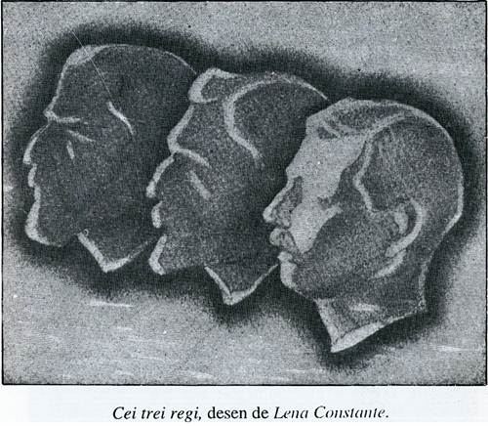
II
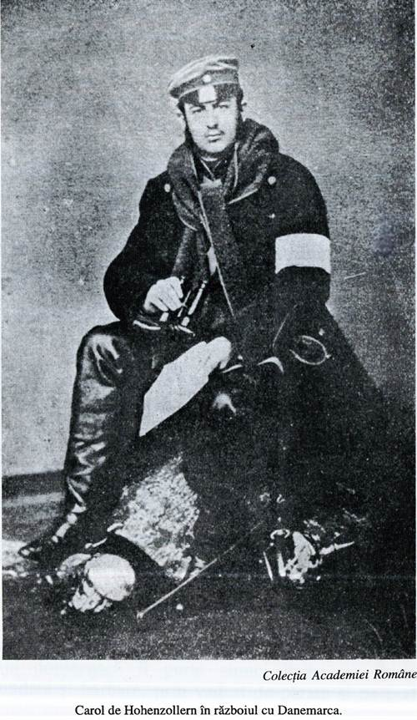
III
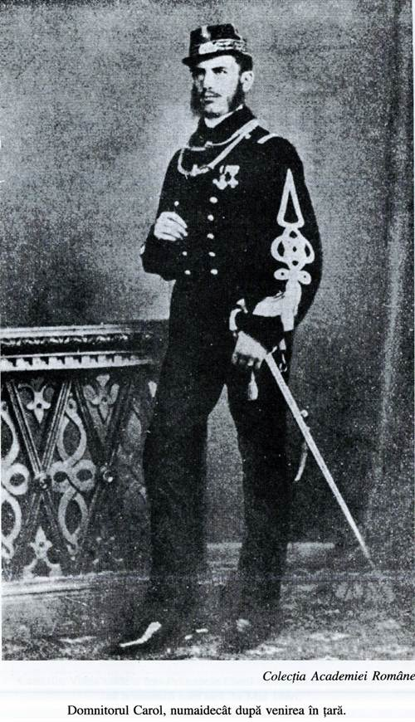
IV
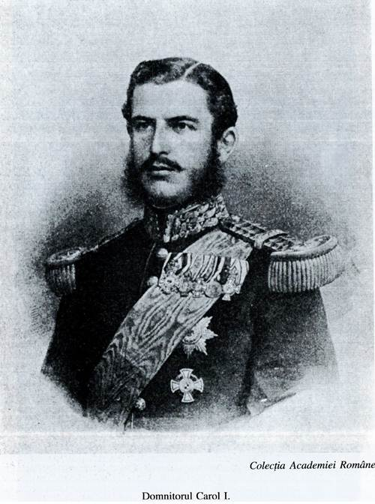
V
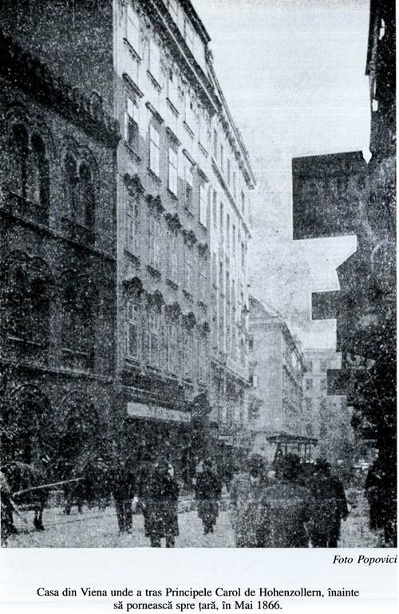
VI
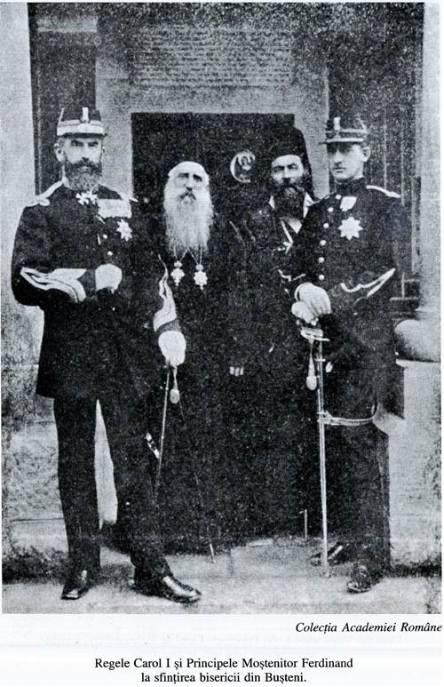
VII
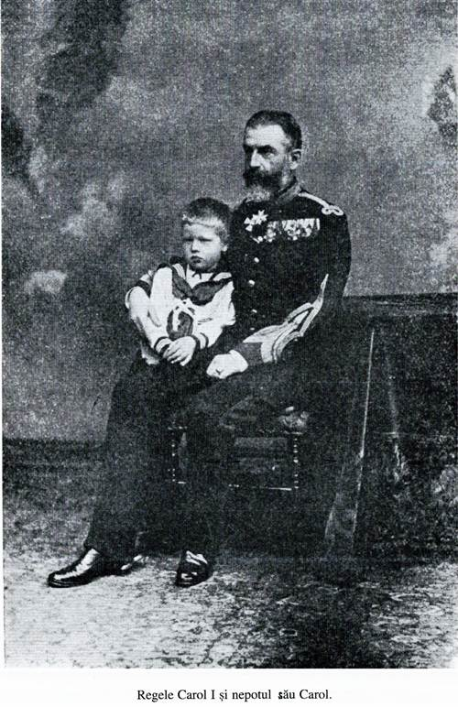
VIII
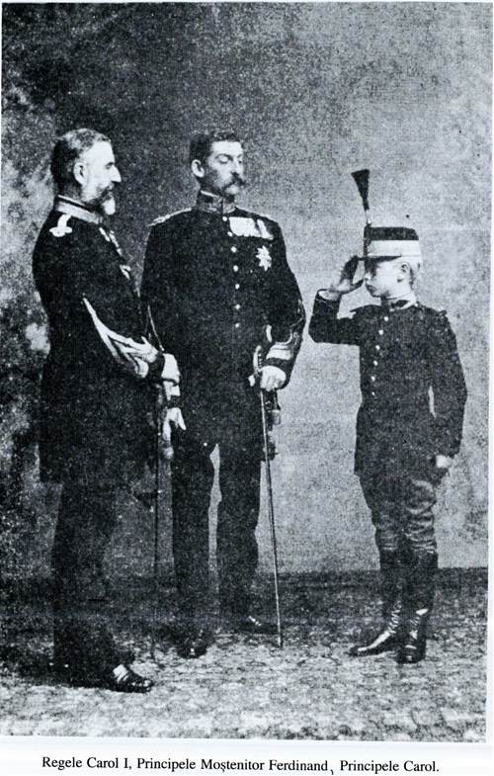
IX
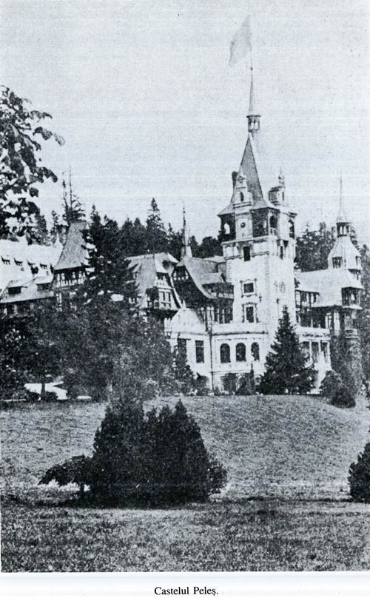

X
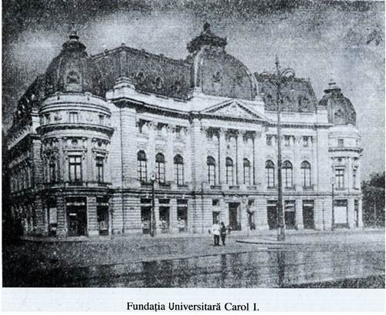
XI
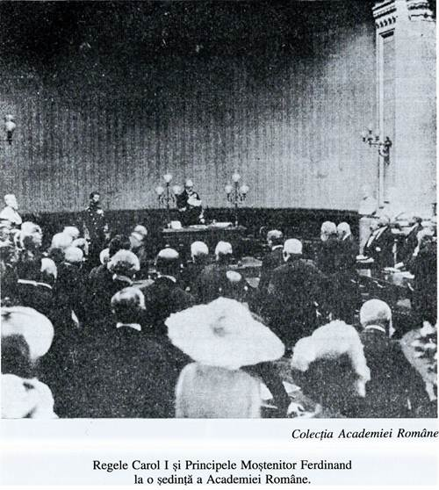
XII
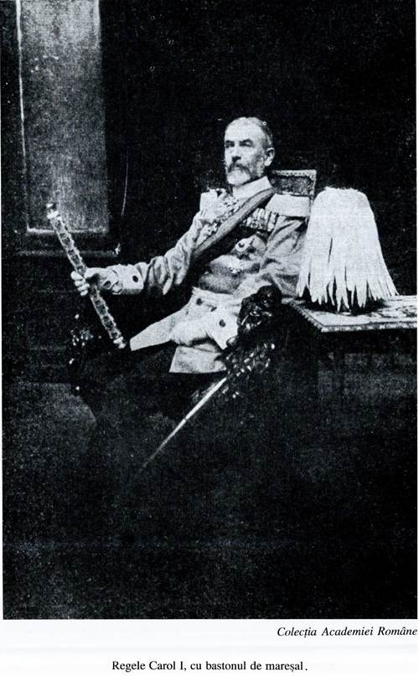
XIII
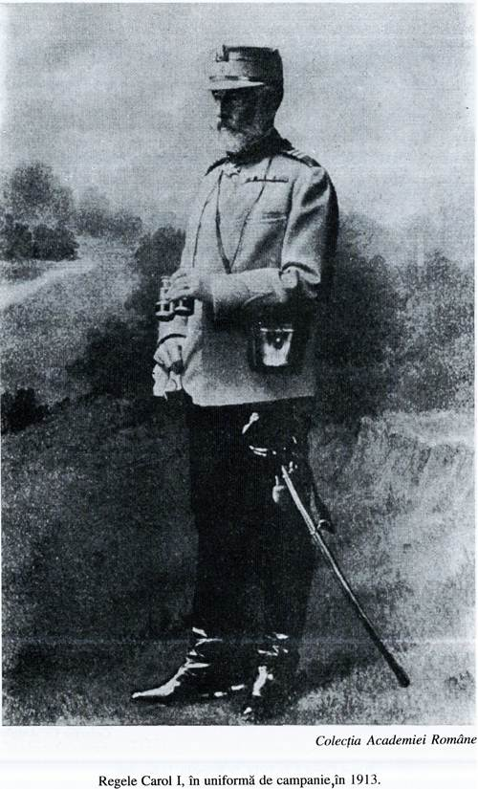
XIV
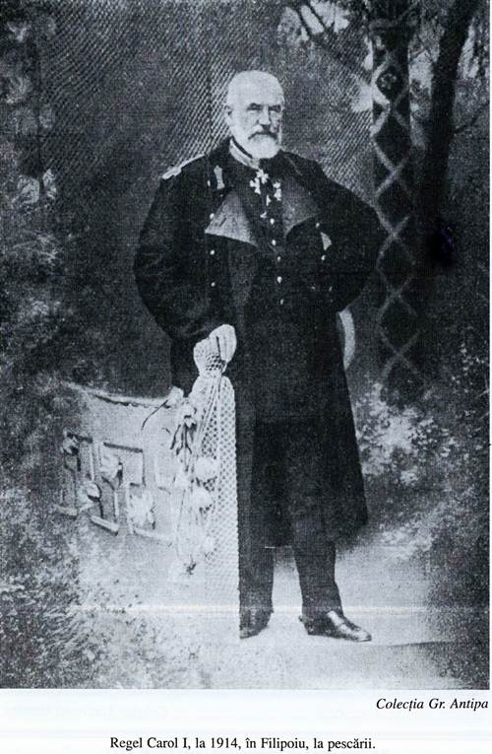
XV
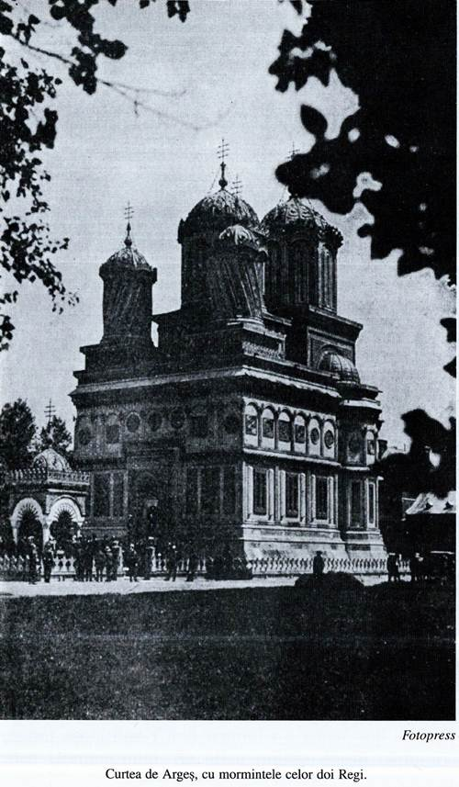
XVI
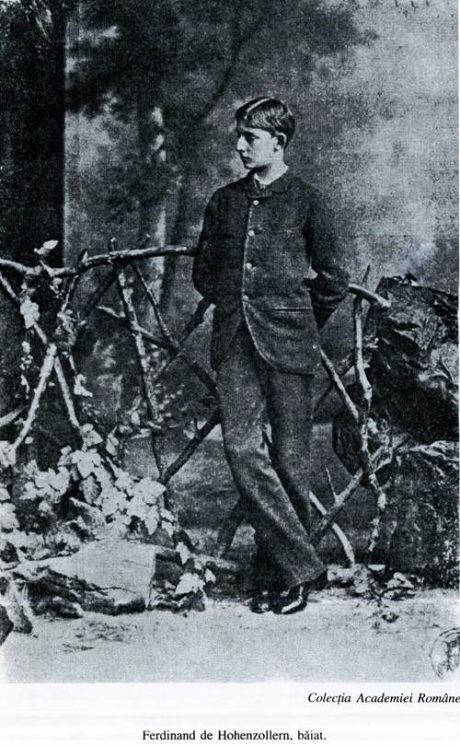
XVII
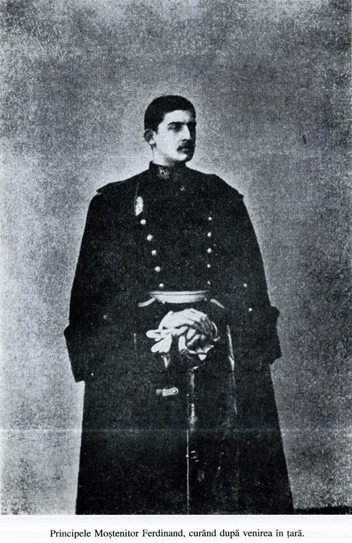
XVIII
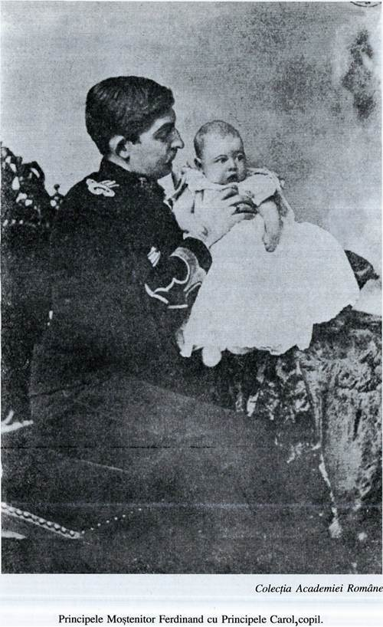
XIX
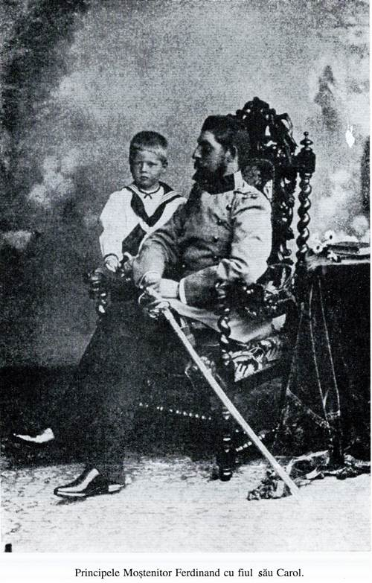
XX
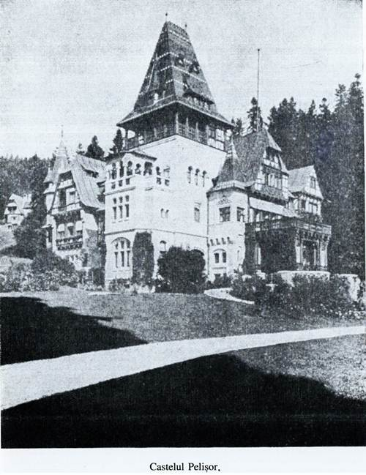
XXI
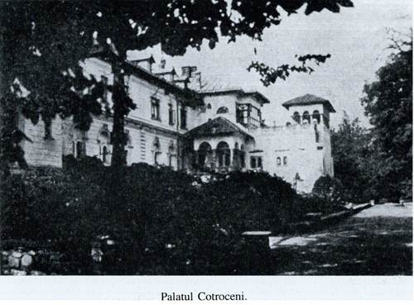
XXII
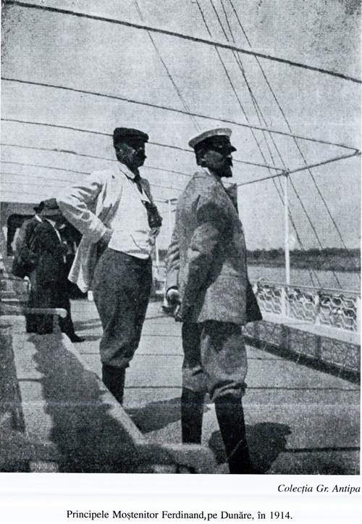
XXIII
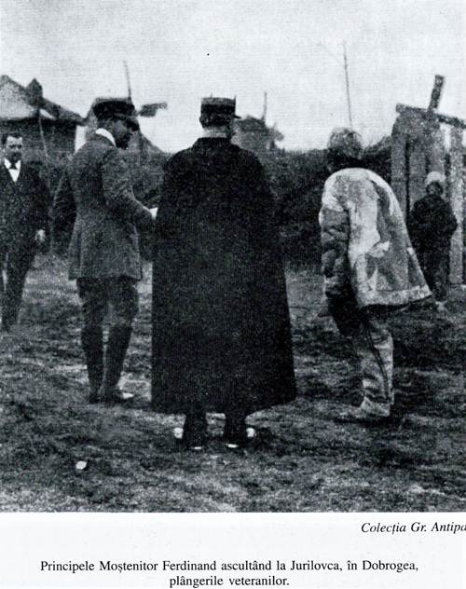
XXIV
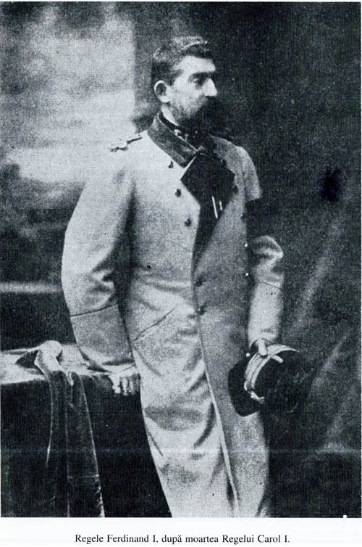
XXV
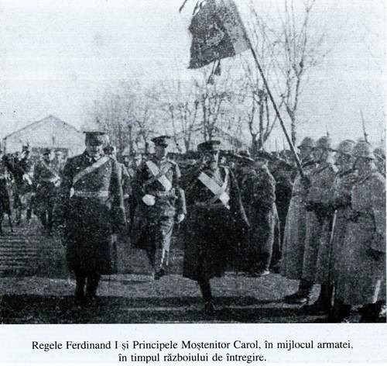
XXVI
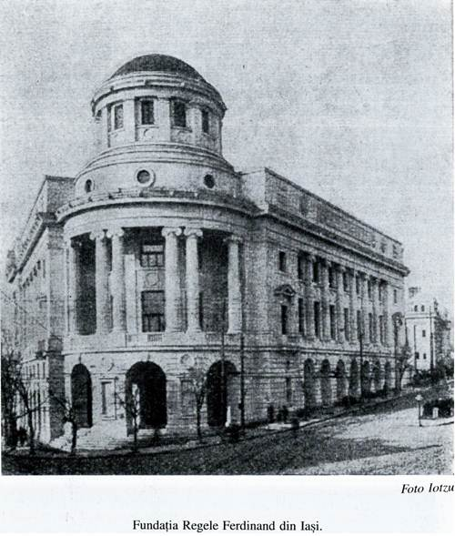
XXVII
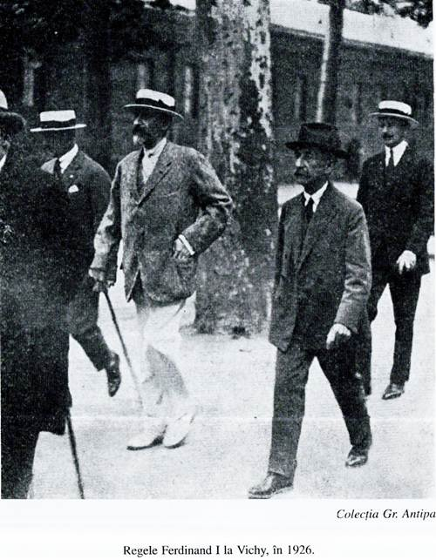
XXVIII

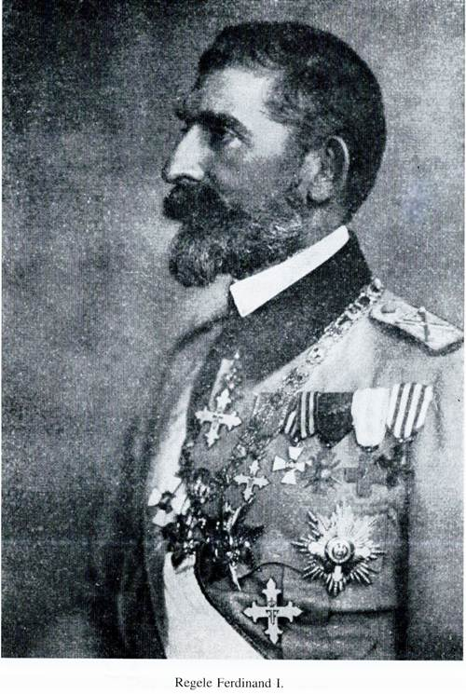
XXIX

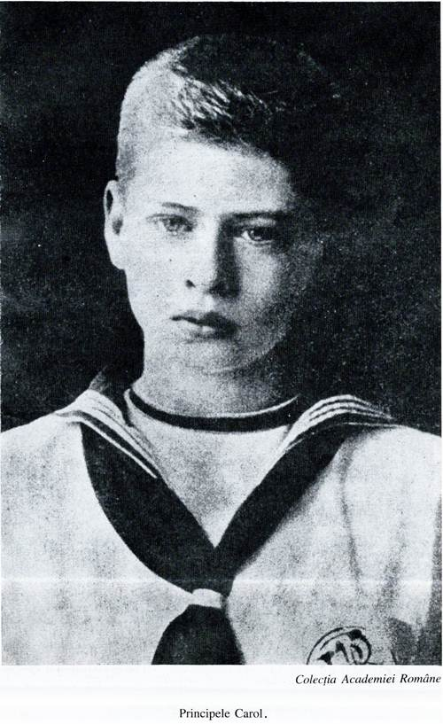
XXX

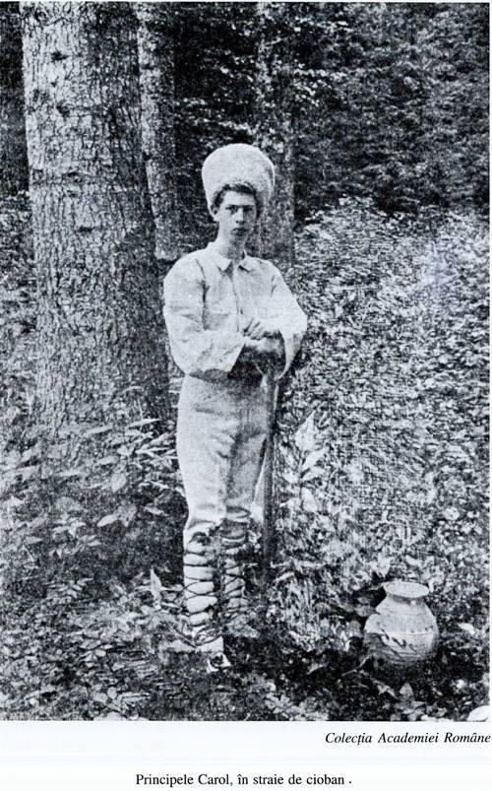
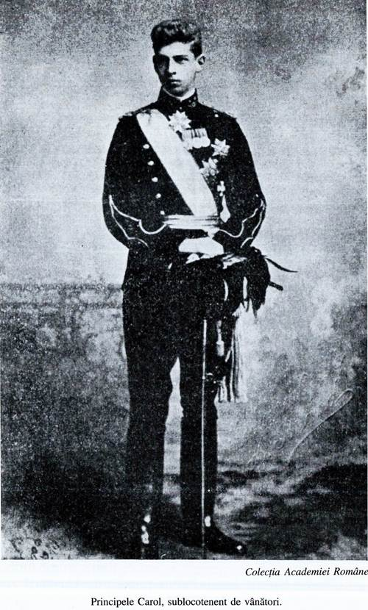
XXXI

XXXII

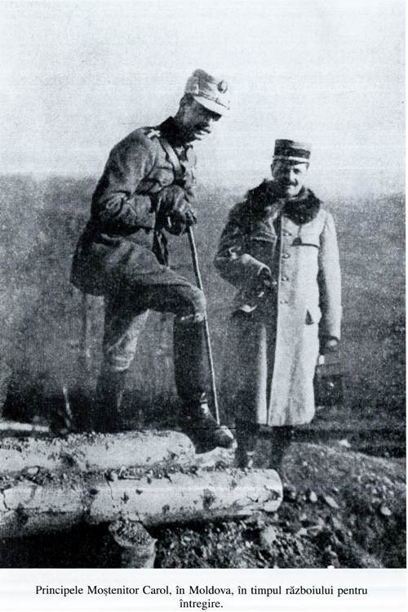
XXXIII

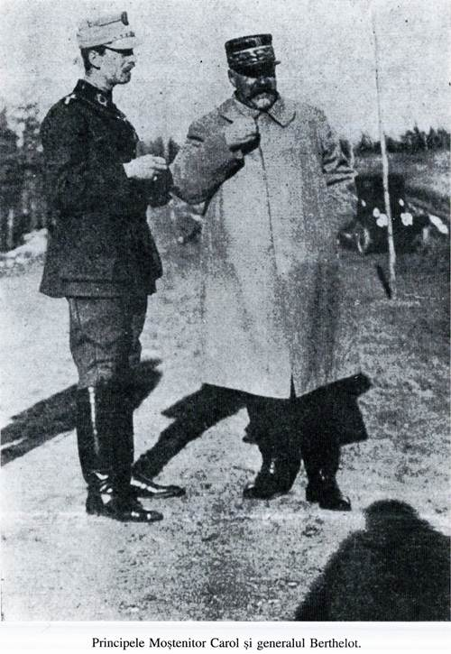
XXXIV

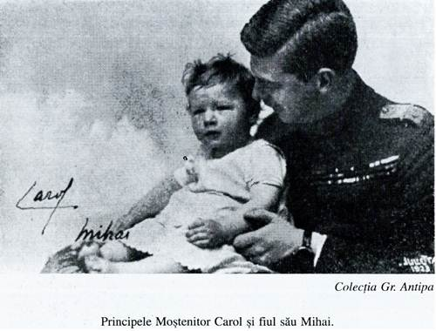
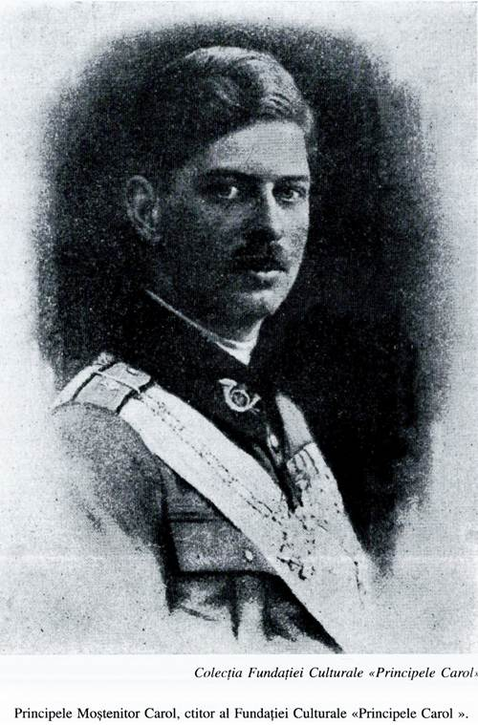
XXXV

XXXVI

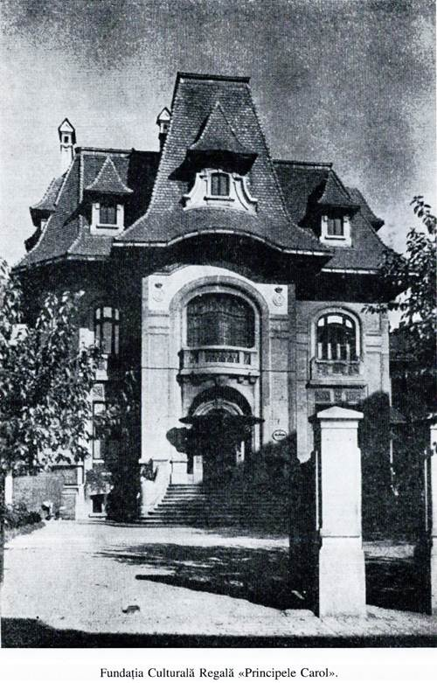
XXXVII

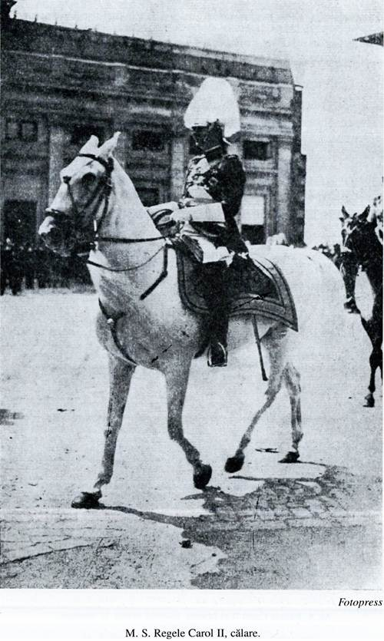
XXXVIII

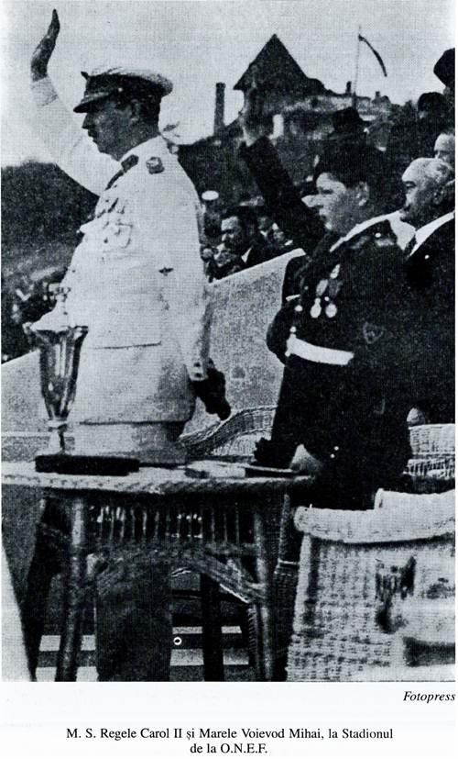
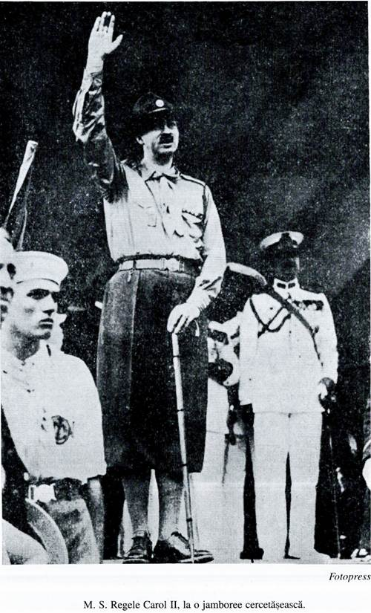
XXXIX

XL

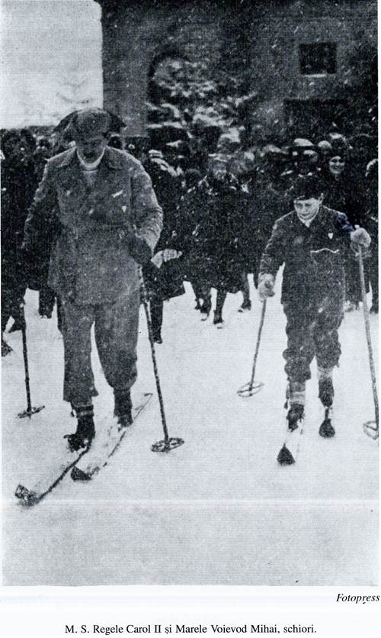
XLI

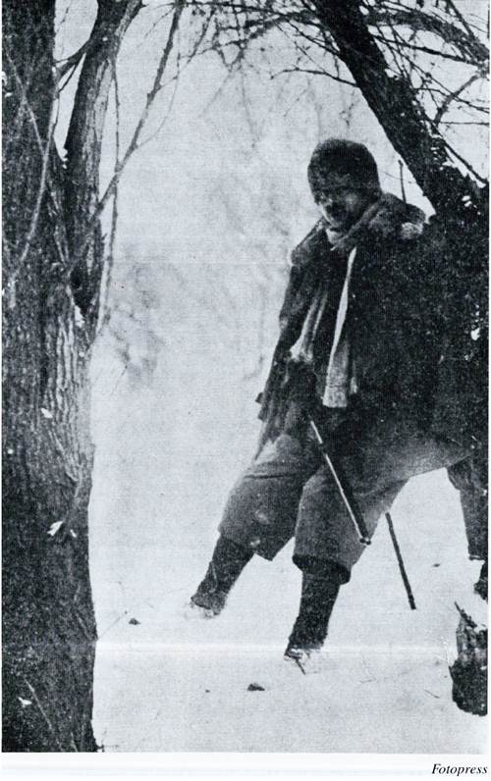
M.S. Regele Carol II, la vânătoare XLII
XLII

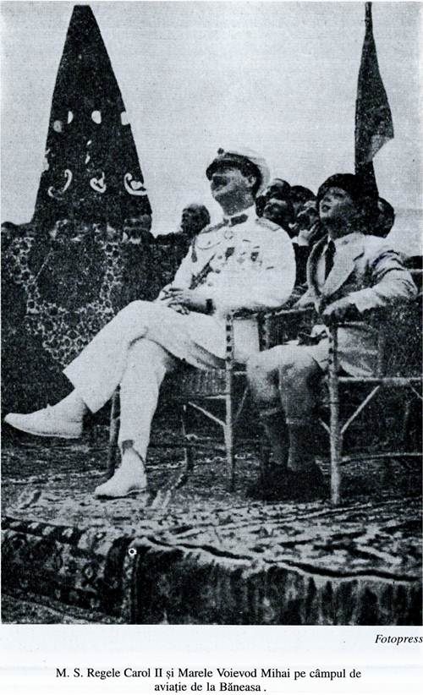
XLIII
XLIII

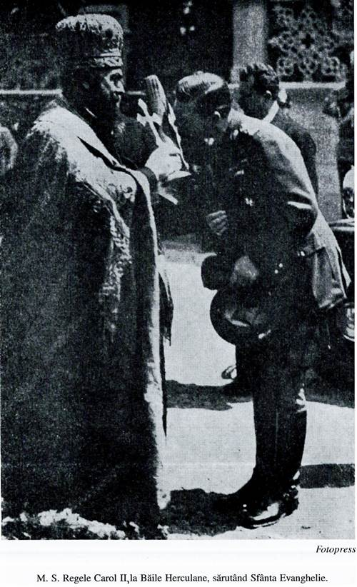
XLIV

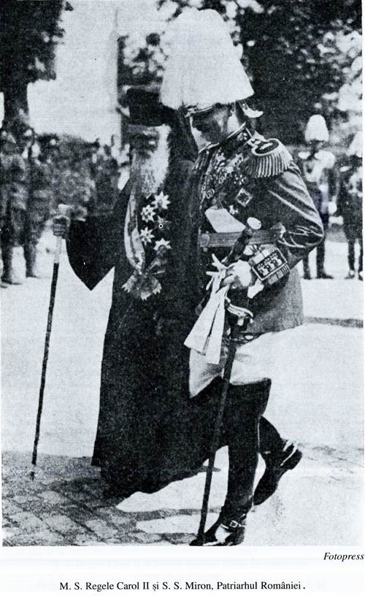
XLV

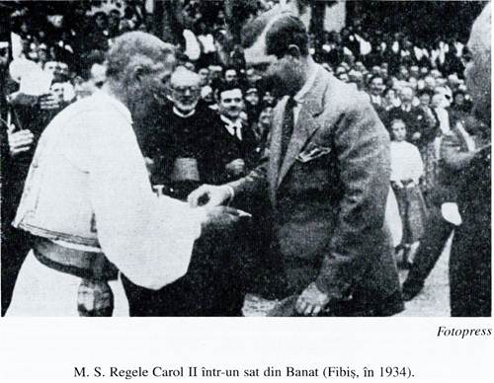
XLVI

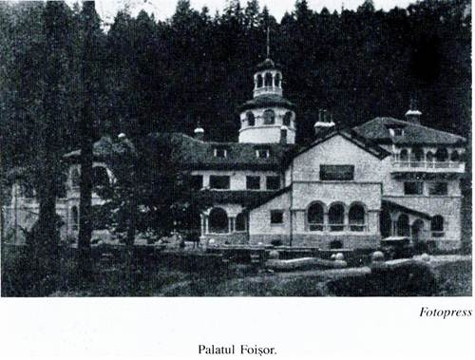
XLVII

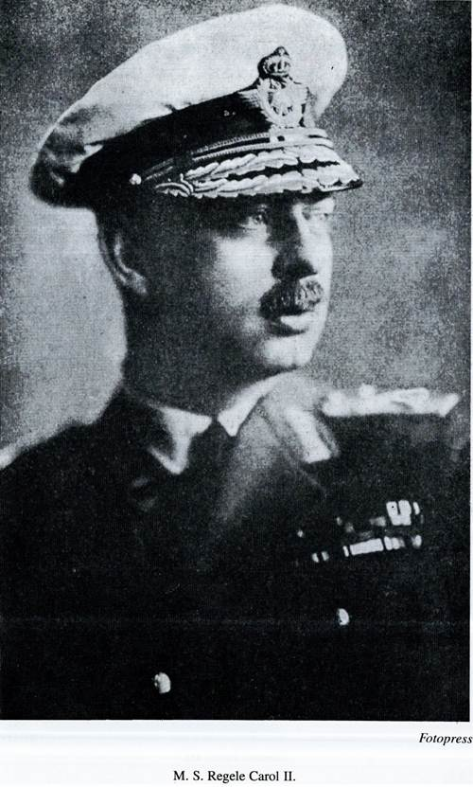
XLVIII

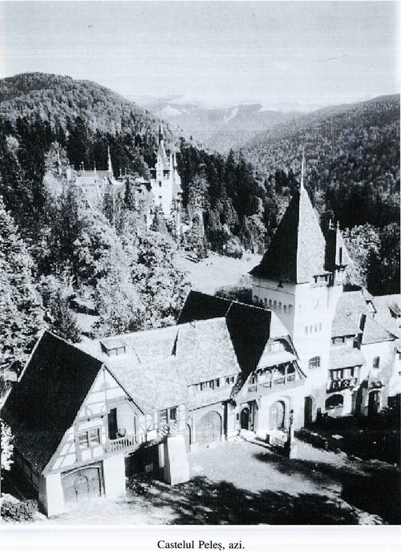

CUPRINS

Carol I - Făuritorul Regatului

Cum a venit pe Dunăre, drum fără pulbere 9
Ţara de-atunci, poporul de-atunci 19
Cei dintâi ani de domnie 26
Războiul, Neatârnarea, Regatul 41
Ani fără grabă şi fără vărsare de sânge 52
Apus de soare 62

Ferdinand I - Făuritorul României Mari

Tinereţe sfioasă, mistuită în umbră 69
Pregătirea războiului 79 Războiul, potir de sânge şi de lacrimi 88
După amar şi timpuri vrăjmaşe, s-a împlinit Cartea
Unirilor 100
Dar şi în potirul cel dulce al biruinţei se află, pe fund, o
drojdie amară 109
Sfârşitul pretimpuriu de viaţă şi de domnie 124

Măria Sa Carol al II-lea - Făuritorul României Veşnice

Ne-a fost un principe născut şi crescut pe plaiurile noastre 131
Coborârea din cer 141
Părintele satelor şi al plugarilor 150
Regele culturii 158
Cartea Domniei, carte deschisă 166
CRONOLOGIE ISTORICĂ de Ioan SCURTU 169
ANEXA 185
ILUSTRAŢII 187

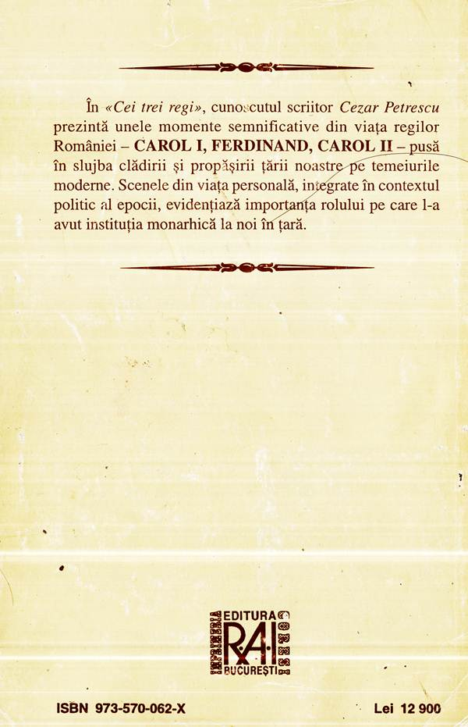

Marş scris de J. Strauss.

